**System Requirement Specification/ Dokumen Kebutuhan Perangkat Lunak**

Website Alu-Alu of Sitoluama

Dipersiapan Untuk:

Institut Teknologi Del

 Desa Sitoluama, Laguboti, Sumatera Utara

Dipersiapkan oleh:

Kelompok 09

1. Destina Manurung 11322004

2. Christian Yehezkiel Gultom 11322036

3. Kesia Sihombing 11321042

D3Teknologi Informasi 2022/2023

Write overview of this document in a few lines.

# Persetujuan Dokumen

Pihak yang menandatangani dokumen ini menyatakan sudah mereview Dokumen Kebutuhan Perangkat Lunak ini dan mengotorisasi berjalannya proyek Website Alu-Alu of Sitoluama. Perubahan dapat dilakukan terhadap dokumen ini dengan koordinasi dan persetujuan kembali dari pihak yang menandatangani dokumen ini atau yang mewakili.

|  |  |  |  |
| --- | --- | --- | --- |
| Tandatangan: |  | Tanggal: |  |
| Nama: | Rudy Chandra S.Kom., M.Kom |  |  |
| Sebutan (Mr/Ms, Dr, Prof, dll): | Mr |  |  |
| Jabatan: | Dosen Pembimbing |  |  |

|  |  |  |  |
| --- | --- | --- | --- |
| Tandatangan: |  | Tanggal: |  |
| Nama: | Destina Manurung |  |  |
| Sebutan (Mr/Ms, Dr, Prof, dll): | Ms |  |  |
| Jabatan: | Project Manager |  |  |

**DAFTAR ISI**

1. Persetujuan Dokumen 3

2. Revision History 8

1 Pembukaan 9

1.1 Tujuan Penulisan Dokumen 9

1.2 Ruang Lingkup Produk / Sistem yang Akan Dibangun 9

1.3 Definisi dan Singkatan 10

1.4 Aturan Penulisan Dokumen 10

1.5 Referensi 11

1.6 Target Pembaca dan Ringkasan Dokumen 12

2 Deskripsi Umum 13

2.1 Deskripsi Umum Sistem 13

2.1.1 Current System 13

2.1.2 Target System 15

2.2 Fungsi Utama (Target System) 40

2.3 Kelompok dan Karakteristik Pengguna 41

2.3.1 Pengguna 1 42

2.3.2 Pengguna 2 42

2.4 Lingkungan 43

2.4.1 Pengembangan 43

2.4.2 Pengujian 43

2.4.3 Pengoperasian 43

2.5 Batasan Desain dan Implementasi 44

2.6 Asumsi dan Kebergantungan 44

3 Kebutuan Rinci 45

3.1 Kebutuhan Antarmuka 45

3.1.1 Antarmuka Sistem 45

3.1.2 Antarmuka Pengguna 46

3.1.3 Antarmuka Perangkat Keras 59

3.1.4 Antarmuka Komunikasi 59

3.2 Spesifikasi Kebutuhan Fungsional 60

3.2.1 Fungsi/Fitur Registrasi 60

3.2.2 Fungsi Fitur Login 63

3.2.3 Fungsi/Fitur Melihat tampilan Tentang Desa (*User*) 65

3.2.4 Fungsi/Fitur Melihat tampilan Tentang Desa (*Admin*) 66

3.2.5 Fungsi/Fitur Melihat tampilan Tentang Desa(Guest) 67

3.2.6 Fungsi/Fitur Menambah Tentang Desa 68

3.2.7 Fungsi/Fitur Mengedit Tentang Desa 69

3.2.8 Fungsi/Fitur Menghapus Tentang Desa 71

3.2.9 Fungsi/Fitur Menambah Melihat Galeri (Guest) 72

3.2.10 Fungsi/Fitur Menambah Melihat Galeri (*User*) 73

3.2.11 Fungsi/Fitur Menambah Melihat Galeri (*Admin*) 74

3.2.12 Fungsi/Fitur Menambah Galeri Desa 75

3.2.13 Fungsi/Fitur Mengedit Galeri 76

3.2.14 Fungsi/Fitur Menghapus Galeri 77

3.2.15 Fungsi/Fitur Melihat Berita (Guest) 79

3.2.16 Fungsi/Fitur Melihat Berita (*User*) 80

3.2.17 Fungsi/Fitur Melihat Berita (*Admin*) 81

3.2.18 Fungsi/Fitur Menambah Berita 82

3.2.19 Fungsi/Fitur Mengedit Berita 83

3.2.20 Fungsi/Fitur Menghapus Berita 84

3.2.21 Fungsi/ Fitur Melihat Kategori Berita(Guest) 85

3.2.22 Fungsi/ Fitur Melihat Kategori Berita(User) 87

3.2.23 Fungsi/Fitur Melihat Kategori Berita(Admin) 88

3.2.24 Fungsi /Fitur Mengelola Kategori Berita 89

3.2.25 Fungsi/Fitur Melihat Layanan(Guest) 90

3.2.26 Fungsi/Fitur Melihat Layanan(*User*) 91

3.2.27 Fungsi/Fitur Melihat Layanan(*Admin*) 92

3.2.28 Fungsi/Fitur Menambah Layanan 93

3.2.29 Fungsi/Fitur Mengedit Layanan 94

3.2.30 Fungsi/Fitur Menghapus Layanan 96

3.2.31 Fungsi /Fitur Melihat Kategori Layanan(Guest) 97

3.2.32 Fungsi/Fitur Melihat Kategori Layanan(User) 98

3.2.33 Fungsi/Fitur Menambahkan Kategori Laynan(Admin) 99

3.2.34 Fungsi/Fitur Mengelola Kategori Layanan 100

3.2.35 Fungsi/Fitur Menambahkan Alu-Alu 102

3.2.36 Fungsi/Fitur Melihat Alu-Alu (Guest) 103

3.2.37 Fungsi/Fitur Melihat Alu-Alu (*User*) 104

3.2.38 Fungsi/Fitur Melihat Alu-Alu (*Admin*) 105

3.2.39 Fungsi/Fitur Menghapus Alu-Alu 107

3.2.40 Fungsi/Fitur menggunakan Search(*Guest*) 108

3.2.41 Fungsi/Fitur menggunakan Search(*User*) 109

3.2.42 Fungsi/Fitur menggunakan Search(Admin) 110

3.2.43 Fungsi/Fitur menggunakan Filter(*Guest*) 112

3.2.44 Fungsi/Fitur menggunakan Filter(*User*) 113

3.2.45 Fungsi/Fitur menggunakan Filter(*Admin*) 114

3.2.46 Fungsi Fitur Logout 116

3.3 Kebutuhan Non Fungsional 117

3.3.1 Kebutuhan akan Performansi 118

3.3.2 Kebutuhan akan Keselamatan 118

3.3.3 Kebutuhan akan Keamanan 118

3.3.4 Atribut Kualitas Perangkat Lunak Lainnya 118

3.3.5 Aturan Kebutuhan Operasional 118

4 Kebutuhan Lain 119

4.1 Entity Relationship Diagram 119

5 Lampiran A: Glossary 120

**DAFTAR GAMBAR**

Gambar 1. BPMN Mendapatkan Informasi Secara Langsung 16

Gambar 2. BPMN Memberikan Informasi Secara Langsung 17

Gambar 3. BPMN Melakukan Registrasi 18

Gambar 4. BPMN Melakukan Login 19

Gambar 5. BPMN Melihat Berita(Guest) 19

Gambar 6. BPMN Melihat Berita(User) 20

Gambar 7. BPMN Melihat Berita(Admin) 20

Gambar 8. BPMN Menambah Berita 21

Gambar 9. BPMN Menghapus Berita 21

Gambar 10. BPMN Mengedit Berita 22

Gambar 11. BPMN Melihat Kategori Berita(User) 22

Gambar 12. BPMN Melihat Kategori Berita(User) 23

Gambar 13. BPMN Melihat Kategori Berita(Admin) 23

Gambar 14. BPMN Mengelola Kategori Berita 24

Gambar 15. BPMN Melihat Galeri (Guest) 24

Gambar 16. BPMN Melihat Galeri ( User) 25

Gambar 17. BPMN Melihat Galeri(Admin) 25

Gambar 18. BPMN Melihat Galeri(Admin) 26

Gambar 19. BPMN Menghapus Galeri 26

Gambar 20. BPMN Mengedit Galeri 27

Gambar 21. BPMN Melihat Alu-Alu (User) 28

Gambar 22. BPMN Melihat Alu-Alu(Admin) 28

Gambar 23. BPMN Menambah Alu-Alu 29

Gambar 24. BPMN Menambah Alu-Alu 30

Gambar 25. BPMN Melihat Tentang Desa(User) 30

Gambar 26. BPMN Melihat Tentang Desa(Admin) 30

Gambar 27. BPMN Melihat Tentang Desa(Guest) 31

Gambar 28. BPMN Menambah Tentang Desa 32

Gambar 29. BPMN Menghapus Tentang Desa 32

Gambar 30. BPMN Mengedit Tentang Desa 33

Gambar 31. BPMN Melihat Layanan (User) 33

Gambar 32. BPMN Melihat Layanan (Admin) 34

Gambar 33. BPMN Melihat Layanan (Guest) 34

Gambar 34. BPMN Menambah Layanan 35

Gambar 35. BPMN Menghapus Layanan 35

Gambar 36. BPMN Mengedit Layanan 36

Gambar 37. BPMN Melihat Kategori Layanan(Guest) 36

Gambar 38. BPMN Melihat Kategori Layanan(User) 37

Gambar 39. BPMN Melihat Kategori Layanan(Admin) 37

Gambar 40. BPMN Mengelola Kategori Layanan 38

Gambar 41. BPMN Filter alu-alu(Guest) 39

Gambar 42. BPMN Filter alu-alu(User) 39

Gambar 43. BPMN Filter alu-alu(Admin) 40

Gambar 44. BPMN Menggunakan fungsi Search(Guest) 40

Gambar 45. BPMN Menggunakan fungsi Search(User) 41

Gambar 46. BPMN Menggunakan fungsi Search(Admin) 42

Gambar 47. BPMN Logout 42

Gambar 48. Sitemap Website Alu-Alu of Sitoluama 47

Gambar 49. Halaman Registrasi 49

Gambar 50. Halaman Login 49

Gambar 51. Halaman Beranda Sebelum Login 50

Gambar 52. Halaman Beranda Sesudah Login 50

Gambar 53. Halaman Berita 51

Gambar 54. Halaman Alu-Alu sebelum menambahkan alu-alu 51

Gambar 55. Halaman Alu-Alu Setelah menambah alu-alu 52

Gambar 56. Halaman Tambah Alu alu 52

Gambar 57. Halaman Galeri Desa 53

Gambar 58. Halaman Layanan Desa 53

Gambar 59. Halaman Tentang Desa 54

Gambar 60. Tampilan Dashboard Admin 54

Gambar 61. Tampilan Logout Admin 55

Gambar 62. Tampilan Alu-Alu (Admin) 55

Gambar 63. Tampilan Berita (Admin) 56

Gambar 64. Tampilan Add Berita 56

Gambar 65. Berita Categori (Admin) 57

Gambar 66. Tampilan Add Kategori Berita (Admin) 57

Gambar 67. Tampilan Tentang Desa(Admin) 58

Gambar 68. Tampilan Galeri (Admin) 58

Gambar 69. Tampilan Add Galeri (Admin) 59

Gambar 70. Tampilan Layanan (Admin) 59

Gambar 71. Tampilan Add Layanan 60

Gambar 72. Tampilan Kategori Layanan (Admin) 60

Gambar 73. Tampilan Add Kategori Layanan(Admin) 61

Gambar 74. Use case Diagram Website Alu-Alu of Sitoluama 62

Gambar 75. ER-Diagram Website Alu-Alu of Sitoluama 122

# Revision History

|  |  |  |  |
| --- | --- | --- | --- |
| Name | Date | Reason For Change | Version |
|  |  |  |  |
|  |  |  |  |
|  |  |  |  |

# Pembukaan

Bab ini berisi pendahuluan yang terdiri dari tujuan penulisan dokumen, ruang lingkup, definisi, akronim, dan singkatan yang digunakan, aturan penomoran, dokumen rujukan dan ringkasan dokumen.

## Tujuan Penulisan Dokumen

Dokumen ini ditulis untuk para *developer* dan *user* sebagai acuan dalam merancang pembangunan Website Alu-Alu of Sitoluama.

Adapun tujuan penulisan dokumen adalah sebagai berikut.

1. Menjelaskan spesifikasi kebutuhan, baik kebutuhan fungsional maupun *non*-fungsional yang dibutuhkan oleh *user* pada sistem yang akan dibangun.
2. Menjelaskan deskripsi umum sistem, lingkungan kebutuhan sistem, kebutuhan rinci serta kebutuhan lain yang terdapat dalam aplikasi yang akan dibangun.

## Ruang Lingkup Produk / Sistem yang Akan Dibangun

Dokumen ini berisi informasi mengenai gambaran umum dokumen, gambaran aplikasi yang akan dibangun, spesifikasi kebutuhan fungsional dan *non*-fungsional dalam pembangunan Aplikasi Berbasis Alu-Alu of Sitoluama. Tujuan dari penulisan dokumen ini adalah:

1. Mendokumentasikan kebutuhan perangkat lunak sistem sesuai dengan *requirement* yang dilakukan pada minggu sebelumnya dan berdasarkan informasi yang diberikan oleh narasumber.
2. Memberikan gambaran sistem yang akan dibangun dan fungsi-fungsi yang digunakan dalam sistem.

## Definisi dan Singkatan

Daftar definisi yang digunakan dalam dokumen ini terdapat pada Tabel 1.

**Tabel 1. Definisi dan Deskripsi**

|  |  |  |
| --- | --- | --- |
| No. | Definisi | Deskripsi |
| 1. | *Current System* | Sistem yang berlaku saat ini yang digunakan oleh *user*  dalam mengelola Aplikasi Berbasis Alu-Alu of Sitoluama. |
| 2 | *Developer* | Sebutan untuk orang atau perusahaan yang membuat  perangkat lunak. |
| 3 | *Requirement* | Kebutuhan yang diperlukan pengguna yang harus ada  di aplikasi. |
| 5 | *Target System* | Hasil yang ingin dicapai dalam pembuatan Website. |
| 6 | *User* | Sebutan untuk orang yang menggunakan perangkat  lunak. |

**Tabel 2. Akronim dan Singkatan**

|  |  |  |
| --- | --- | --- |
| **No** | **Akronim dan singkatan** | **Kepanjangan** |
| 1. | ToR | *Term of Reference* |
| 2. | PiP | *Project Implementation Plan* |
| 3. | PHP | *Hypertext Preprocessor* |
| 4. | SRS | *Software Requirement Specification* |

## Aturan Penulisan Dokumen

Aturan Penomoran yang digunakan oleh *developer* dalam pembangunan aplikasi ini terdapat pada Tabel 3.

**Tabel 3. Aturan dan Penomoran**

|  |  |
| --- | --- |
| **No** | **Deskripsi Ketentuan** |
| 1. | Aturan penomoran dan penamaan bab dan sub-bab sebagai berikut.   1. Untuk bab : 1, 2, 3 Contoh:    1. *Introduction*   2. Untuk sub-bab : 1.1, 1.2, 1.3 Contoh:   * + 1. *Purpose of Document*   3. Untuk sub sub-bab : 2.1.1, 2.1.2, 2.1.3 Contoh:  *2.1.1 Business Process* |
| 2. | Aturan penomoran dan penamaan tabel dan gambar sebagai berikut,   1. Untuk tabel : **Tabel 1 Definisi dan Deskripsi** 2. Untuk gambar : **Gambar 1. Proses Bisnis** 3. Jenis Font : Times New Roman 4. Ukuran Font : 12 5. Ukuran Judul : 12 6. Jenis Font judul : Arial |

## Referensi

Dokumen yang menjadi rujukan dokumen ini adalah sebagai berikut.

1. ToR-01

Dokumen ini berisi tentang gambaran umum mengenai sistem, pendekatan dalam melaksanakan pekerjaan, lingkup (*scope*), persyaratan masukan (*input requirement*), dan perkiraan pelaksanaan aktivitas.

1. PiP-01

Dokumen ini berisi tentang rencana pelaksanaan proyek Website Alu-Alu of Sitoluama.

## Target Pembaca dan Ringkasan Dokumen

Target pembaca dari dokumen *software requirement specification* ini adalah *project manager, user,* dan *developer.* Dokumen ini berisi 5 bab dimana setiap bab berisi penjelasan dari aplikasi yang dibangun oleh tim *developer*. Ringkasan dokumen yang digunakan dalam dokumen ini terdapat pada Tabel 4.

**Tabel 4. Ringkasan Dokumen**

|  |  |
| --- | --- |
| Bab 1 | Bab ini menjelaskan tentang pembukaan, menjelaskan tentang tujuan pembuatan dokumen, ruang lingkup dokumen, daftar istilah dan definisi  yang digunakan dalam dokumen-dokumen rujukan dan ringkasan dokumen. |
| Bab II | Bab ini menjelaskan tentang Deskripsi Umum, menjelaskan tentang *current*  sistem dan target sistem dari sistem. |
| Bab III | Bab ini menjelaskan tentang kebutuhan rinci, menjelaskan tentang fungsi- fungsi utama yang diberikan ke pengguna, karakteristik pengguna, batasan perangkat yang digunakan dan lingkungan dimana aplikasi akan dikembangkan dan dioperasikan. |
| Bab IV | Bab ini menjelaskan tentang kebutuhan data, menjelaskan tentang *External interface, Functional Description, Data Requirement, Non Functional*  *Requirement, dan Design Constraint.* |
| Bab V | Bab ini menjelaskan tentang Lampiran bentuk *Glossary*. |

# Deskripsi Umum

Bab ini berisi penjelasan dari sistem yang akan dibangun, yang meliputi deskripsi umum sistem, *current system* atau sistem yang digunakan saat ini, *target system,* karakteristik pengguna, lingkungan pengimplementasian sistem yang akan dibangun, serta batasan desain.

## Deskripsi Umum Sistem

Aplikasi yang akan dibangun merupakan Website Alu-Alu of Sitoluama. Sistem ini dibangun untuk mempermudah *user* dalam mengakses informasi terkait desa sitoluama dan juga mempermudah para *user* untuk mengekspresikan pendapat secara anonim. Bab ini menjelaskan tentang *current system* dan *target system* yang akan dibangun.

### Current System

Pada saat ini untuk mengakses informasi terkait Desa Sitoluama masih sulit dilakukan dikarenakan kurangnya media untuk mengaksesnya. Seperti pada saat kita ingin mendapatkan informasi baik terkait berita, layanan, profil desa, struktur organisasi desa secara lengkap kita harus mengunjungi kantor kepala desa atau harus bertemu langsung dengan pemerintah setempat untuk bertanya. Namun hal ini kurang efisien dan menghabiskan waktu yang cukup sehingga dibutuhkan sebuah website yang menyediakan informasi terkait desa baik itu berita, layanan, profil dan menyediakan sarana untuk masyarakat agar saling berekspresi.

#### Proses Bisnis Mendapatkan Informasi Desa Secara Langsung

Untuk mendapatkan informasi terkait desa secara langsung, masyarakat terlebih dahulu mengunjungi kantor desa untuk bertanya langsung. Kemudian masyarakat dan pengurus desa bertemu. Pengurus desa menanyakan tujuan dari kedatangan masyarakat. Kemudian, masyarakat menyampaikan tujuan dari kedatangannya yaitu untuk menanyakan informasi. Setelah itu, masyarakat menanyakan informasi yang ingin diketahui dari pengurus desa. Lalu pengurus desa setempat memberitahukan informasi yang ingin diketahui masyarakat dan masyarakat mendapatkan informasi yang diinginkan. Pengurus desa menyediakan kotak saran di kantor kepala desa. Jika masyarakat memiliki saran atau pendapat maka masyarakat dapat memasukkan saran ke dalam kotak saran yang telah disediakan dalam bentuk surat. Jika masyarakat tidak memiliki saran/ pendapat maka masyarakat meninggalkan kantor kepala desa. Berikut proses bisnis mendapatkan informasi desa secara langsung.

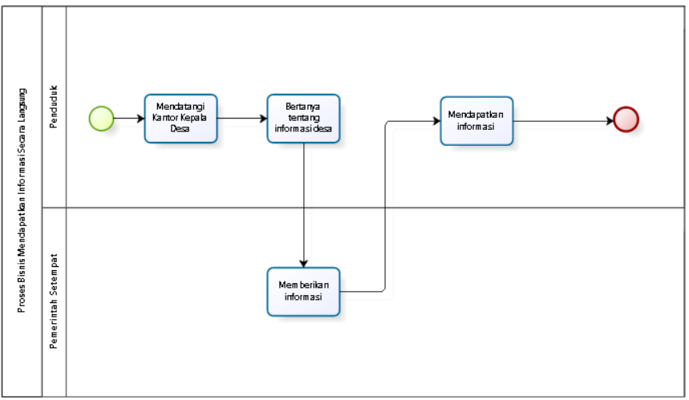  
Gambar . BPMN Mendapatkan Informasi Secara Langsung

#### Proses Bisnis Memberikan Informasi Desa Secara Langsung

Untuk memberikan informasi secara langsung antar masyarakat, maka masyarakat A dan masyarakat B harus bertemu secara langsung. Kemudian masyarakat A akan memberikan informasi langsung kepada masyarakat B dan masyarakat B akan mendapatkan informasi yang diinginkan. Berikut proses bisnis memberikan informasi secara langsung.

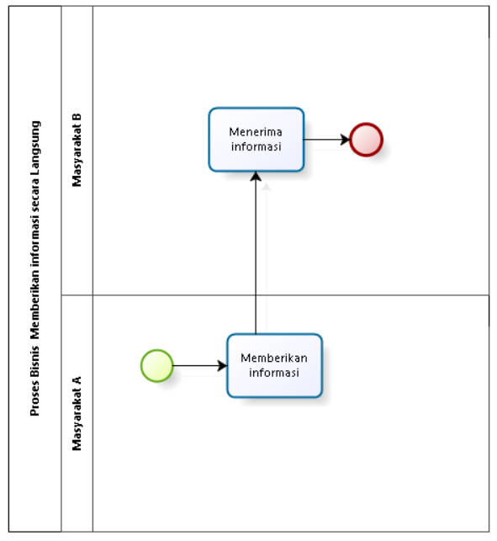

Gambar . BPMN Memberikan Informasi Secara Langsung

### Target System

Website Alu-Alu of Sitoluama dibuat untuk mempermudah *masyarakat* dalam mendapatkan informasi mengenai Desa Sitoluama. Aplikasi yang dikembangkan oleh *developer* ini dibuat untuk mempermudah *masyarakat* dalam mengakses informasi baik itu layanan maupun berita terkait desa. Website ini juga mempermudah masyarakat untuk saling berekspresi. Adapun tujuan dibentuknya sistem ini yaitu untuk mengurangi kemungkinan adanya *masyarakat* yang kurang mengetahui atau mengenal tentang desa. Untuk dapat mengakses informasi serta menu lainnya dalam sistem ini *masyarakat* dapat mengakses website ini. Dalam website ini juga tersedia sebuah menu yang unik yaitu “Alu-Alu” yang dimana dalam menu ini *masyarakat* sebagai *user* dapat menambahkan ekspresi. Untuk mengakses menu Alu-Alu ini, *masyarakat*  harus terlebih dahulu melakukan registrasi dan kemudian login.

#### Proses Bisnis Registrasi

Proses bisnis yang diharapkan dari sistem ini yaitu *user* dapat menambahkan alu-alu yang ingin diungkapkan. Untuk dapat menambahkan alu-alu di dalam website ini, *user* terlebih dahulu harus melakukan registrasi dengan mengisi form registrasi yang ditampilkan oleh sistem. Jika email yang diinput oleh user sudah pernah digunakan, maka tidak akan bisa melakukan register dan akan mengisi ulang form registrasi. Berikut merupakan gambar dari proses bisnis untuk registrasi.

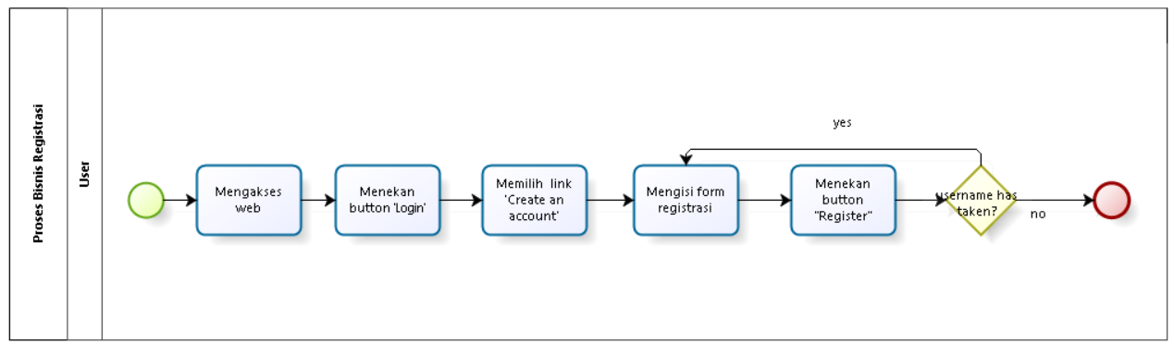

Gambar . BPMN Melakukan Registrasi

#### Proses Bisnis *Login*

*Admin* dan user dapat *login* ke dalam sistem dengan menggunakan *username* dan *password* yang telah didaftarkan sebelumnya.Setelah login, *admin* dapat mengelola semua menu yang ada di dalam website. User dapat *login* ke dalam sistem dengan menggunakan *username* dan *password* yang telah didaftarkan sebelumnya pada proses registrasi.Proses bisnis *login* terlampir pada gambar berikut.

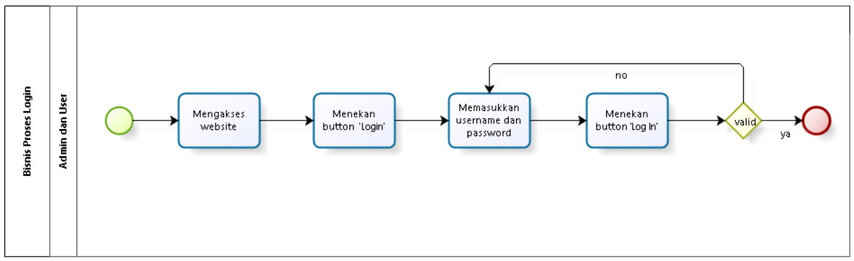 Gambar . BPMN Melakukan Login

#### Proses Bisnis Melihat Berita (Guest)

Guest dapat melihat berita tanpa melakukan registrasi ataupun login. Guest dapat mengakses menu ini dengan mudah yaitu dengan mengakses website kemudian memilih menu berita, maka berita akan ditampilkan di web. Proses bisnis melihat berita oleh guest terlampir pada gambar berikut.

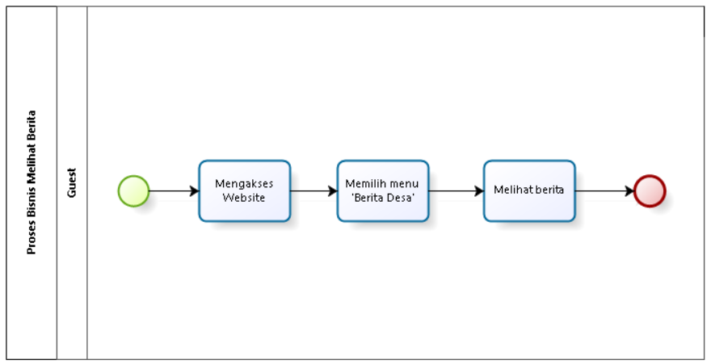

Gambar . BPMN Melihat Berita(Guest)

#### Proses Bisnis Melihat Berita (User)

*User* dapat melihat berita yang ada dalam sistem. *User* terlebih dahulu melakukan login, kemudian memilih menu berita. Proses bisnis melihat berita dapat dilihat dalam gambar berikut.

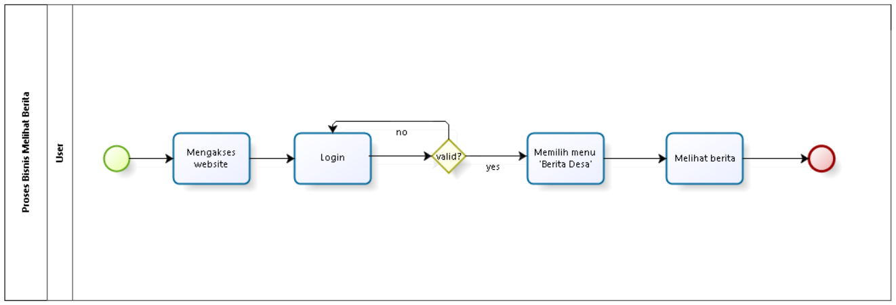

Gambar . BPMN Melihat Berita(User)

#### Proses Bisnis Melihat Berita (Admin)

*Admin* dapat melihat berita yang ada dalam sistem. *Admin* terlebih dahulu melakukan login, kemudian memilih menu berita. Proses bisnis melihat berita dapat dilihat dalam gambar berikut.

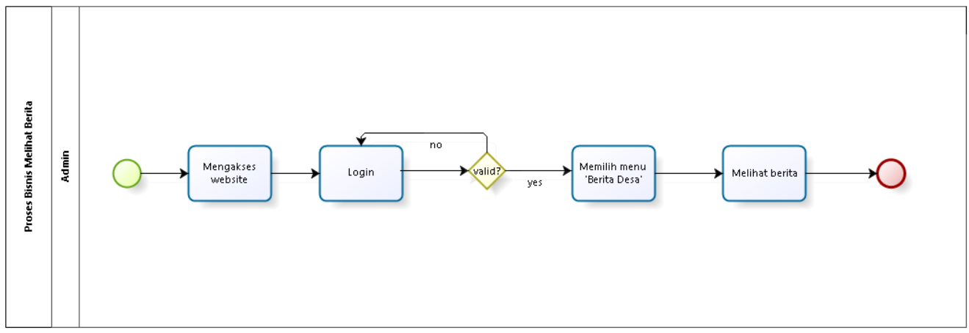

Gambar . BPMN Melihat Berita(Admin)

#### Proses Bisnis Menambah Berita

Dalam proses menambah berita, *admin* harus melakukan login terlebih dahulu. Lalu *admin* memilih memilih menu Berita. Ketika ingin menambahkan berita, *admin* menekan button Add . Setelah itu *admin* menambahkan berita yang ingin ditambahkan. Secara otomatis, sistem akan menyimpan berita yang telah ditambahkan oleh *admin*. Proses bisnis menambahkan berita dapat dilihat pada gambar berikut.

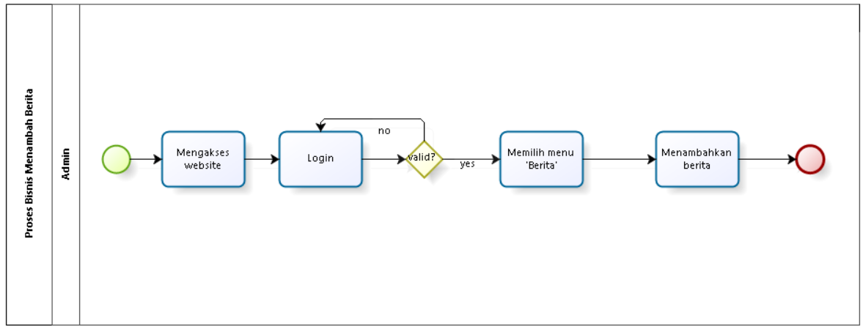

Gambar . BPMN Menambah Berita

#### Proses Bisnis Menghapus Berita

Untuk dapat melakukan penghapusan berita, maka *admin* harus login terlebih dahulu. Selanjutnya, *admin* dapat memilih menu Berita lalu memilih berita yang ingin dihapus dan kemudian menghapusnya. Secara otomatis, sistem akan melakukan perubahan pada penyimpanan data berita.Proses bisnis menghapus berita terlampir pada gambar berikut.

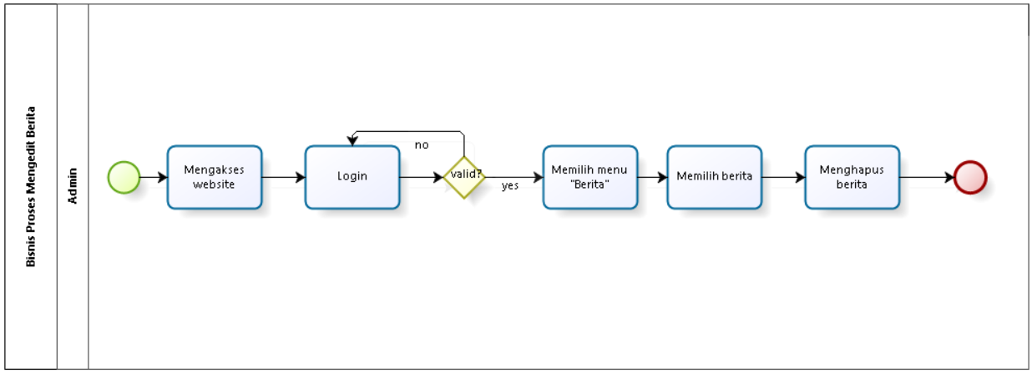

Gambar . BPMN Menghapus Berita

#### Proses Bisnis Mengedit Berita

*Admin* dapat mengedit atau mengubah berita yang ada dalam sistem dengan melakukan login terlebih dahulu. *Admin* kemudian memilih menu berita, lalu memilih berita dan kemudian mengedit berita tersebut. Proses bisnis mengedit berita dapat dilihat dalam gambar berikut.

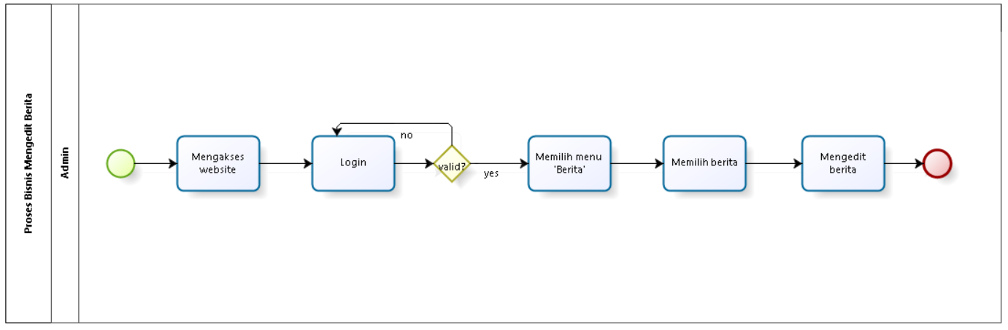

Gambar . BPMN Mengedit Berita

#### Proses Bisnis Melihat Kategori Berita (Guest)

Guest dapat melihat kategori berita tanpa melakukan registrasi ataupun login. Guest dapat mengakses menu ini dengan mudah yaitu dengan mengakses website kemudian memilih menu Berita, maka berita akan ditampilkan di web dan guest dapat melihat kategori berita yang ada. Proses bisnis melihat galeri oleh guest terlampir pada gambar berikut.

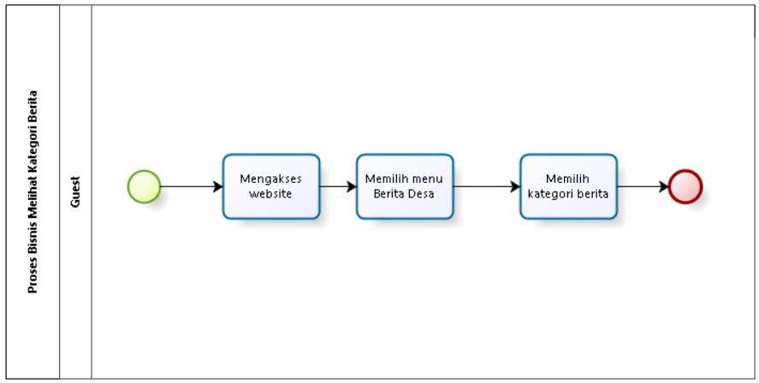

Gambar . BPMN Melihat Kategori Berita(User)

#### Proses Melihat Kategori Berita(User)

*User* dapat melihat kategori berita yang ada dalam sistem. *User* terlebih dahulu melakukan login, kemudian memilih menu Berita. Setelah itu berita akan ditampilkan bersama dengan kategori berita dan user dapat melihat kategori berita yang ada. Proses bisnis melihat kategori berita dapat dilihat dalam gambar berikut.

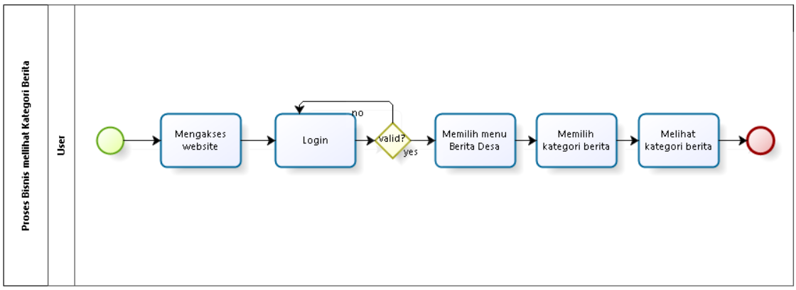

Gambar . BPMN Melihat Kategori Berita(User)

#### Proses Bisnis melihat Kategorii Berita (Admin)

*Admin* dapat melihat kategori berita yang ada dalam sistem. *Admin* terlebih dahulu melakukan login, kemudian memilih menu Kategori Berita. Setelah itu kategori berita akan ditampilkan dan admin dapat melihat kategori berita yang ada. Proses bisnis melihat kategori berita dapat dilihat dalam gambar berikut.

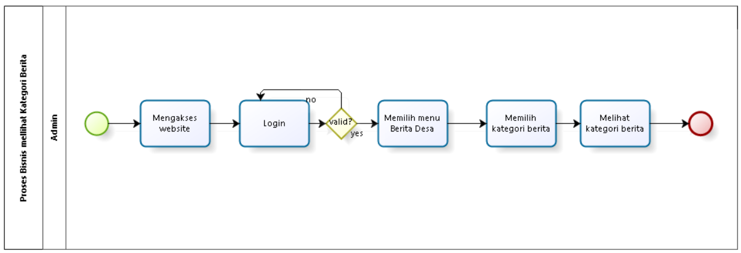

Gambar . BPMN Melihat Kategori Berita(Admin)

#### Proses Bisnis Mengelola Kategori Berita

*Admin* dapat mengelola kategori berita yang ada dalam sistem dengan melakukan login terlebih dahulu. *Admin* kemudian memilih menuKategori Berita, lalu mengelolanya. Mengelola termasuk mengedit, menambah dan menghapus. Proses bisnis mengelola kategori berita dapat dilihat dalam gambar berikut.

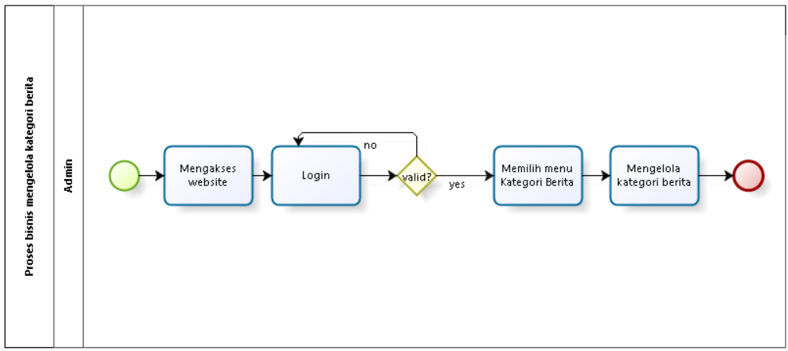

Gambar . BPMN Mengelola Kategori Berita

#### Proses Bisnis Melihat Galeri (Guest)

Guest dapat melihat galeri tanpa melakukan registrasi ataupun login. Guest dapat mengakses menu ini dengan mudah yaitu dengan mengakses website kemudian memilih menu galeri, maka galeri akan ditampilkan di web. Proses bisnis melihat galeri oleh guest terlampir pada gambar berikut.

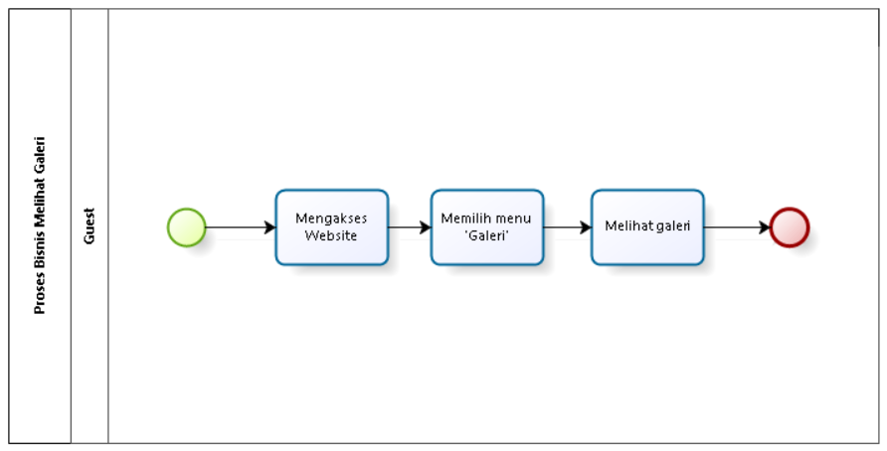

Gambar . BPMN Melihat Galeri (Guest)

#### Proses Bisnis Melihat Galeri(User)

*User* dapat melihat galeri yang ada dalam sistem. *User* terlebih dahulu melakukan login, kemudian memilih menu galeri. Setelah itu galeri akan ditampilkan. Proses bisnis melihat galeri dapat dilihat dalam gambar berikut.

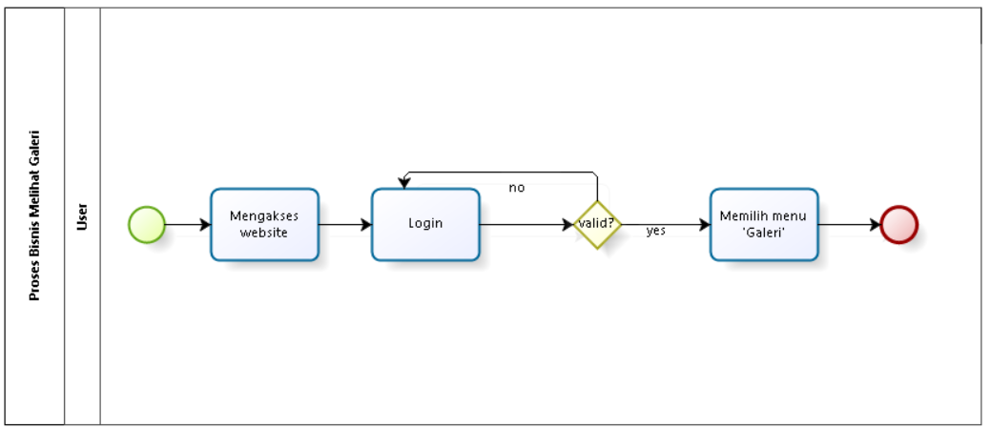

Gambar . BPMN Melihat Galeri ( User)

#### Proses Bisnis Melihat Galeri(Admin)

*Admin* dapat melihat galeri yang ada dalam sistem. *Admin* terlebih dahulu melakukan login, kemudian memilih menu galeri. Setelah itu galeri akan ditampilkan. Proses bisnis melihat galeri dapat dilihat dalam gambar berikut.

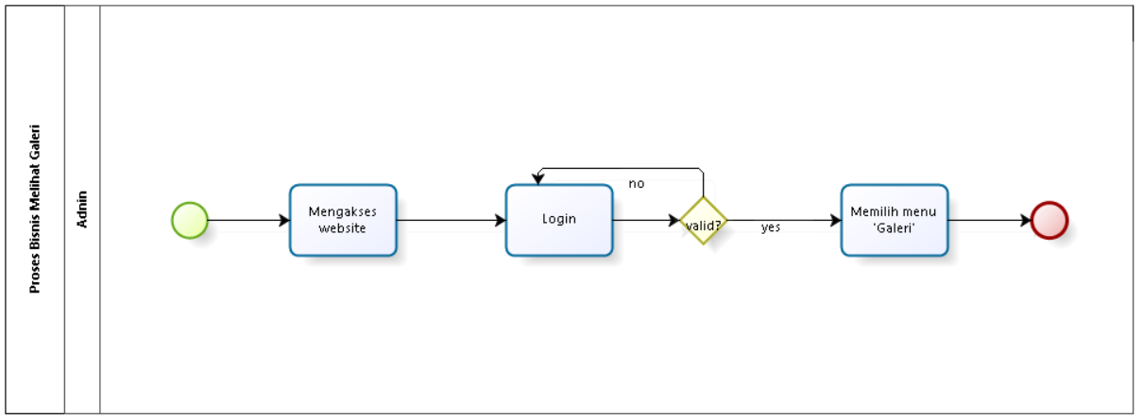

Gambar . BPMN Melihat Galeri(Admin)

#### Proses Bisnis Menambah Galeri

Dalam proses menambah galeri, *admin* harus melakukan login terlebih dahulu. Lalu *admin* memilih memilih menu Galeri. Ketika ingin menambahkan galeri *admin* menekan button Add . Setelah itu *admin* menambahkan galeri yang ingin ditambahkan. Secara otomatis, sistem akan menyimpan galeri yang telah ditambahkan oleh *admin*. Proses bisnis menambahkan galeri dapat dilihat pada gambar berikut.

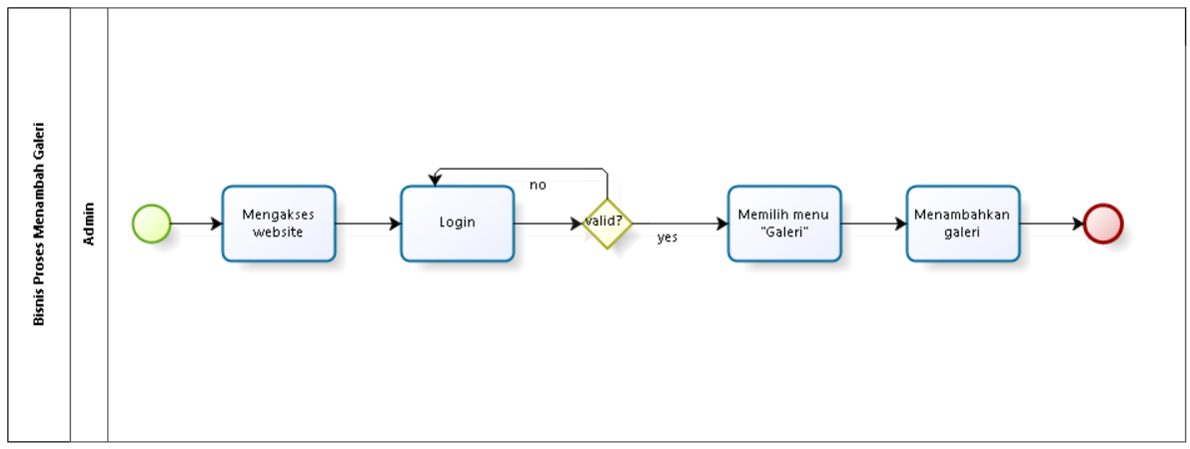

Gambar . BPMN Melihat Galeri(Admin)

#### Proses Bisnis Menghapus Galeri

Untuk dapat melakukan penghapusan galeri, maka *admin* harus login terlebih dahulu. Selanjutnya, *admin* dapat memilih menu Galeri lalu memilih galeri yang ingin dihapus dan kemudian menghapusnya. Secara otomatis, sistem akan melakukan perubahan pada penyimpanan data galeri.Proses bisnis menghapus galeri terlampir pada gambar berikut.

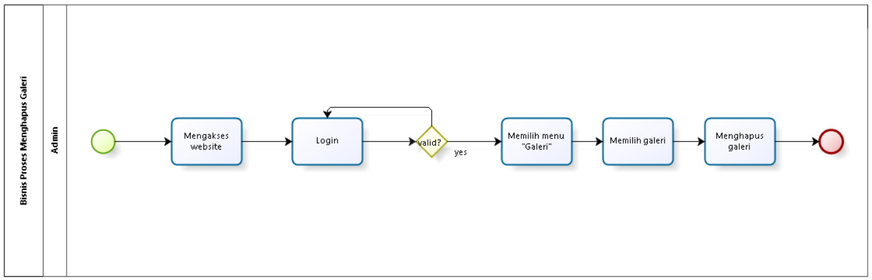

Gambar . BPMN Menghapus Galeri

#### Proses Bisnis Mengedit Galeri

*Admin* dapat mengedit atau mengubah galeri yang ada dalam sistem dengan melakukan login terlebih dahulu. *Admin* kemudian memilih menu galeri, lalu memilih galeri dan kemudian mengedit. Proses bisnis mengedit galeri dapat dilihat dalam gambar berkut.

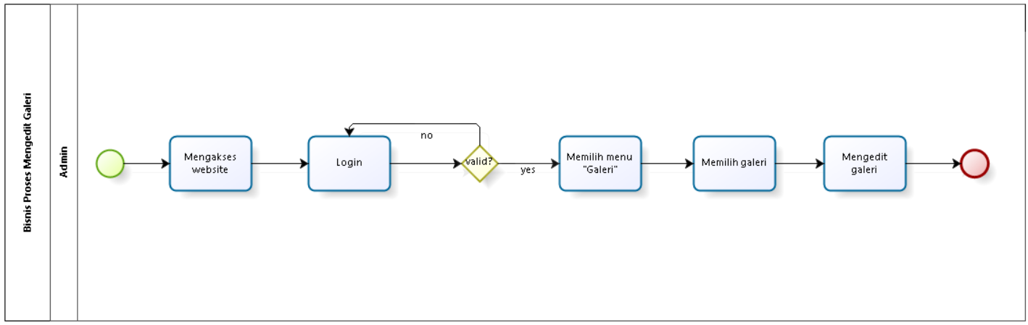

Gambar . BPMN Mengedit Galeri

#### Proses Bisnis Melihat Alu-Alu(Guest)

Guest dapat melihat alu-alu tanpa melakukan registrasi ataupun login. Guest dapat mengakses menu ini dengan mudah yaitu dengan mengakses website kemudian memilih menu Alu-Alu, maka alu-alu akan ditampilkan di web. Proses bisnis melihat alu-alu oleh guest terlampir pada gambar berikut.

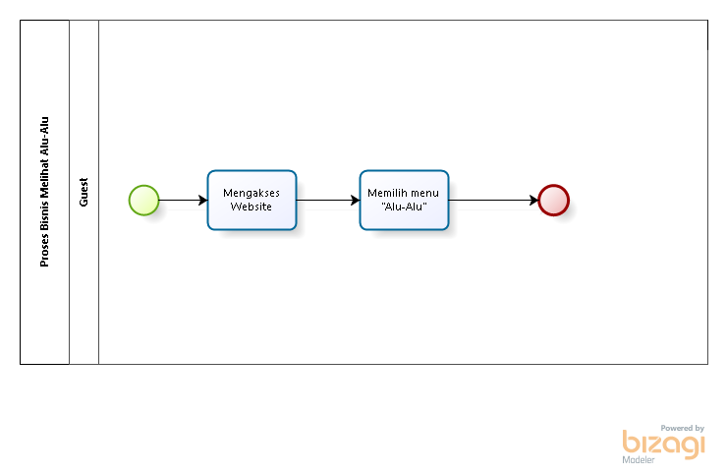

**Gambar 21. BPMN Melihat Alu-Alu(Guest)**

#### Proses Bisnis Melihat Alu-Alu (User)

*User* dapat melihat alu-alu yang ada dalam sistem. *User* terlebih dahulu melakukan login, kemudian memilih menu Alu-Alu. Setelah itu alu-alu akan ditampilkan. Proses bisnis melihat alu-alu dapat dilihat dalam gambar berikut.

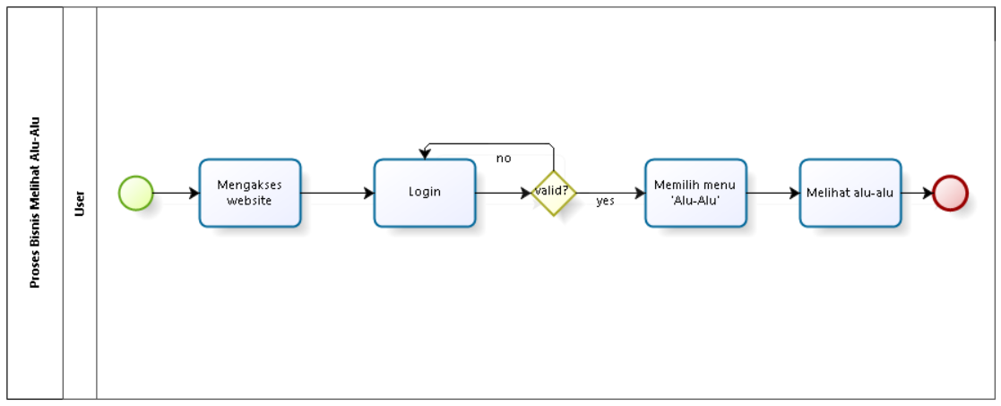

Gambar . BPMN Melihat Alu-Alu (User)

#### Proses Bisnis Melihat Alu-Alu (Admin)

*Admin* dapat melihat alu-alu yang ada dalam sistem. *Admin* terlebih dahulu melakukan login, kemudian memilih menu Alu-Alu. Setelah itu alu-alu akan ditampilkan. Proses bisnis melihat alu-alu dapat dilihat dalam gambar berikut.

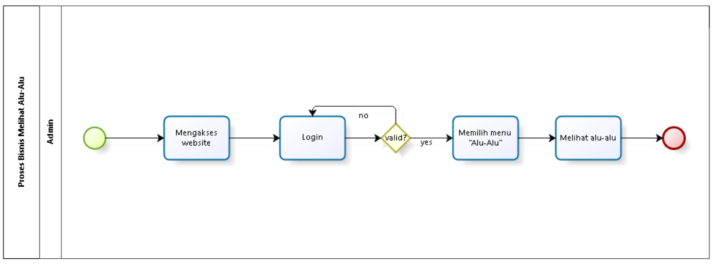

Gambar . BPMN Melihat Alu-Alu(Admin)

#### Proses Bisnis Menambah Alu-Alu

Dalam proses menambah alu-alu, *user* harus melakukan login terlebih dahulu. Lalu *user* memilih memilih menu Alu-Alu. Ketika ingin menambahkan alu-alu, *user* menekan button Buat Alu-Alu . Setelah itu *user* mengisi alu-alu yang ingin dibuat/ditambahkan kemudian mengirim alu-alu tersebut. Secara otomatis, sistem akan menyimpan alu-alu yang telah ditambahkan oleh *user*. Proses bisnis menambahkan alu-alu dapat dilihat pada gambar berikut.

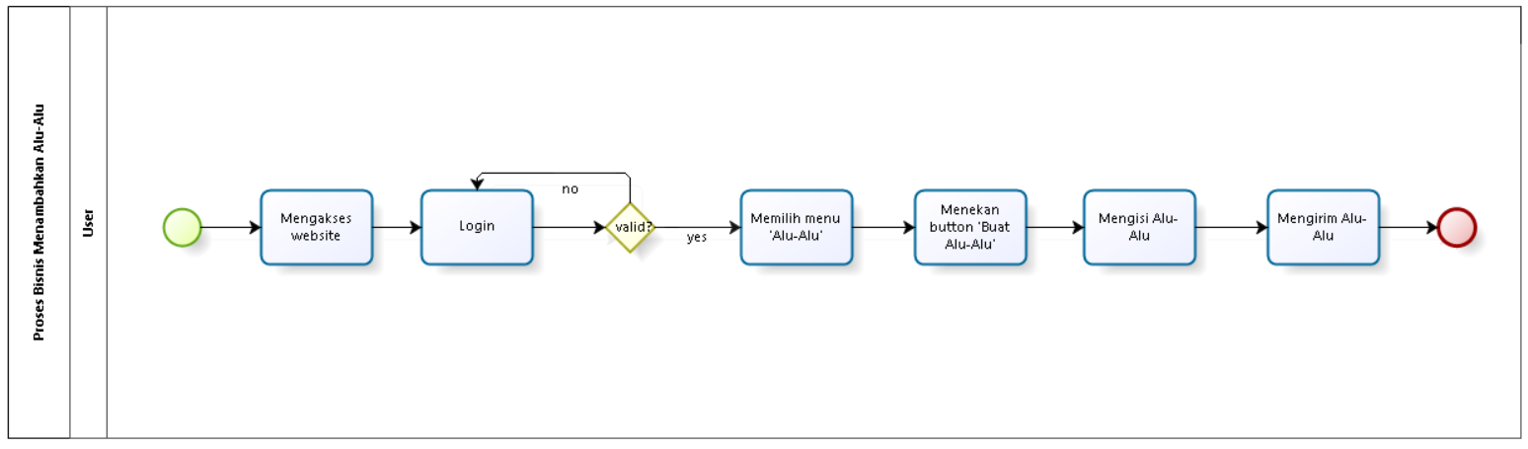

Gambar . BPMN Menambah Alu-Alu

#### Proses Bisnis Menghapus Alu-Alu

Untuk dapat melakukan penghapusan alu-alu, maka *admin* harus login terlebih dahulu. Selanjutnya, *admin* dapat memilih menu Alu-Alu lalu memilih alu-alu yang ingin dihapus dan kemudian menghapusnya. Secara otomatis, sistem akan melakukan perubahan pada penyimpanan data Alu-Alu.Proses bisnis menghapus alu-alu terlampir pada gambar berikut.

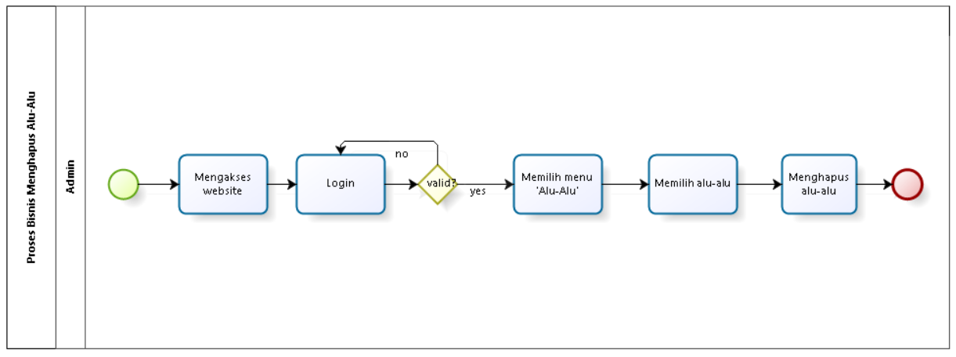

Gambar . BPMN Menambah Alu-Alu

#### Proses Bisnis Melihat Tentang Desa(User)

*User* dapat melihat menu tentang desa yang ada dalam sistem. *User* terlebih dahulu melakukan login, kemudian memilih menu Tentang Desa. Setelah itu tentang desa akan ditampilkan. Proses bisnis melihat tentang desa dapat dilihat dalam gambar berikut.

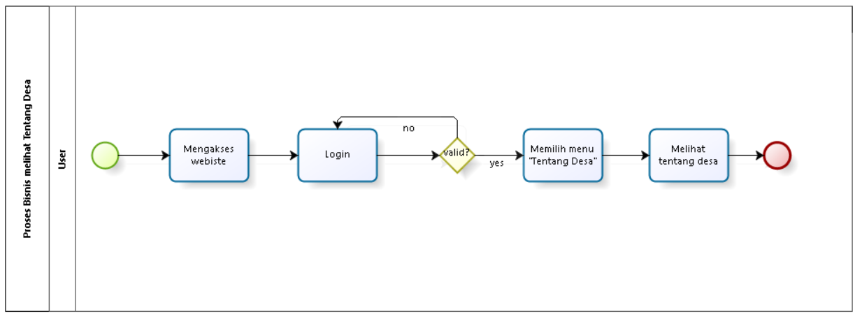

Gambar . BPMN Melihat Tentang Desa(User)

#### Proses Bisnis Melihat Tentang Desa(Admin)

*Admin*  dapat melihat menu tentang desa yang ada dalam sistem. *Admin* terlebih dahulu melakukan login, kemudian memilih menu Tentang Desa. Setelah itu tentang desa akan ditampilkan. Proses bisnis melihat tentang desa dapat dilihat dalam gambar berikut.

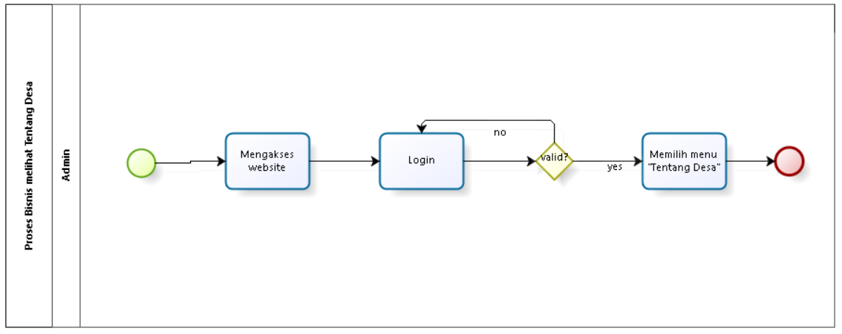

Gambar . BPMN Melihat Tentang Desa(Admin)

#### Proses Bisnis Melihat Tentang Desa(Guest)

Guest dapat melihat tentang desa tanpa melakukan registrasi ataupun login. Guest dapat mengakses menu ini dengan mudah yaitu dengan mengakses website kemudian memilih menu Tentang Desa, maka tentang desa akan ditampilkan di web. Proses bisnis melihat tentang desa oleh guest terlampir pada gambar berikut.

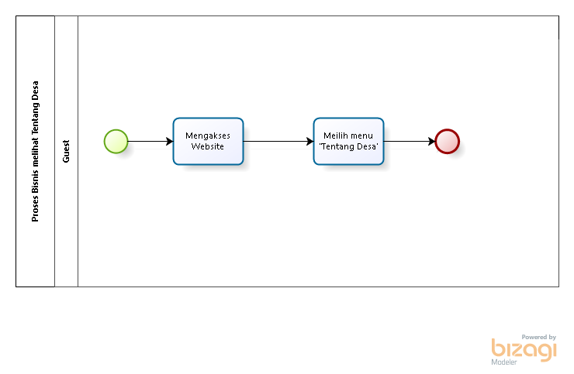

Gambar . BPMN Melihat Tentang Desa(Guest)

#### Proses Bisnis Menambah Tentang Desa

Dalam proses menambah tentang desa, *admin* harus melakukan login terlebih dahulu. Lalu *admin* memilih memilih menu Tentang Desa. Ketika ingin menambahkan tentang desa, *admin* menekan button Add . Setelah itu *admin* menambahkan tentang desa yang ingin ditambahkan. Secara otomatis, sistem akan menyimpan data tentang desa yang telah ditambahkan oleh *admin*. Proses bisnis menambahkan tentang desa dapat dilihat pada gambar berikut.

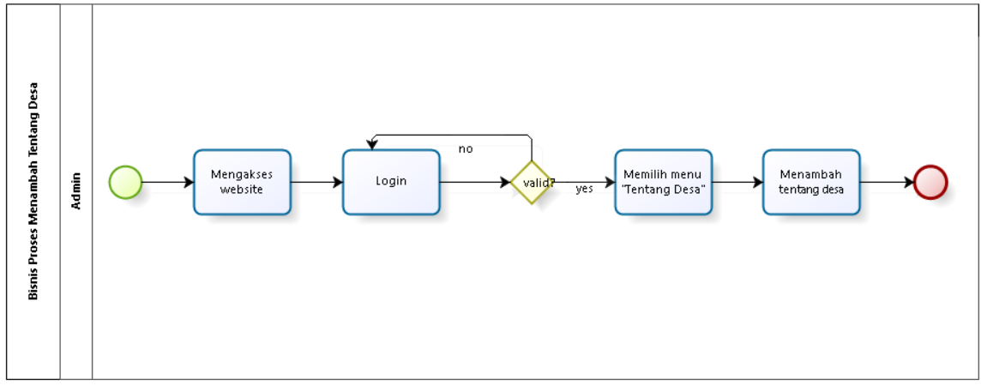

Gambar . BPMN Menambah Tentang Desa

#### Proses Bisnis Menghapus Tentang Desa

Untuk dapat melakukan penghapusan pada Tentang Desa, maka *admin* harus login terlebih dahulu. Selanjutnya, *admin* dapat memilih menu Tentang Desa lalu memilih apa yang ingin dihapus dan kemudian menghapusnya. Secara otomatis, sistem akan melakukan perubahan pada penyimpanan data tentang desa.Proses bisnis menghapus tentang desa terlampir pada gambar berikut.

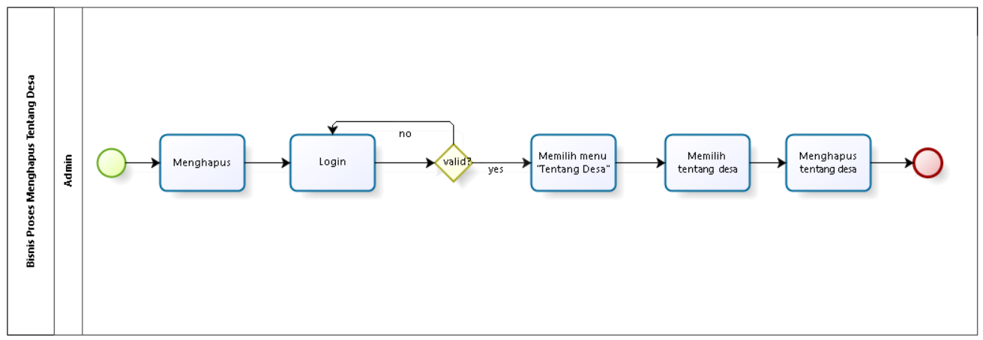

Gambar . BPMN Menghapus Tentang Desa

#### Proses Bisnis Mengedit Tentang Desa

*Admin* dapat mengedit atau mengubah tentang desa yang ada dalam sistem dengan melakukan login terlebih dahulu. *Admin* kemudian memilih menu tentang desa, lalu memilih apa yang akan diedit kemudian mengedit tentang desa tersebut. Proses bisnis mengedit tentang desa dapat dilihat dalam gambar berikut.

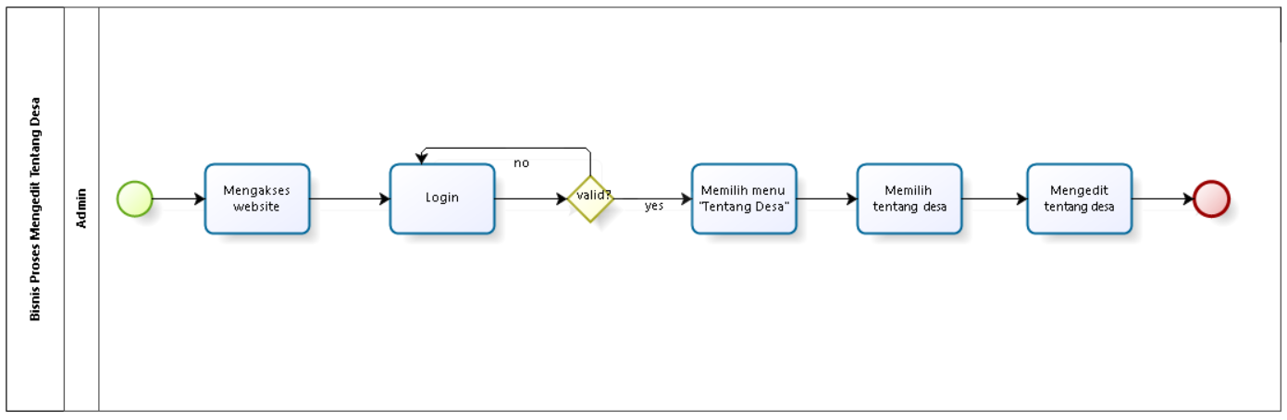

Gambar . BPMN Mengedit Tentang Desa

#### Proses Bisnis Melihat Layanan (User)

*User* dapat melihat layanan yang ada dalam sistem. *User* terlebih dahulu melakukan login, kemudian memilih menu Jelajah Desa. Setelah itu layanan akan ditampilkan. Proses bisnis melihat layanan dapat dilihat dalam gambar berikut.

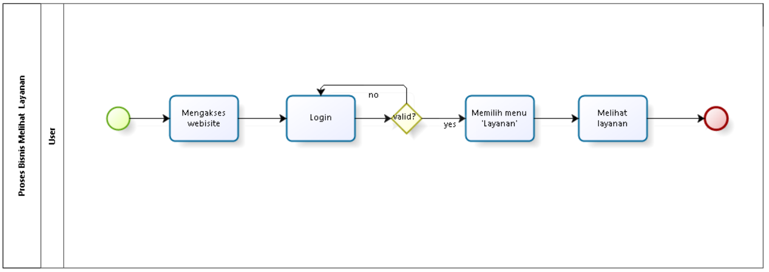

Gambar . BPMN Melihat Layanan (User)

#### Proses Bisnis Melihat Layanan (Admin)

*Admin* dapat melihat layanan yang ada dalam sistem. *Admin* terlebih dahulu melakukan login, kemudian memilih menu Jelajah Desa. Setelah itu layanan akan ditampilkan. Proses bisnis melihat layanan dapat dilihat dalam gambar berikut.

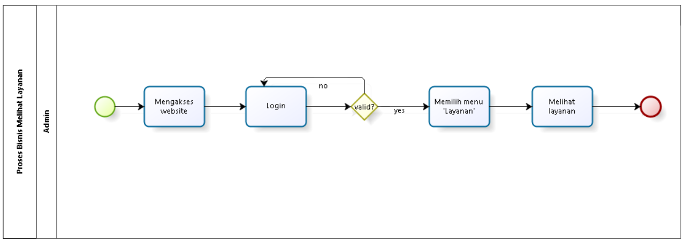

Gambar . BPMN Melihat Layanan (Admin)

#### Proses Bisnis Melihat Layanan (Guest)

Guest dapat melihat layanan tanpa melakukan registrasi ataupun login. Guest dapat mengakses menu ini dengan mudah yaitu dengan mengakses website kemudian memilih menu Jelajah Desa, maka layanan akan ditampilkan di web. Proses bisnis melihat layanan oleh guest terlampir pada gambar berikut.

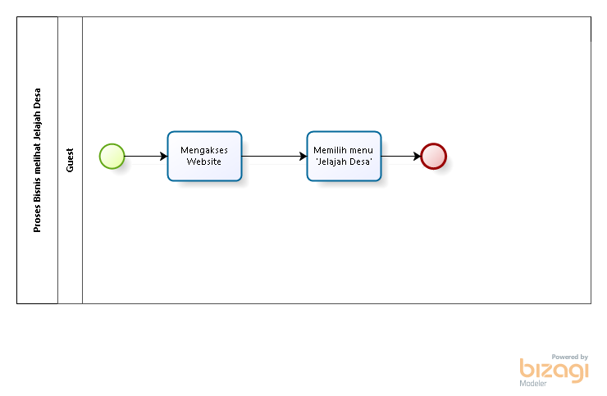

Gambar . BPMN Melihat Layanan (Guest)

#### Proses Bisnis Menambah Layanan

Dalam proses menambah layanan, *admin* harus melakukan login terlebih dahulu. Lalu *admin* memilih memilih menu Layanan. Ketika ingin menambahkan layanan, *admin* menekan button Add . Setelah itu *admin* menambahkan layanan yang ingin ditambahkan. Secara otomatis, sistem akan menyimpan data layanan yang telah ditambahkan oleh *admin*. Proses bisnis menambahkan layanan dapat dilihat pada gambar berikut.

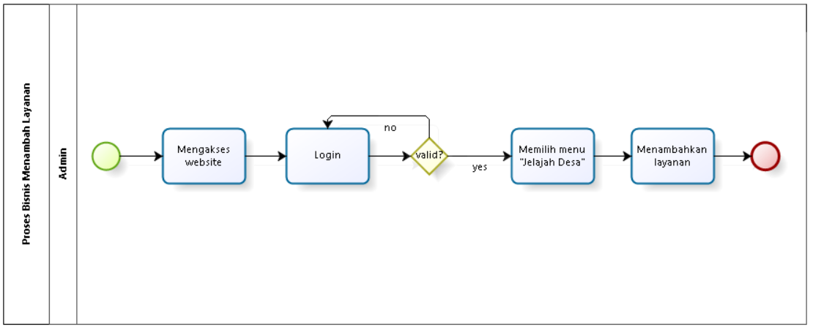

Gambar . BPMN Menambah Layanan

#### Proses Bisnis Menghapus Layanan

Untuk dapat melakukan penghapusan pada layanan, maka *admin* harus login terlebih dahulu. Selanjutnya, *admin* dapat memilih menu Layanan lalu memilih layanan yang ingin dihapus dan kemudian menghapusnya. Secara otomatis, sistem akan melakukan perubahan pada pemnyimpanan data layanan. Proses bisnis menaghapus layanan terlampir pada gambar berikut.

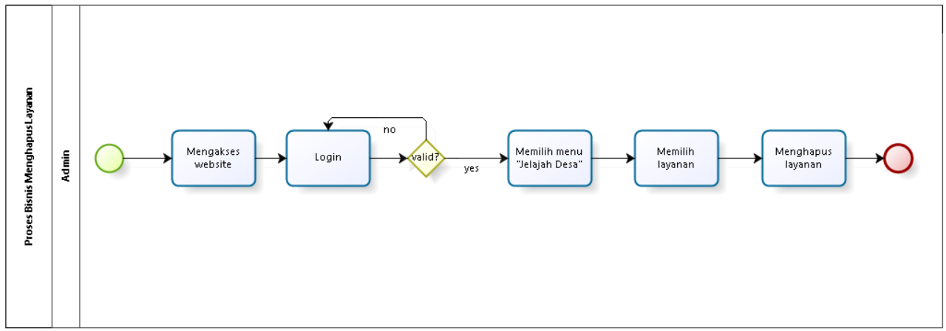

Gambar . BPMN Menghapus Layanan

#### Proses Bisnis Mengedit Layanan

*Admin* dapat mengedit atau mengubah layanan yang ada dalam sistem dengan melakukan login terlebih dahulu. *Admin* kemudian memilih menu Jelajah Desa, lalu memilih layanan dan kemudian mengedit layanan tersebut. Proses bisnis mengedit layanan dapat dilihat dalam gambar berkut.

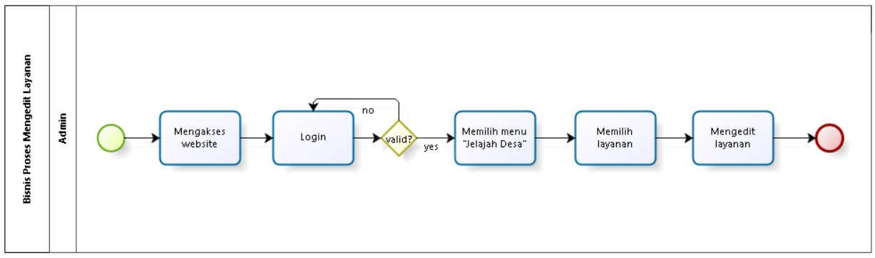

Gambar . BPMN Mengedit Layanan

#### Proses Bisnis melihat Kategori Layanan(Guest)

Guest dapat melihat kategori layanan yang ada dalam sistem. Terlebih dahulu guest mengakses website kemudian memilih menu Layanan.Setelah itu Layanan akan ditampilkan beserta dengan kategori layanan yang ada da guest dapat melihat kategori layanan apa saja yang ada di dalam website. Proses bisnis melihat kategori layanan dapat dilihat dalam gambar berikut.

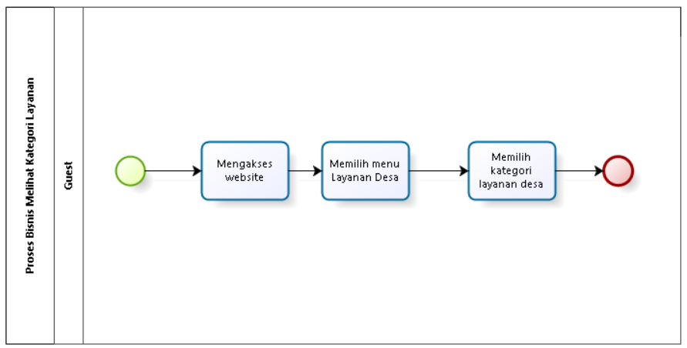

Gambar . BPMN Melihat Kategori Layanan(Guest)

#### Proses Bisnis Melihat Kategori Layanan(User)

*User* dapat melihat kategori layanan yang ada dalam sistem. *User* terlebih dahulu melakukan login, kemudian memilih menu Layanan. Setelah itu Layanan akan ditampilkan beserta dengan kategori layanan yang ada. Proses bisnis melihat kategori layanan dapat dilihat dalam gambar berikut.

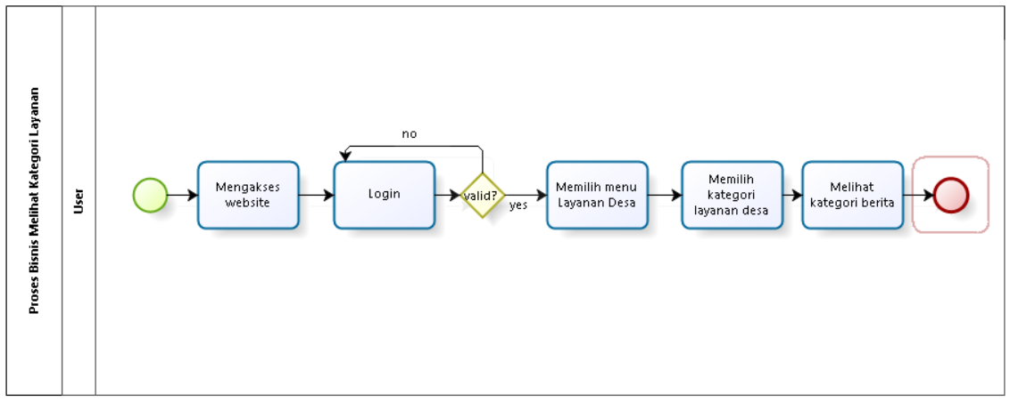

Gambar . BPMN Melihat Kategori Layanan(User)

#### Proses Bisnis Melihat Kategori Layanan(Admin)

*Admin* dapat melihat Kategori Layanan yang ada dalam sistem. *Admin* terlebih dahulu melakukan login, kemudian memilih menu Kategori Layanan. Setelah itu kategori layanan akan ditampilkan. Proses bisnis melihat kategori layanan dapat dilihat dalam gambar berikut.

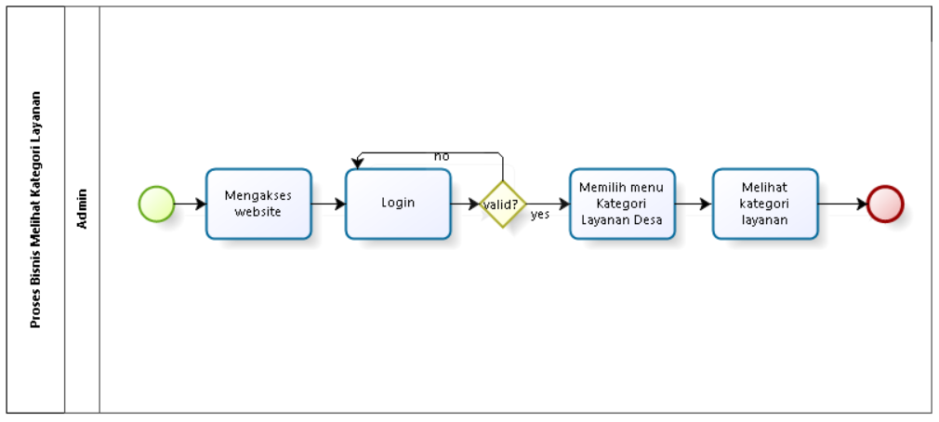

Gambar . BPMN Melihat Kategori Layanan(Admin)

#### Proses Bisnis Mengelola Layanan

*Admin* dapat mengelola Kategori Layanan yang ada dalam sistem dengan melakukan login terlebih dahulu. *Admin* kemudian memilih menu Kategori Layanan, lalu mengelolanya. Mengelola dalam hal ini termasuk menambah, menghapus dan mengedit. Proses bisnis mengelola Kategori Layanan dapat dilihat dalam gambar berikut.

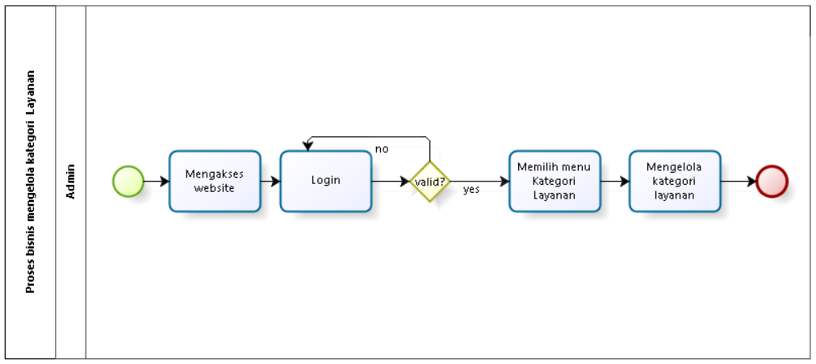

Gambar . BPMN Mengelola Kategori Layanan

#### Proses Bisnis Filter Alu-Alu(Guest)

*Guest* dapat melakukan filter alu- alu. Dalam hal ini filter alu-alu digunakan untuk melihat alu-alu berdasarkan rentang waktu tertentu. Guest mengakses website kemudian memilih menu alu-alu. Setelah itu guest memfilter alu-alu. Proses bisnis filter alu-alu dapat dilihat dalam gambar berikut.

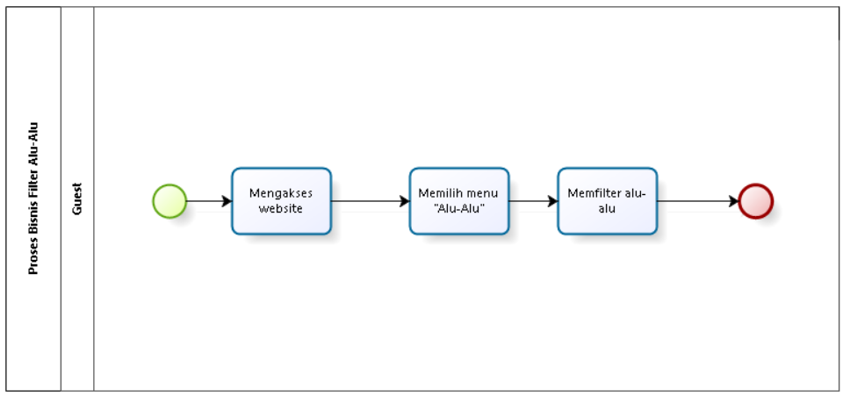

Gambar . BPMN Filter alu-alu(Guest)

#### Proses Bisnis Filter Alu-Alu(User)

*User* dapat melakukan filter alu- alu. Dalam hal ini filter alu-alu digunakan untuk melihat alu-alu berdasarkan rentang waktu tertentu. User mengakses website kemudian login dan memilih menu alu-alu. Setelah itu user memfilter alu-alu. Proses bisnis filter alu-alu dapat dilihat dalam gambar berikut.

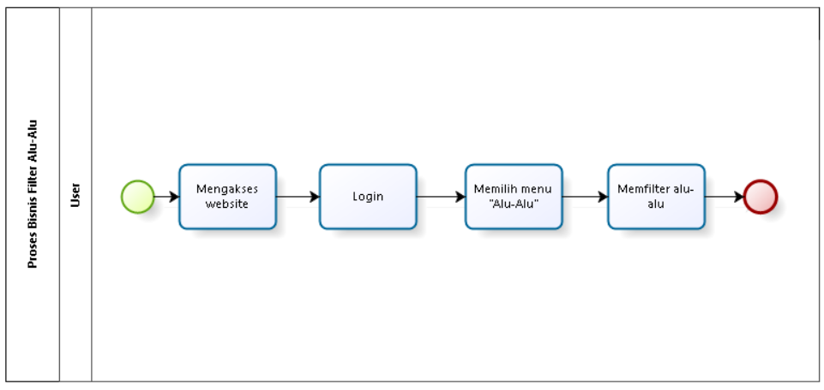

Gambar . BPMN Filter alu-alu(User)

#### Proses Bisnis Filter Alu-Alu(Admin)

*Admin* dapat melakukan filter alu- alu. Dalam hal ini filter alu-alu digunakan untuk melihat alu-alu berdasarkan rentang waktu tertentu. Admin mengakses website kemudian login dan memilih menu alu-alu. Setelah itu admin memfilter alu-alu. Proses bisnis filter alu-alu dapat dilihat dalam gambar berikut.

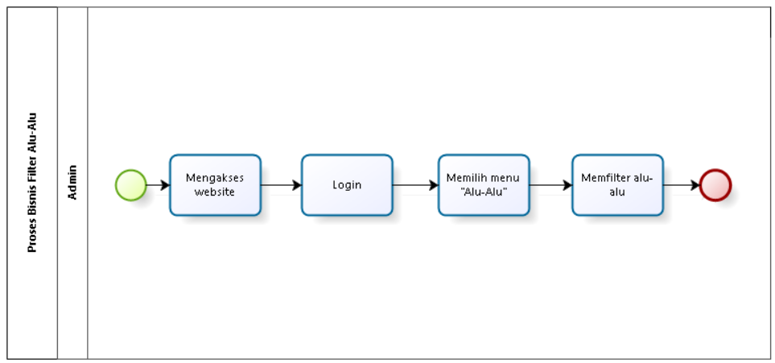

Gambar . BPMN Filter alu-alu(Admin)

#### Proses Bisnis Menggunakan fungsi Search(Guest)

Guest dapat menggunakan fungsi search. Fungsi ini digunakan untuk melihat alu-alu atau berita tertentu. Guest terlebih dahulu mengakses website kemudian memilih menu berita atau alu-alu. Setelah itu guest dapat menggunakan fungsi search yang tersedia di halaman berita dan alu-alu tersebut. Proses bisnis menggunakan fungsi search dapat dilihat dalam gambar berikut.

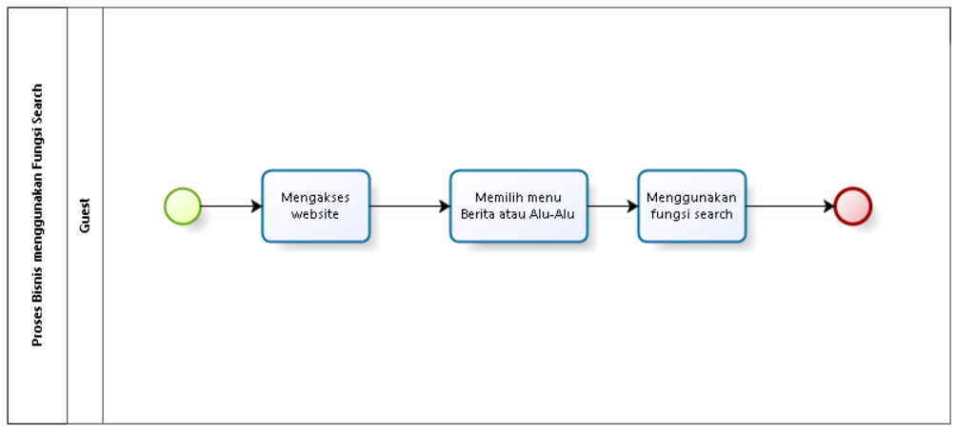

Gambar . BPMN Menggunakan fungsi Search(Guest)

#### Proses Bisnis Menggunakan fungsi Search(User)

User dapat menggunakan fungsi search. Fungsi ini digunakan untuk melihat alu-alu atau berita tertentu. User terlebih dahulu mengakses website kemudian login ke sistem sebagai user. Setelah itu, user memilih menu berita atau alu-alu. Kemudia user dapat menggunakan fungsi search yang tersedia di halaman berita dan alu-alu tersebut. Proses bisnis menggunakan fungsi search dapat dilihat dalam gambar berikut.

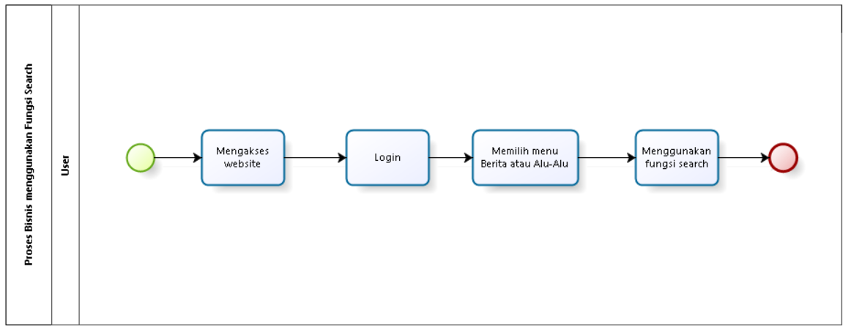

Gambar . BPMN Menggunakan fungsi Search(User)

#### Proses Bisnis Menggunakan fungsi Search(Admin)

Admin dapat menggunakan fungsi search. Fungsi ini digunakan untuk melihat alu-alu atau berita tertentu. Admin terlebih dahulu mengakses website kemudian login ke halaman admin. Setelah itu, admin memilih menu berita atau alu-alu. Kemudia admin dapat menggunakan fungsi search yang tersedia di halaman berita dan alu-alu tersebut. Proses bisnis menggunakan fungsi search dapat dilihat dalam gambar berikut.

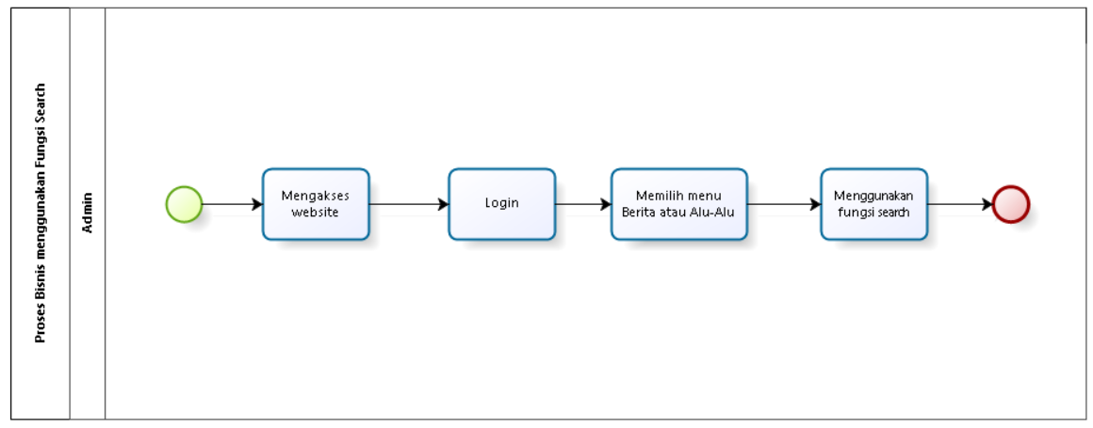

Gambar . BPMN Menggunakan fungsi Search(Admin)

#### Proses Bisnis Logout

Setelah dapat login dan mengakses sistem, *admin* dan *user* dapat keluar dari dalam sistem dengan menekan button logout. Setelah menekan tombol logout, maka *user* maupun *admin* dapat keluar dan kembali melihat halaman login sistem. Proses bisnis login terlampir pada gambar berikut.

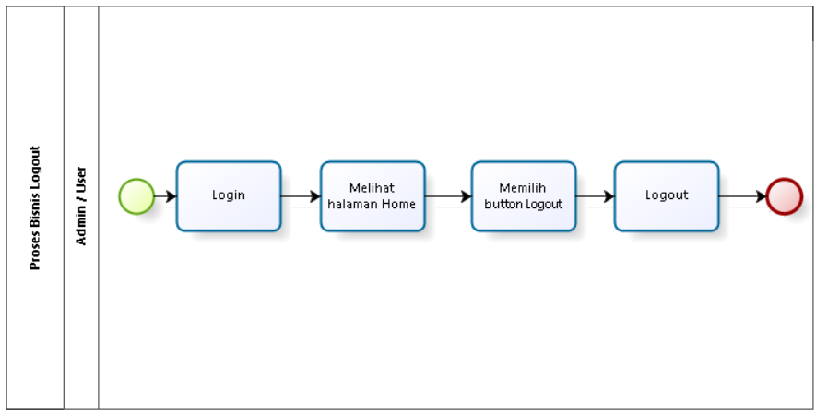

Gambar . BPMN Logout

## Fungsi Utama (Target System)

Pada sub bab ini akan dijelaskan fungsi yang memuat fungsi-fungsi sistem yang utama dan diberikan langsung ke *user*. Fungsi-fungsi utama dari sistem yang akan diberikan kepada *user* Websitesite Alu-Alu of Sitoluama antara lain:

1. Fungsi Registrasi

Fungsi ini digunakan oleh *user* untuk dapat login ke sistem.

1. Fungsi Login

Fungsi ini digunakan oleh *user* untuk dapat menambahkan alu-alu di fitur Alu-Alu dan digunakan oleh *admin* agar dapat melakukan CRUD pada website.

1. Fungsi Menambah Alu-Alu

Fungsi ini digunakan oleh *user* untuk menambahkan alu-alu.

1. Fungsi Menghapus Alu-Alu

Fungsi ini digunakan oleh *admin* untuk menghapus Alu-Alu.

1. Fungsi Mengelola Berita

Fungsi ini digunakan oleh *admin* untuk mengelola halaman Berita.

1. Fungsi Mengelola kategori Berita

Fungsi ini digunakan oleh *admin* untuk mengelola kategori berita.

1. Fungsi Mengelola Galeri

Fungsi ini digunakan oleh *admin* untuk mengelola galeri.

1. Fungsi Mengelola Tentang Desa

Fungsi ini digunakan oleh *admin* untuk mengelola halaman Tentang Desa.

1. Fungsi Mengelola Layanan

Fungsi ini digunakan oleh *admin* untuk mengelola layanan.

1. Fungsi Mengelola Kategori Layanan

Fungsi ini digunakan oleh *admin* untuk mengelola kategori layanan.

1. Fungsi Search

Fungsi ini merupakan fungsi untuk mencari berita dan alu-alu.

1. Fungsi Filter Alu-Alu

Fungsi ini merupakan fungsi yang digunakan untuk memfilter alu-alu dalam jangka waktu tertentu.

1. Fungsi Logout

Fungsi ini digunakan oleh *user* dan *admin* untuk keluar dari sistem dan mengakhiri sesi sebagai user dan admin.

## Kelompok dan Karakteristik Pengguna

Adapun kelompok dan karakteristik pengguna terdiri dari pemerintah(*Admin*) dan masyarakat (*user*). Kelompok dan karakteristik pengguna dilampirkan pada tabel berikut.

**Tabel 5. Kelompok dan Karakteristik Pengguna**

|  |  |  |
| --- | --- | --- |
| Kategori Pengguna | Fasilitas | Hak Akses ke Aplikasi |
| Pemerintah(*Admin*) | Melakukan login untuk mengakses sebagai *admin* dan dapat melakukan CRUD pada website | * Akses terhadap setiap menu untuk melakukan CRUD * Akses untuk reset password |
| Masyarakat(*User*) | * Melakukan login untuk dapat menambahkan Alu-Alu * Melihat setiap menu yang ada dalam website | * Akses ke setiap menu yang ada dalam website * Akses untuk menambahkan Alu-Alu |
| Guest | * Melihat setiap menu yang ada di website | * Akses ke semua menu website |

### Pengguna 1

|  |  |  |
| --- | --- | --- |
| *Description of user* | : | *Pemerintah* |
| *Role* | : | *Admin* |
| *Prerequisite* | : | *Admin* harus memiliki akun agar dapat login dan mengelola website. |
| *Task description* | : | *Admin* dapat mengelola website, seperti menambahkan, mengedit, menghapus data dan informasi dalam website. |

### Pengguna 2

|  |  |  |
| --- | --- | --- |
| *Description of user* | : | *Masyarakat* |
| *Role* | : | *User* |
| *Prerequisite* | : | *User* harus melakukan registrasi agar memiliki akun untuk login dan supaya dapat menambahkan alu-alu di fitur Alu-Alu dalam website. |
| *Task description* | : | *User* dapat mengakses setiap menu dalam website dan dapat menambahkan Alu-Alu. |

## Lingkungan

Subbab ini akan menjelaskan tentang lingkungan sistem, dimulai dari pengembangan, pengujian, hingga pengoperasian sistem.

### Pengembangan

Spesifikasi minimal perangkat lunak yang digunakan dalam pengembangan Website Alu-Alu of Sitoluama terlampir dalam tabel berikut.

**Tabel 6. Lingkungan Pengembangan**

|  |  |  |
| --- | --- | --- |
| Server | : | Apache |
| Database Engine | : | phpmyadmin |
| Installed Software | : | Apache, Mozilla Firefox, Google Chrome |
| Operating System | : | Windows 10 |
| Minimum Storage | : | 8.00 GB |

### Pengujian

Spesifikasi minimal perangkat lunak yang digunakan dalam pengujian Website Alu-Alu of Sitoluama dapat dilihat pada tabel berikut.

**Tabel 7. Lingkungan Pengujian**

|  |  |  |
| --- | --- | --- |
| Server | : | Apache |
| Database Engine | : | phpmyadmin |
| Installed Software | : | Apache, Mozilla Firefox, Google Chrome |
| Operating System | : | Windows 10 |
| Minimum Storage | : | 8.00 GB |

### Pengoperasian

Spesifikasi minimal perangkat lunak yang digunakan dalam pengoperasian Website Alu-Alu of Sitoluama dapat dilihat pada tabel berikut.

**Tabel 8. Pengoperasian**

|  |  |  |
| --- | --- | --- |
| Server | : | Apache |
| Database Engine | : | phpmyadmin |
| Installed Software | : | Apache, Mozilla Firefox, Google Chrome |
| Operating System | : | Windows 10 |
| Minimum Storage | : | 8.00 GB |

## Batasan Desain dan Implementasi

Sistem dapat diakses dengan baik melalui *browser* yang mendukung penggunaan HTML 5 dan PHP, seperti *Mozilla Firefox*, *Google Chrome, dan Microsoft Edge*. Website dapat diakses tanpa akun dan untuk menambahkan Alu-Alu pada website, *user* harus memiliki akun yang sebelumnya telah didaftarkan. Website dapat diakses oleh *user* dengan bantuan aplikasi penyedia *server*, seperti XAMPP. Website ini juga nantinya sangat bergantung kepada jaringan. Apabila tidak terdapat jaringan dan aplikasi bantuan penyedia *server*, maka Website ini tidak akan dapat dijalankan dan diakses oleh *user.*

## Asumsi dan Kebergantungan

Adapun asumsi dan kebergantungan dalam pengembangan Website Alu-Alu of Sitoluama adalah sebagai berikut.

Asumsi :

1. Setiap tahapan yang dilakukan dalam pengerjaan proyek adalah sesuai dan tepat dengan jadwal yang telah ditentukan.
2. Segala data-data yang dikumpulkan, baik dari *client* dan dosen pembimbing adalah benar adanya.

Kebergantungan :

1. Data yang nantinya ada dalam sistem merupakan data yang benar dan tepat.
2. *User* harus mengetahui fitur dalam sistem serta fungsi dan tata cara penggunaan

# Kebutuan Rinci

Bab ini berisi penjelasan secara keseluruhan mengenai sistem secara spesifik, yang mencakup antarmuka, kebutuhan fungsional, dan kebutuhan nonfungsional dari sistem yang akan dibangun.

## Kebutuhan Antarmuka

Subbab ini menjelaskan tentang kebutuhan antarmuka yang terdapat dalam sistem. Kebutuhan antarmuka dalam sistem terdiri dari antarmuka sistem, antarmuka pengguna, antarmuka perangkat keras, dan antarmuka komunikasi. Secara detail, antarmuka sistem akan dijelaskan dalam sub-subbab berikut.

### Antarmuka Sistem

Website Alu-Alu of Sitoluama dikembangkan dalam bentuk *website.* Antarmuka pengguna diperlukan dalam pengoperasian sistem yang dibangun. Berikut adalah sitemap dari Website Alu-Alu of Sitoluama.

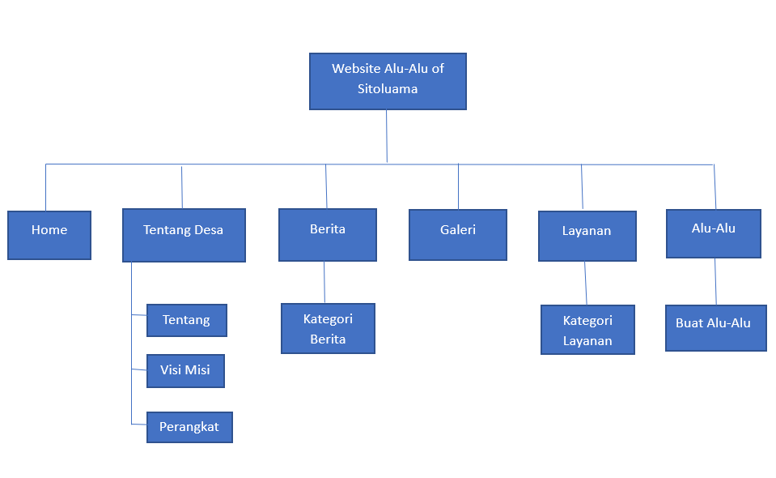

Gambar . Sitemap Website Alu-Alu of Sitoluama

### Antarmuka Pengguna

Antarmuka pengguna yang diperlukan dalam pengoperasian Website Alu-Alu of Sitoluama adalah GUI (*Graphical User Interface*). Perangkat lunak yang akan dikembangkan membutuhkan interaksi dengan pengguna. Interaksi antara pengguna dengan sistem membutuhkan suatu alat untuk dapat mentransformasikan masukan (*input*) dan keluaran (*output*) dari dan untuk pengguna. Perangkat tersebut adalah sebagai berikut.

1. Monitor

Monitor digunakan sebagai wadah untuk melihat tampilan *output* proses yang dilakukan.

1. *Keyboard*

*Keyboard* digunakan sebagai media untuk memasukkan data yang diperlukan ke dalam sistem.

1. *Mouse*

*Mouse* digunakan untuk membantu dalam proses memasukkan data (sebagai pointer kursor di layar monitor).

Tampilan layar atau *user interface* sistem terlampir pada gambar di bawah sebagai berikut.

#### Tampilan Halaman Registrasi

Di halaman register terdapat form isian usename*, password*, dan confirm *password*. *User* terlebih dahulu harus melakukan registrasi akun, agar mempunyai akun dan dapat login. Tampilan halaman registrasi terlampir pada gambar 25.

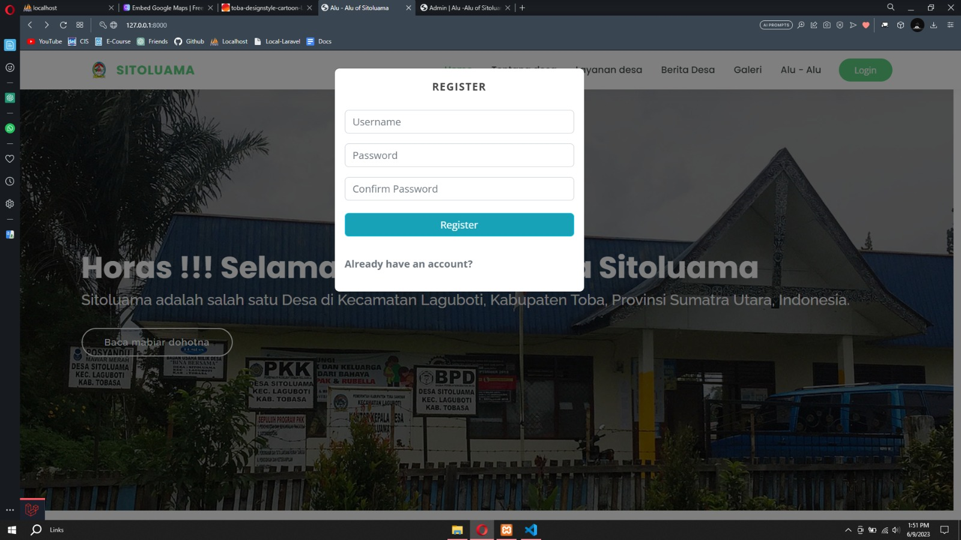

Gambar . Halaman Registrasi

#### Tampilan Halaman *Login*

Pada halaman *login* terdapat *form* isian *username* dan *password*. *User* dan *admin* harus memasukkan *username* dan *password* yang telah didaftarkan sebelumnya. Tampilan halaman *login* terlampir pada gambar berikut.

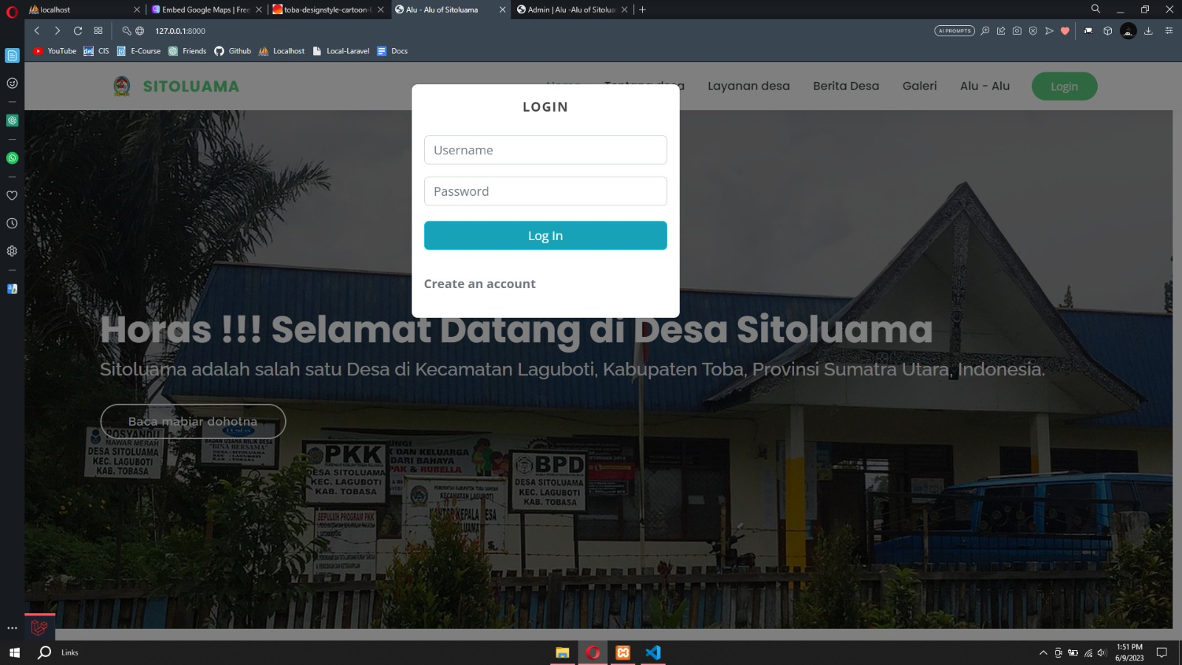

Gambar . Halaman Login

#### Tampilan Halaman Home Sebelum Login

Pada tampilan halaman home sebelum login terdapat menu dari website kemudian akan ada juga button untuk login . Tampilan halaman beranda sebelum login terlampir pada gambar berikut.

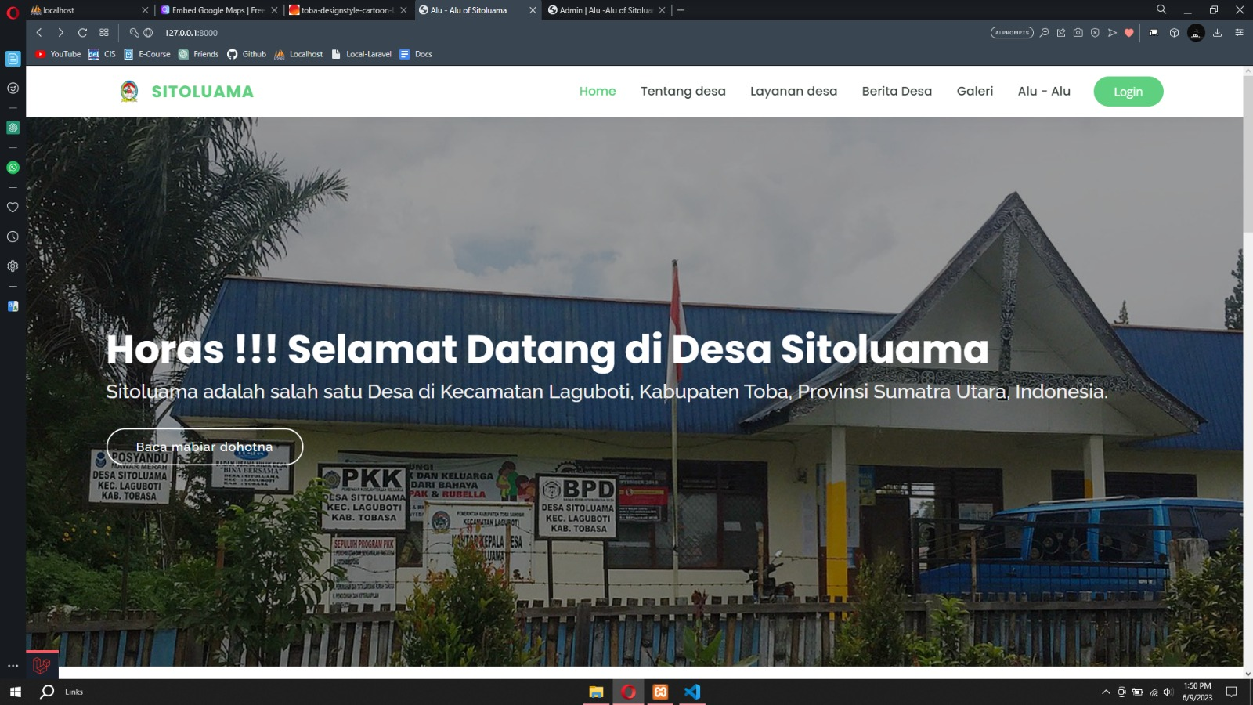

Gambar . Halaman Beranda Sebelum Login

#### Tampilan Halaman Home Sesudah Login

Pada tampilan Home ini akan menampilkan menu website dan akan menampilkan *username* dari *user*. Tampilan halaman Beranda sesudah login terlampir pada gambar berikut.

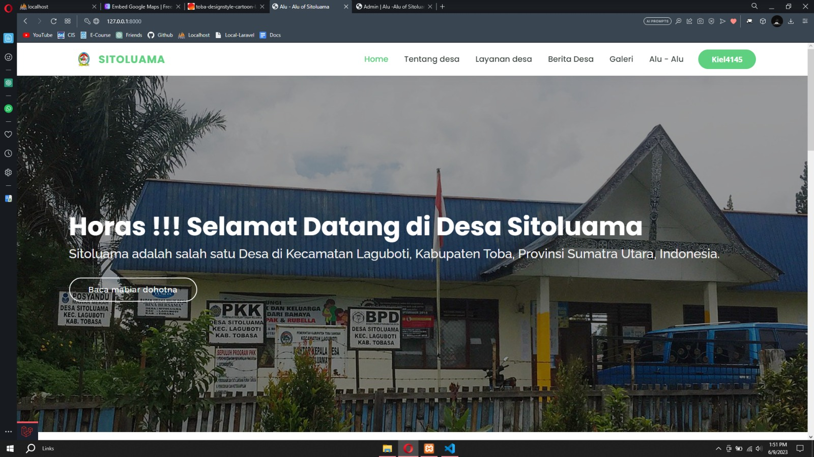

Gambar . Halaman Beranda Sesudah Login

#### Tampilan Halaman Berita

Pada halaman berita akan ditampilkan setiap berita dan informasi yang ada di desa. Tampilan halaman berita terlampir pada gambar berikut.

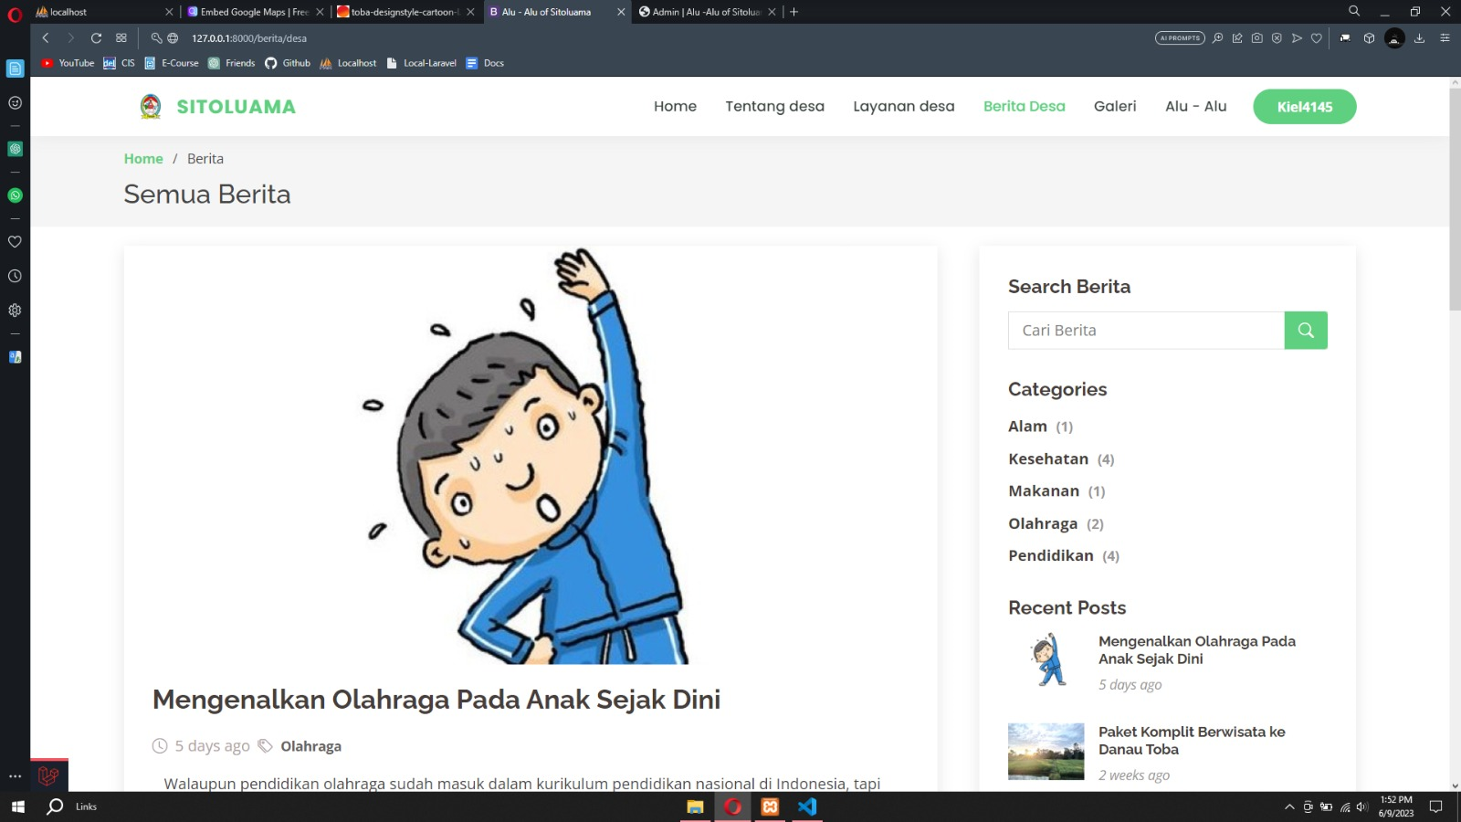

Gambar . Halaman Berita

#### Tampilan Halaman Alu-Alu sebelum menambahkan alu-alu

Tampilan ini akan menampilkan halaman alu-alu sebelum menambahkan alu-alu. Button “Buat Alu-Alu” masih aktif dan dapat digunakan. Berkut adalah tampilan halaman alu-alu sebelum menambahkan alu-alu.

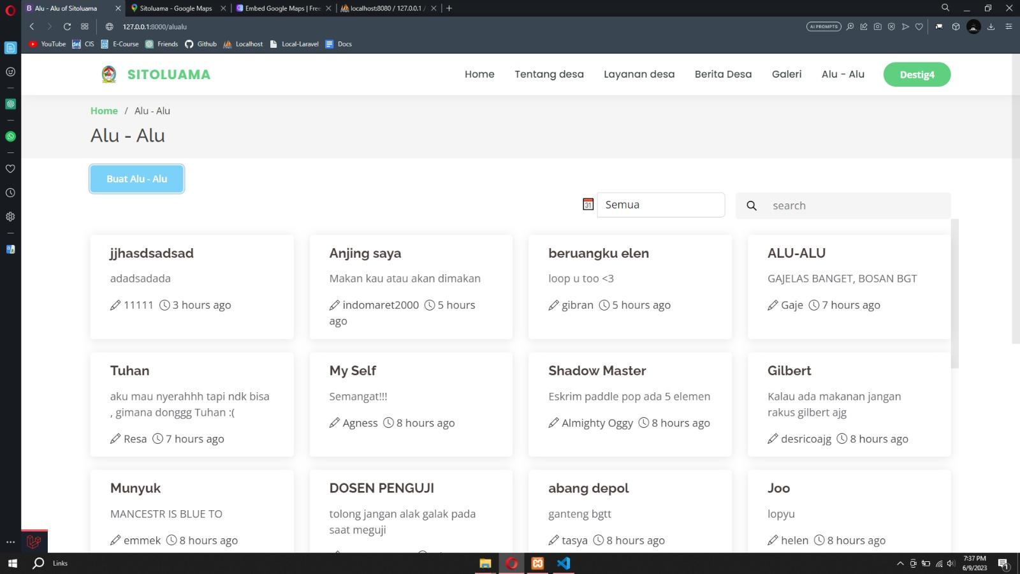

Gambar . Halaman Alu-Alu sebelum menambahkan alu-alu

#### Tampilan Halaman Alu-Alu Setelah menambah alu-alu

Pada halaman ini akan menampilkan alu alu dari *user*, untuk melihat tampilan alu alu maka *user* harus melakukan login lebih dulu. Tampilan halaman alu-alu setelah menambahkan terlampir pada gambar berikut.

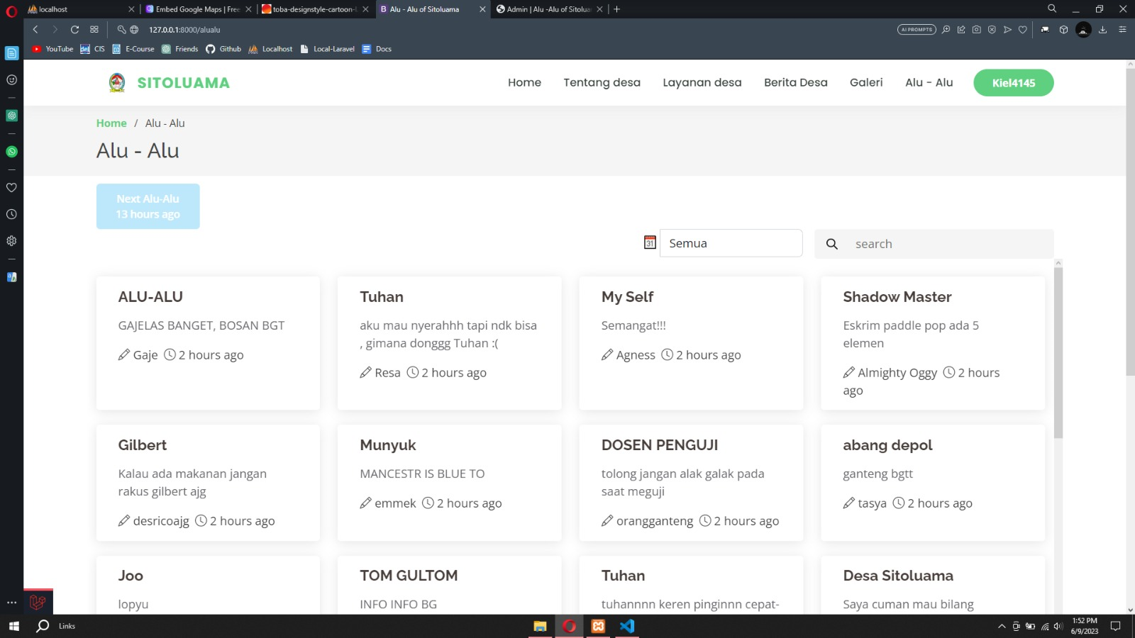

Gambar . Halaman Alu-Alu Setelah menambah alu-alu

#### Tampilan Halaman Tambah Alu-Alu

Pada halaman tambah alu-alu akan ditampilkan form berisi field ‘Untuk Siapa’ dan ‘Apa Isinya’ Tampilan halaman tambah alu-alu terlampir pada gambar berikut.

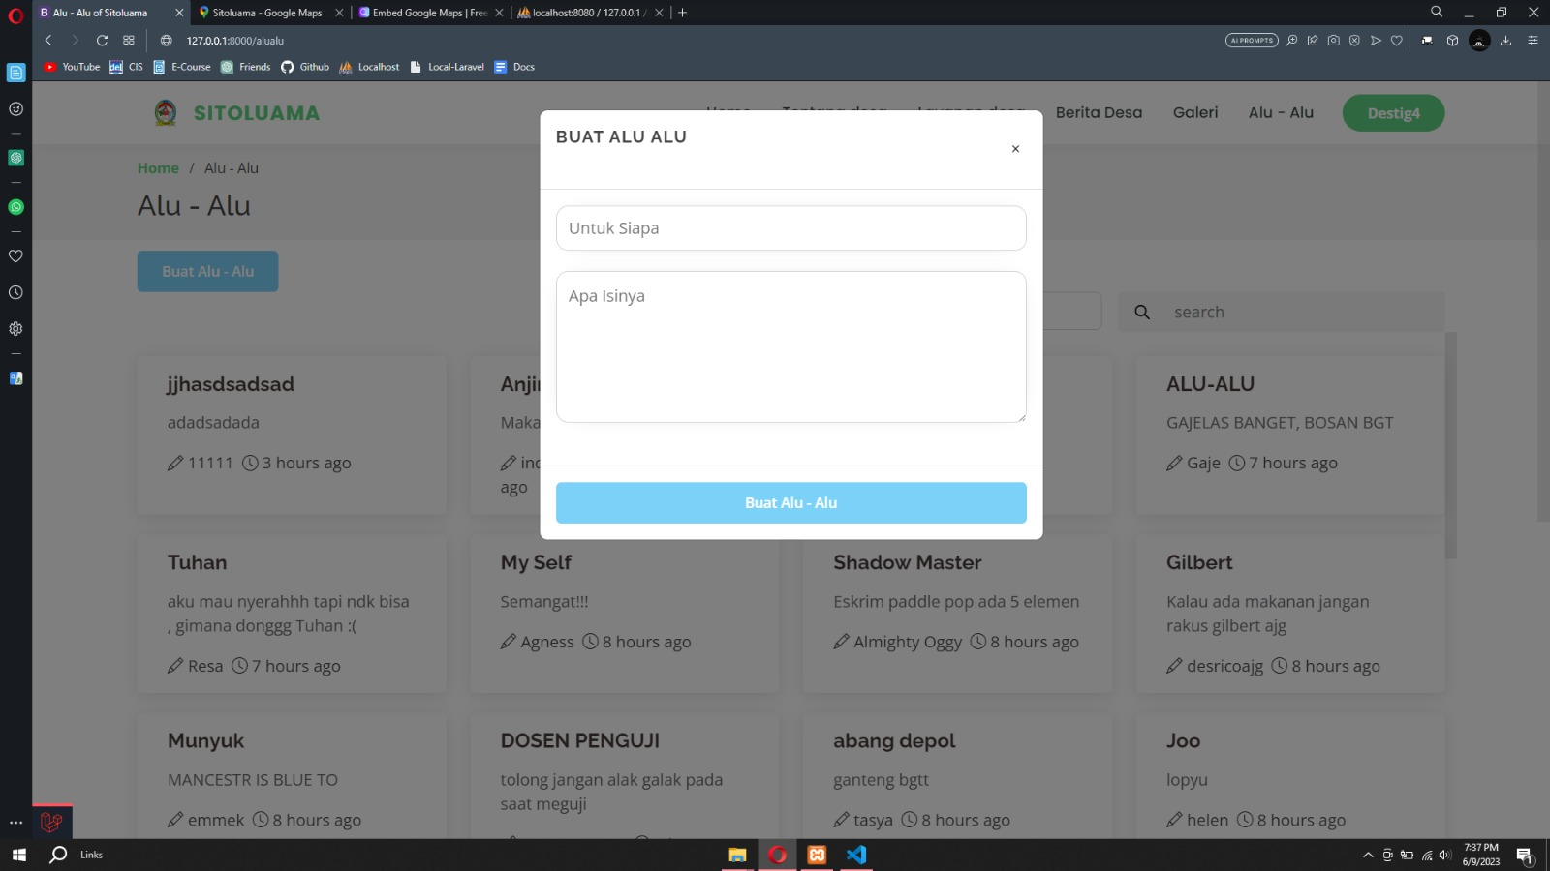

Gambar . Halaman Tambah Alu alu

#### Tampilan Halaman Galeri Desa

Pada halaman Galeri desa akan menampilkan galeri foto-foto sekitaran sitoluama. Tampilan halaman galeri desa terlampir pada gambar berikut.

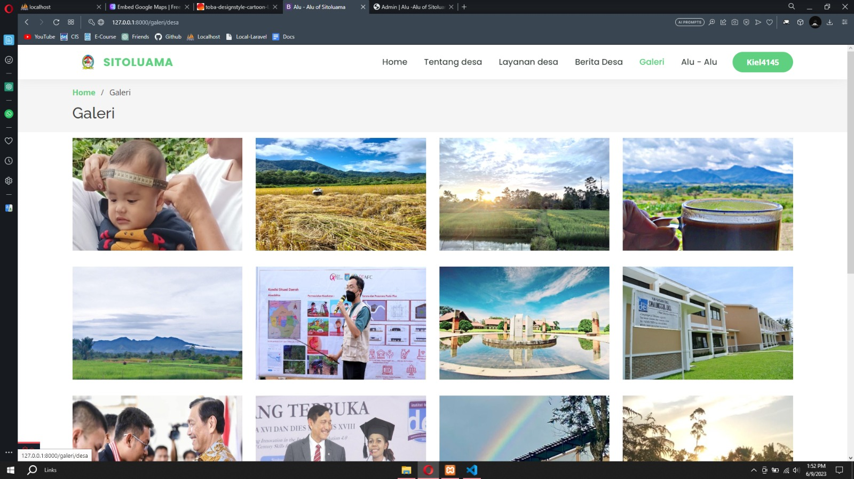

Gambar . Halaman Galeri Desa

#### Tampilan Halaman Layanan Desa

Pada halaman layanan desa akan ditampilkan layanan-layanan apa saja yang ada di sekitaran sitoluama. Gambar tampilan halaman layanan adalah sebagai berikut.

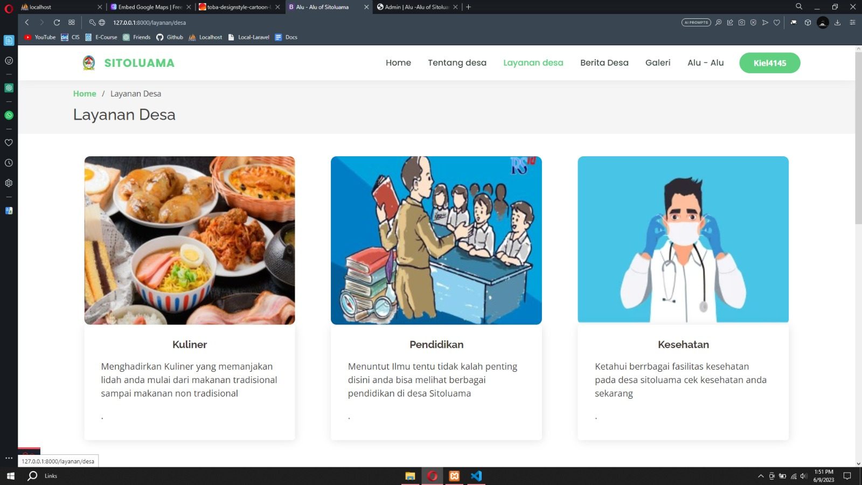

Gambar . Halaman Layanan Desa

#### Tampilan Halaman *Tentang Desa*

Pada halaman ini akan ditampilkan informasi tentang desa sitoluama . Tampilan halaman *Tentang Desa* terlampir pada gambar berikut.

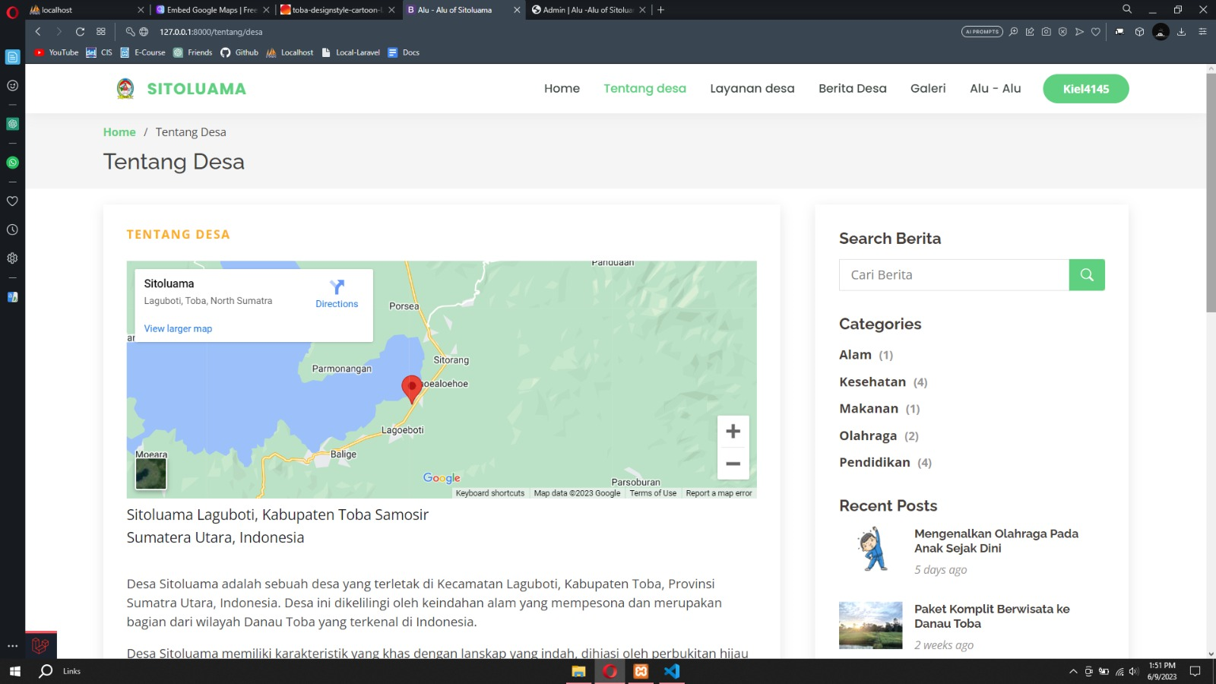

Gambar . Halaman Tentang Desa

#### Tampilan Dashboard Admin

Pada halaman ini ditampilkan dasboard dari admin. Berikut adalah tampilan dashboard admin.

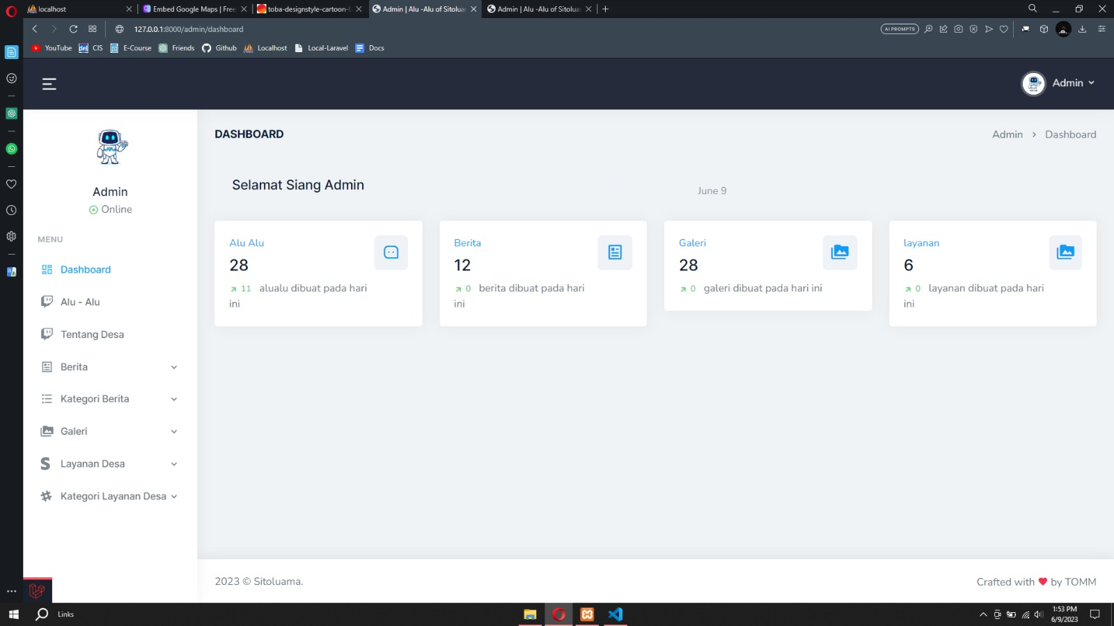

Gambar . Tampilan Dashboard Admin

#### Tampilan Logout Admin

Pada halaman ini ditampilkan logout admin. Berikut tampilan logout admin.

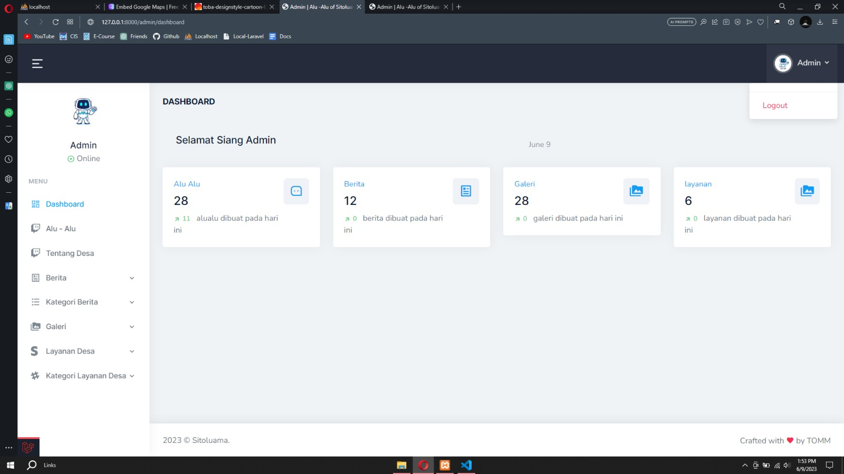

Gambar . Tampilan Logout Admin

#### Tampilan Alu-Alu (Admin)

Pada halaman ini ditampilkan semua alu-alu yang ada pada website. Berikut adalah tampilan halaman alu-alu.

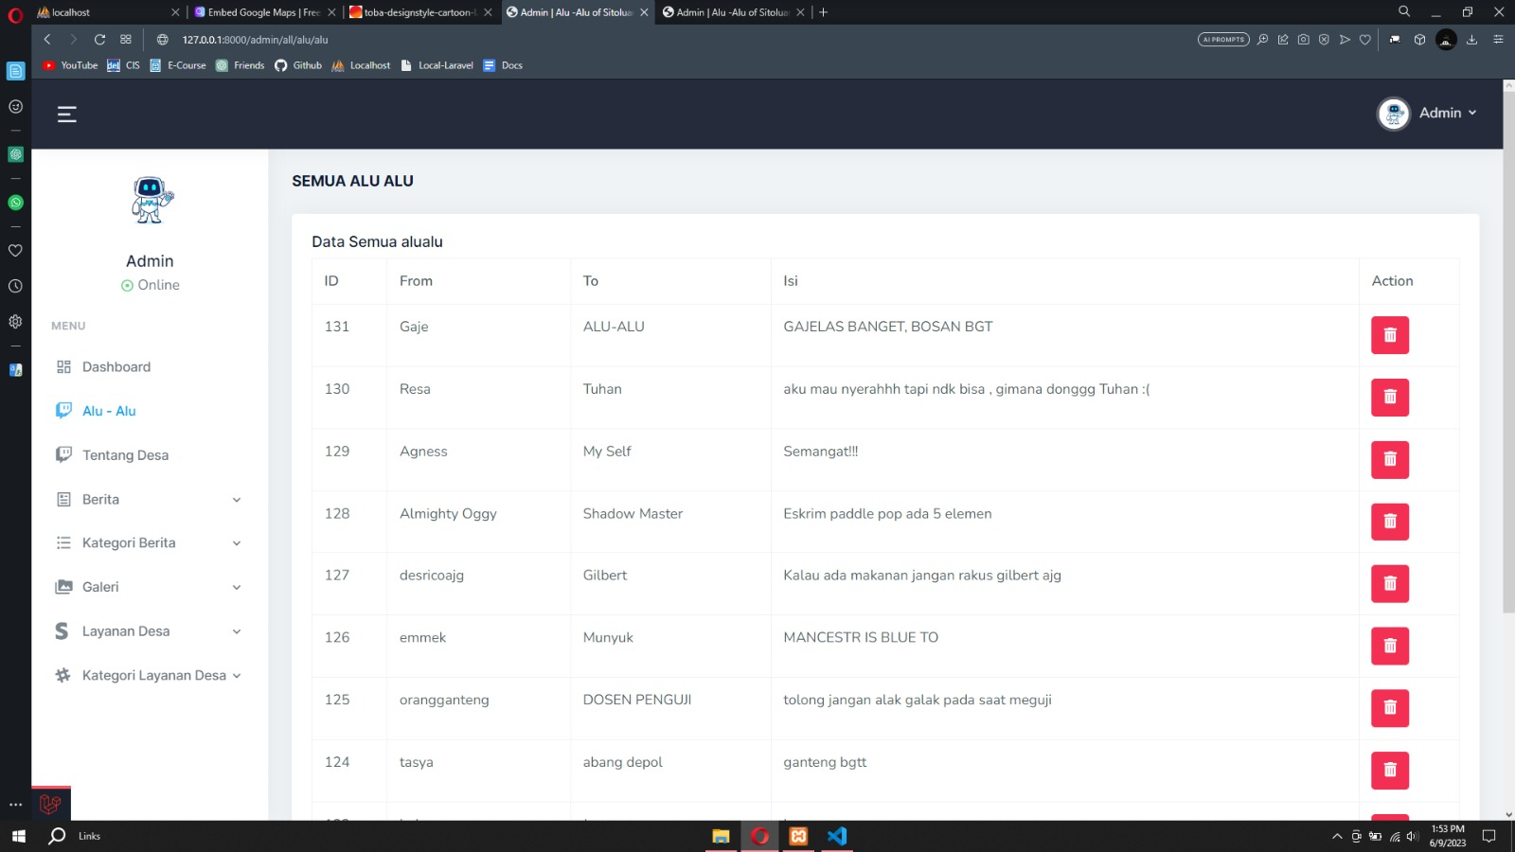

Gambar . Tampilan Alu-Alu (Admin)

#### Tampilan Berita (Admin)

Pada halaman ini ditampilkan semua berita yang ada di dalam website. Tampilan halaman berita adalah sebagi berikut.

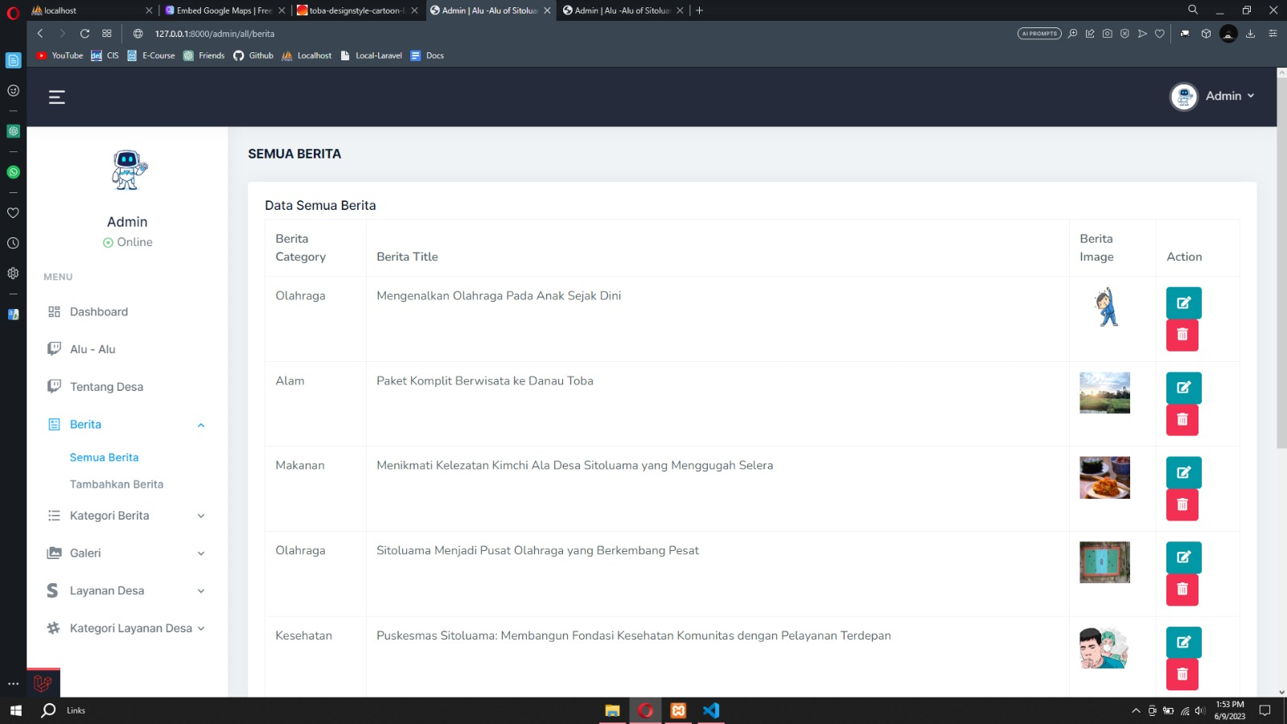

Gambar . Tampilan Berita (Admin)

#### Tampilan Add Berita

Tampilan ini merupakan tampilan untuk menambahkan berita. Berikut adalah tampilan untuk menambahkan berita.

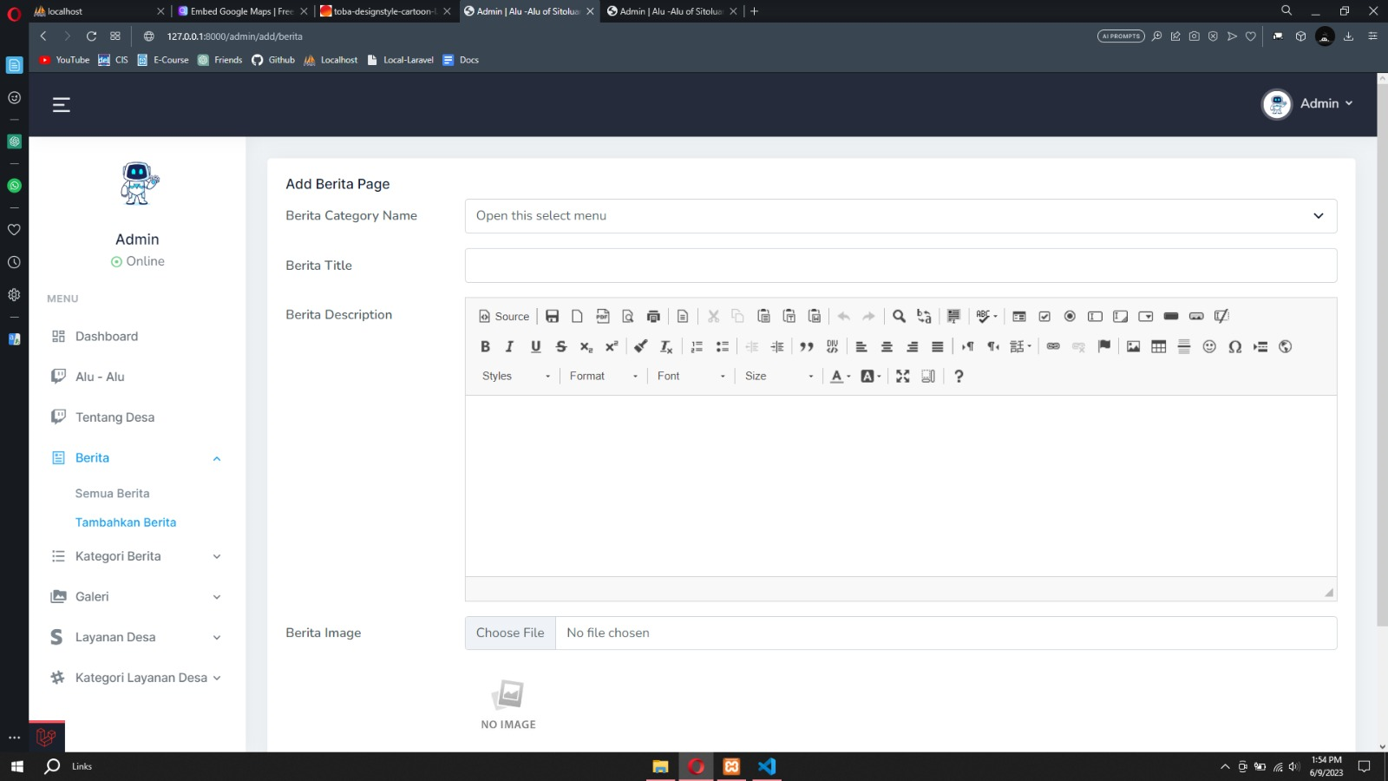

Gambar . Tampilan Add Berita

#### Tampilan Berita Categori (Admin)

Tampilan ini merupakan tampilan untuk menambahkan kategori berita. Berikut adalah tampilan untuk menambahkan kategori berita.

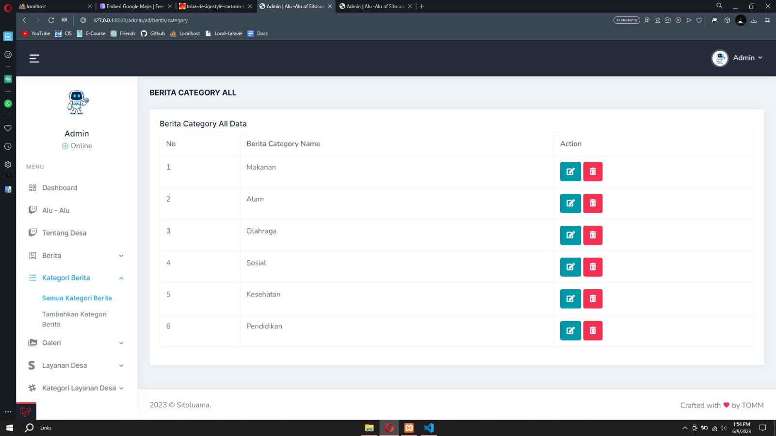

Gambar . Berita Categori (Admin)

#### Tampilan Add Kategori Berita (Admin)

Tampilan ini menunjukkan halaman untuk menambahkan kategori berita. Berikut adalah tampilan untuk menambahkan kategori berita.

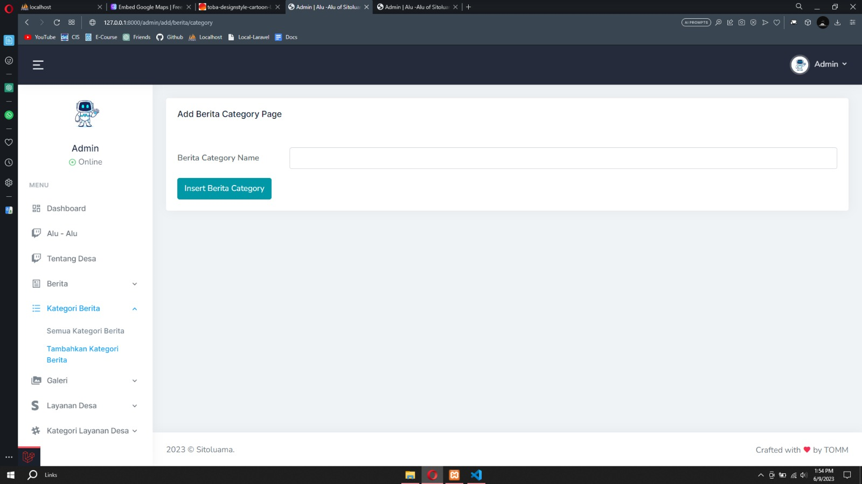

Gambar . Tampilan Add Kategori Berita (Admin)

#### Tampilan Tentang Desa(Admin)

Pada halaman ini ditampilkan halaman tentang desa. Berikut adalah tampilan semua tentang desa.

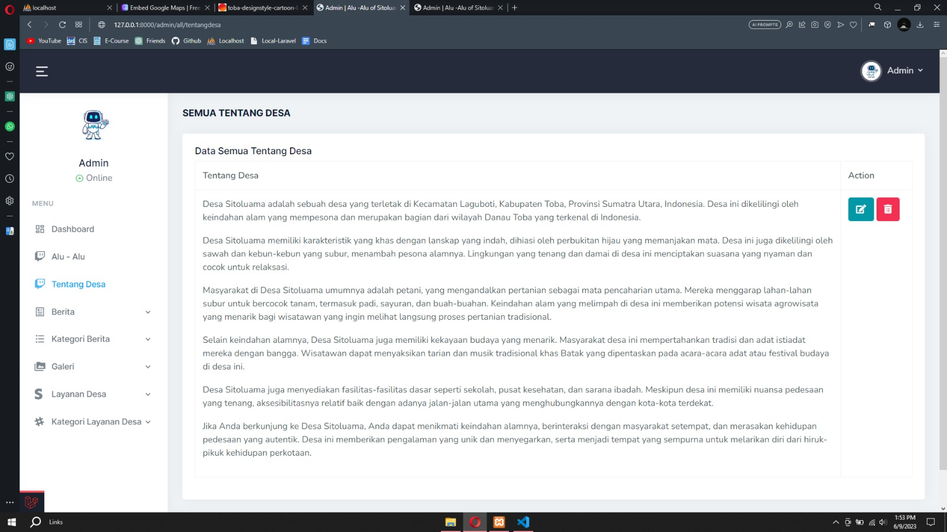

Gambar . Tampilan Tentang Desa(Admin)

#### Tampilan Galeri (Admin)

Pada halaman ini di tampilkan semua isi galeri yang ada di we. Berikut adalah tampilan semua galeri.

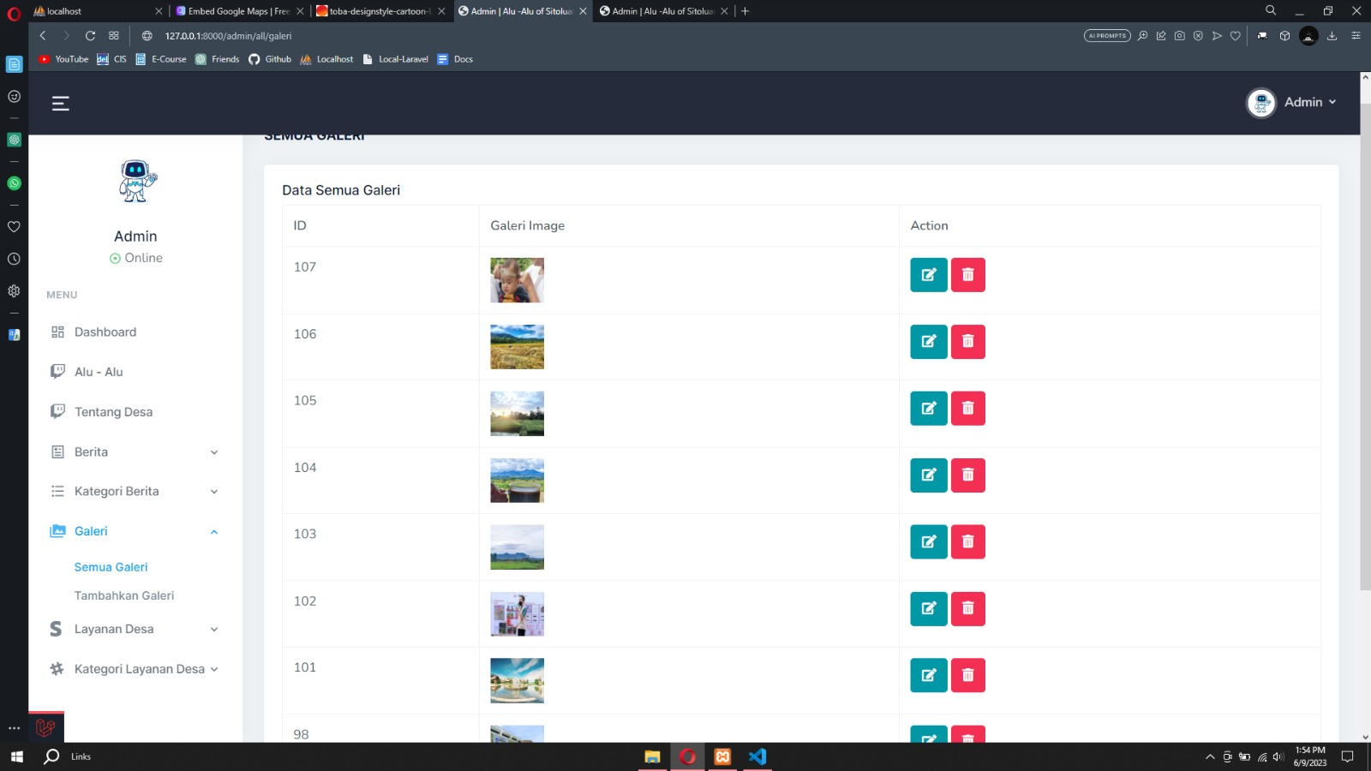

Gambar . Tampilan Galeri (Admin)

#### Tampilan Add Galeri (Admin)

Pada halaman ini ditampilkan halaman menambah galeri. Berikut adalah tampilannya.

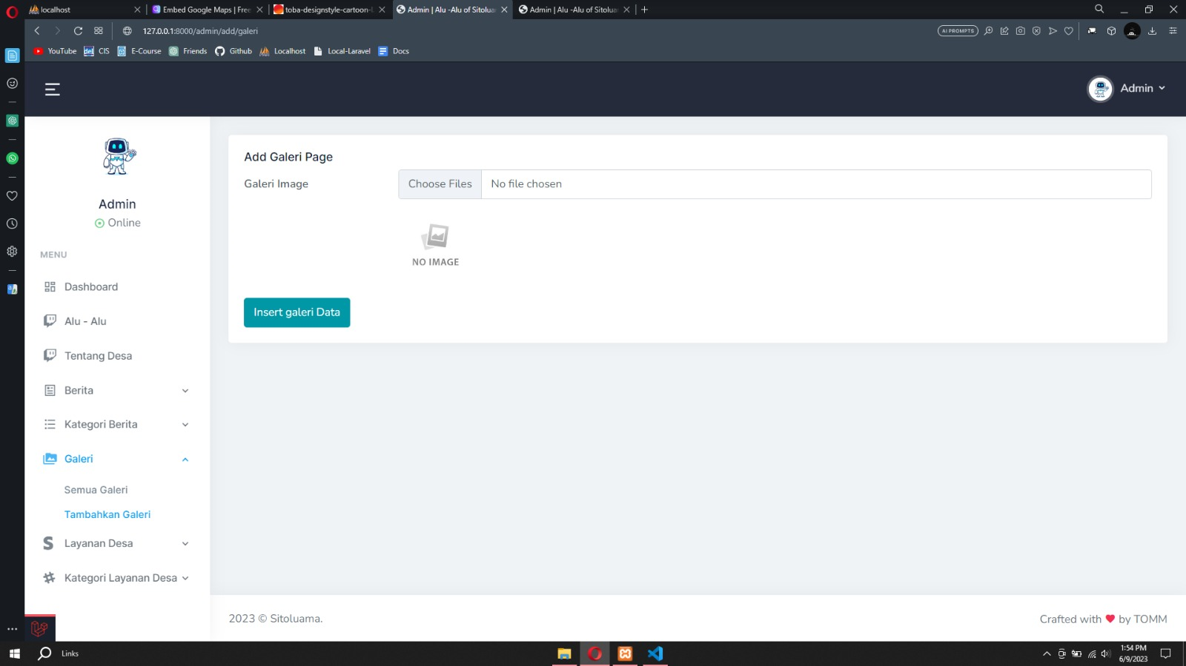

Gambar . Tampilan Add Galeri (Admin)

#### Tampilan Layanan (Admin)

Tampilan ini menampilkan halaman semua layanan. Berikut adalah tampilannya.

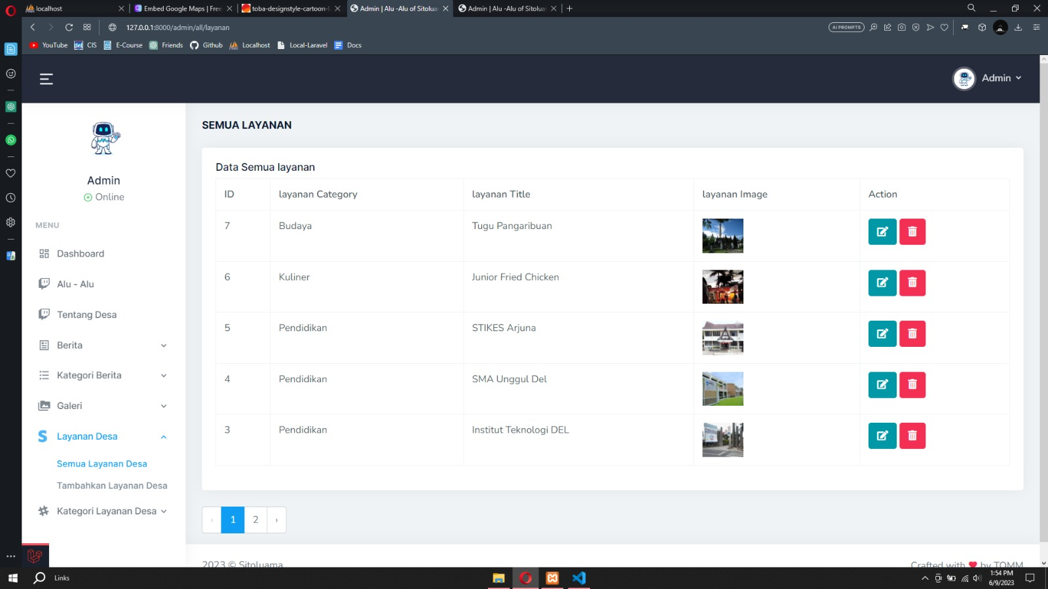

Gambar . Tampilan Layanan (Admin)

#### Tampilan Add Layanan

Tampilan ini adalah tampilan untuk menambahkan layanan. Berikut adalah tampilannya.

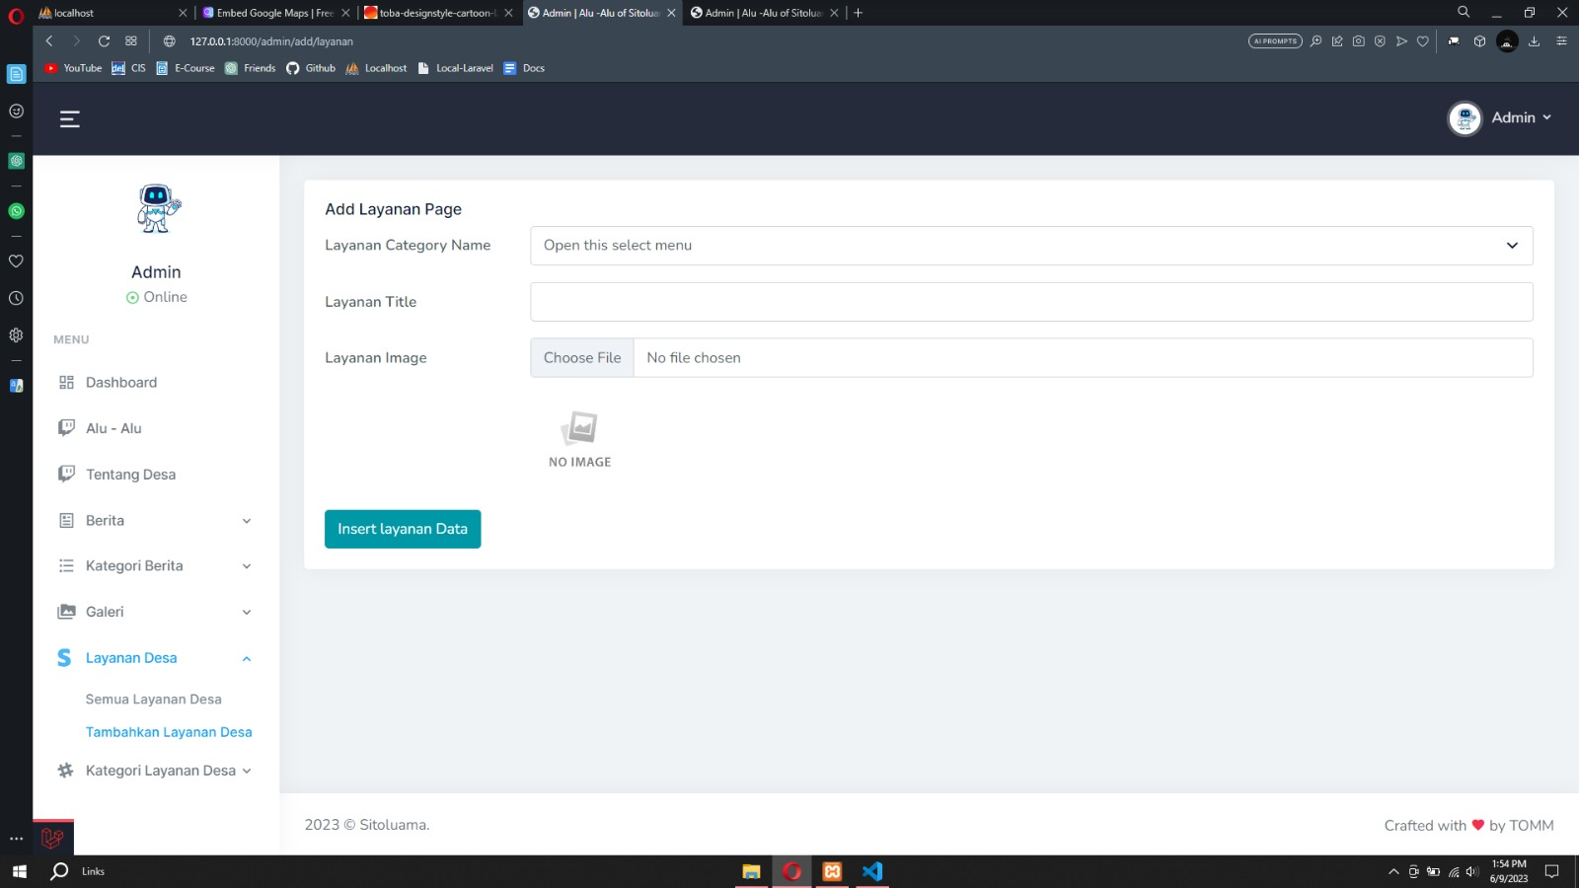

Gambar . Tampilan Add Layanan

#### Tampilan Kategori Layanan (Admin)

Hallaman ini menampilkan tampilan dari kategori layanan. Berikut adalah tampilannya.

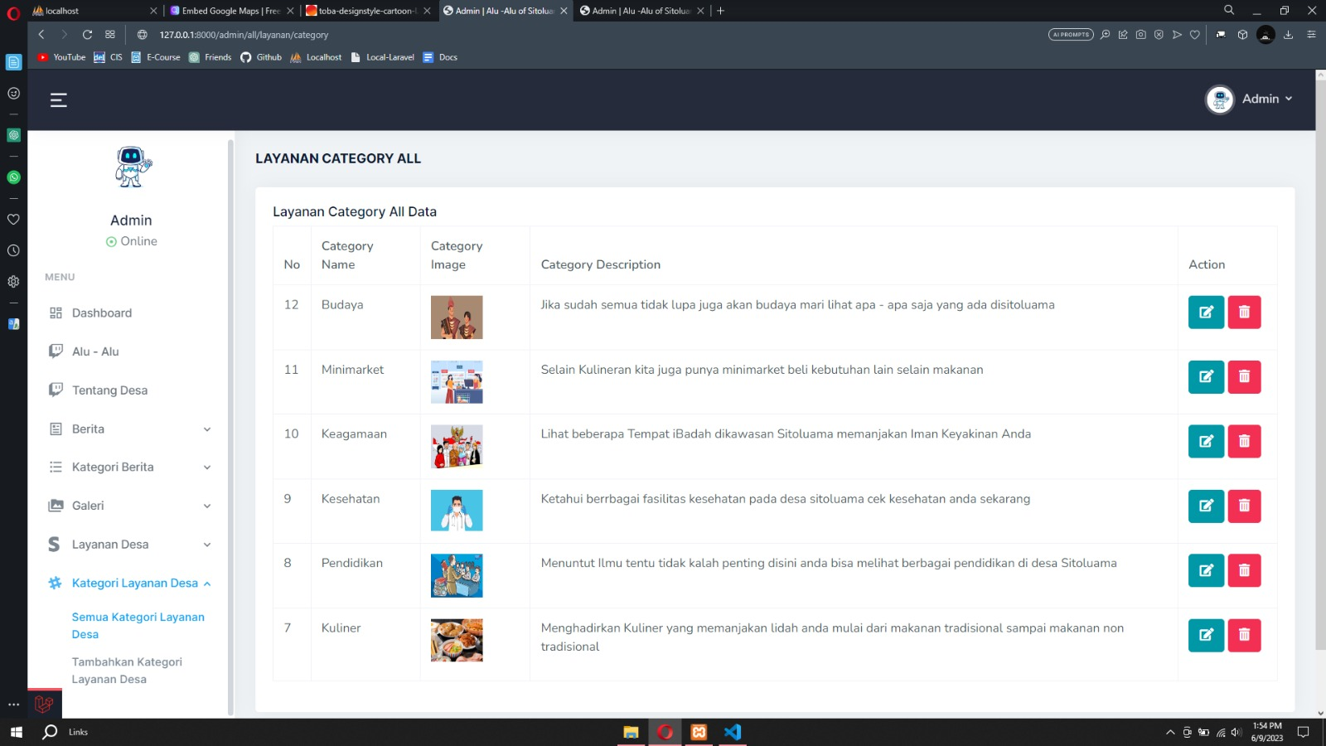

Gambar . Tampilan Kategori Layanan (Admin)

#### Tampilan Add Kategori Layanan(Admin)

Tampilan ini menampilkan halaman menambahn kategori layanan. Berikut adalah tampilan untuk menambah kategori layanan.

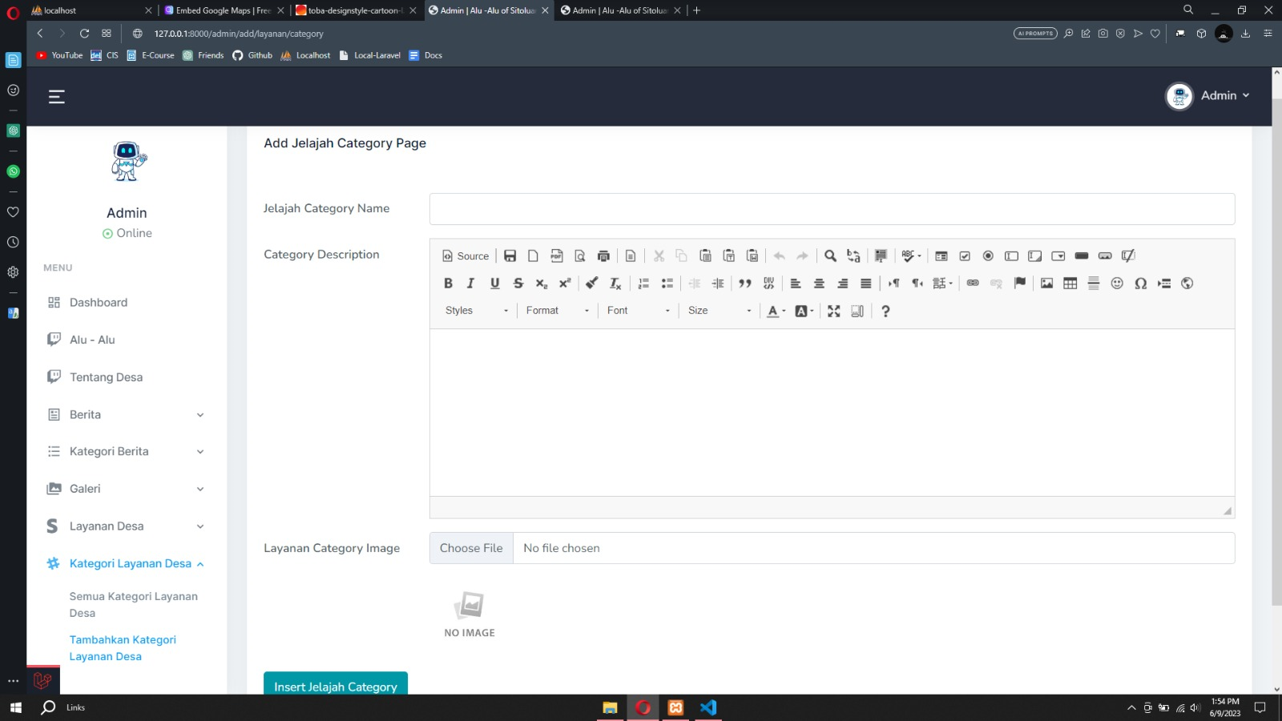

Gambar . Tampilan Add Kategori Layanan(Admin)

### Antarmuka Perangkat Keras

Antarmuka perangkat keras (*hardware interface*) memiliki fungsi untuk menjalankan sekumpulan perintah atau instruksi yang diberikan lalu menghasilkan keluaran dalam bentuk informasi. Jadi, fungsi utama dari *hardware interface* adalah menjalankan sistem atau perangkat lunak (*software*). Adapun perangkat keras yang dibutuhkan untuk dapat berinteraksi dengan sistem adalah *keyboard,* laptop/PC, dan *mouse.*

### Antarmuka Komunikasi

Antarmuka perangkat lunak merupakan serangkaian perangkat lunak yang digunakan untuk dapat berinteraksi pada sistem yang dibangun. Adapun perangkat lunak yang dibutuhkan dalam pembangunan Website Alu-Alu of Sitoluama adalah sebagai berikut.

1. DBMS : *phpmyadmin*
2. Browser : *Google Chrome, Mozilla Firefox*
3. *Text Editor* : *Visual Studio Code*
4. Sistem Operasi : *Windows 10* dan *Windows 11*
5. Bahasa pemrograman : PHP
6. Aplikasi database : *phpmyadmin* dan *Apache*
7. Perangkat tambahan : *StarUML, Bizagi Process Modeler*

## Spesifikasi Kebutuhan Fungsional

Pada bab ini dijelaskan mengenai spesifikasi kebutuhan fungsional pada Website Alu-Alu of Sitoluama. Pada bab ini akan diperlihatkan *use case diagram* yang memberi gambaran tentang keseluruhan Website Alu-Alu of Sitoluama. *Use case* diagram Website Alu-Alu of Sitoluama terlampir pada gambar berikut.

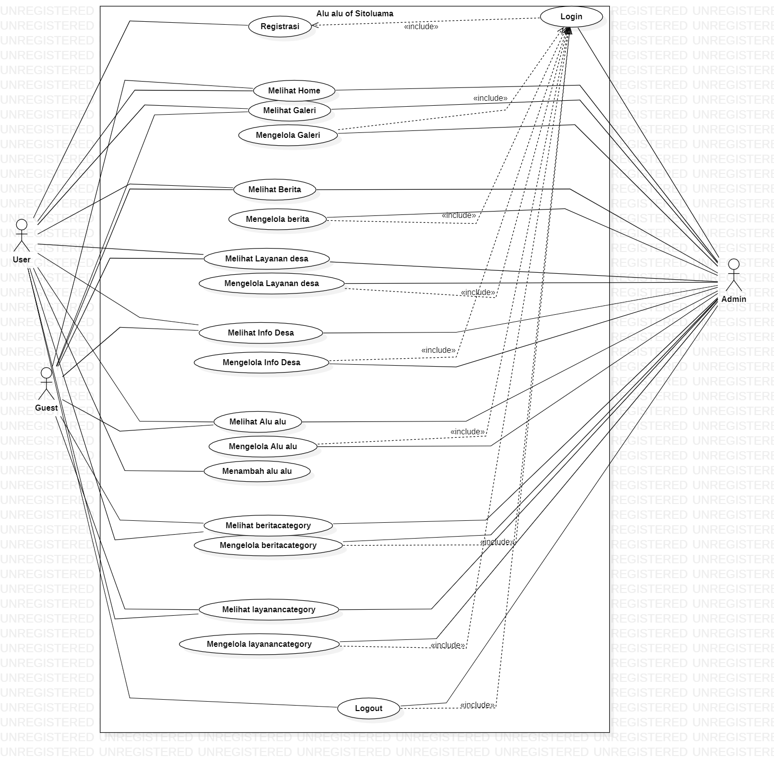

Gambar . Use case Diagram Website Alu-Alu of Sitoluama

### Fungsi/Fitur Registrasi

Fungsi dibawah ini adalah fungsi registrasi.

#### Deskripsi dan Prioritas

Fungsi registrasi digunakan oleh *user* sehingga *user* memiliki *username* dan juga *password* yang digunakan untuk *login* untuk dapat menambahkan alu-alu.

#### Kebutuhan Fungsional

Pada saat *user* ingin melihat semua menu yang ada di website dan ingin menambahkan alu-alu, *user* harus terlebih dahulu melakukan login. Jika *user* belum memiliki akun, maka *user* harus melakukan registrasi terlebih dahulu .*User* akan mengisi *form* registrasi yang sudah disediakan oleh sistem.

#### Urutan Stimulus/Respon

Tabel 9 merupakan *use case scenario* dari fungsi registrasi*.*

**Tabel 9. *Use Case Scenario* Registrasi**

|  |  |  |
| --- | --- | --- |
| *Use case ID Number* | UC-01 | |
| *Use case Name* | Registrasi | |
| *Brief Description* | *Use Case* ini menggambarkan *User* melakukan registrasi pada sistem. | |
| *Primary Actor* | *User* | |
| *Pre-condition* | *User* mengakses Website Alu-Alu of Sitoluama | |
| *Post Condition* | *User* berhasil melakukan registrasi  *User* memiliki *username* dan *password* | |
| *Basic Flow of Event* | *Actor’s Action* | *System’s Response* |
| 1. *User* memilih button Register |  |
|  | Sistem menampilkan halaman registrasi |
| *User* melengkapi *form* data registrasi dan menekan button “Registrasi” |  |
|  | 1. Sistem memvalidasi data registrasi  *user* |
|  | 1. Sistem menyimpan data registrasi *user* |
|  | 1. Sistem mengarahkan ke halaman home |
|  | 3a. Jika *user* mengosongkan atau tidak mengisi salah satu kolom pada *form* registrasi yang disediakan, maka sistem akan menampilkan alert “Semua form wajib diisi”.  3b. Jika password dan confirm password tidak sama, maka proses registrasi akan gagal  3c. Jika password tidak terdiri dari 8 karakter, maka proses registrasi akan gagal |  |
| *Alternative flow of events* | --- - | |
| *Extension points* |  | |

### Fungsi Fitur Login

Fungsi di bawah ini adalah fungsi *login*.

#### Deskripsi dan Prioritas

Fungsi *login* digunakan oleh *Admin* untuk dapat mengelola semua menu dalam website.

#### Kebutuhan Fungsional

Pada saat *Admin* dan *User* melakukan login, maka *admin* dan *user* harus memasukkan *user*name dan password dengan benar. Jika *Admin* atau *user* memasukkan *user*name atau password yang yang tidak valid maka sistem akan menampilkan alert “incorrect *user*name and password”. Fungsi login merupakan langkah untuk masuk ke sistem.

#### Urutan Stimulasi/Respon

Tabel 10 merupakan *use case scenario* dari fungsi *login*

**Tabel 10. *Use Case Scenario* Login**

|  |  |  |
| --- | --- | --- |
| *Use Case ID Number* | UC-02 | |
| *Use Case Name* | *Login* | |
| *Brief Description* | *Use Case* ini menggambarkan *Admin* dan *User* melakukan *login* pada sistem. | |
| *Primary Actor* | *Admin* dan *User* | |
| *Pre-condition* | *Admin* telah memiliki *username* dan *password* untuk masuk serta mengelola semua menu dalam sistem dan *User* memiliki *user*name dan password untuk mengakses semua fitur di website. | |
| *Post Condition* | *Admin* dan *User* berhasil melakukan *login.* | |
| *Basic Flow of Event* | *Actor’s Action* | *System’s Response* |
|  | 1. *Admin* dan *User* memasukkan *username* dan *password* |  |
|  | 1. Sistem memvalidasi data *login*  *admin dan user* |
|  | 1. Sistem menemukan data *admin* lalu menampilkan halaman utama *admin* dan sistem menemukan data *user* lalu menampilkan halaman *user* |
| *Alternative flow of events* | 1a. Jika *Admin atau user* salah memasukkan *username* atau *password* maka sistem akan menampilkan alert *“*incorrect *user*name or password”.  1b. Jika password dan username tidak terdaftar maka tidak akan bisa melakukan login | |
| *Extension points* | - | |

### Fungsi/Fitur Melihat tampilan Tentang Desa (*User*)

Fungsi di bawah ini adalah fungsi melihat tampilan menu Tentang Desa.

#### Deskripsi dan Prioritas.

Fungsi melihat tampilan Tentang Desa diakses oleh *user.* Fungsi ini menampilkan tentang website.

#### Kebutuhan Fungsional

Pada saat *user* mengakses menu ini maka *user* akan melihat tentang Websitesite.

#### Urutan Stimulasi/Respon

Tabel 11 merupakan *use case scenario* dari fungsi Melihat tampilan Tentang Desa.

**Tabel 11. Use Case Scenario Melihat Tampilan Tentang Desa**

|  |  |  |
| --- | --- | --- |
| *Use Case ID Number* | UC-03 | |
| *Use Case Name* | Melihat tampilan Tentang Desa | |
| *Brief Description* | *Use Case* ini menggambarkan *user* dapat melihat tampilan Tentang Desa | |
| *Primary Actor* | *User* | |
| *Pre-condition* | *User* telah login ke halaman user | |
| *Post Condition* | *User* berhasil melihat tampilan menu Tentang Desa | |
| *Basic Flow of Event* | *Actor’s Action* | *System’s Response* |
| 1. *User* memilih menu Tentang Desa |  |
|  | 1. Sistem menampilkan halaman Tentang Desa |
| *Alternative flow of events* |  | |
| *Extension points* |  | |

### Fungsi/Fitur Melihat tampilan Tentang Desa (*Admin*)

Fungsi di bawah ini adalah fungsi melihat tampilan menu Tentang Desa.

#### Deskripsi dan Prioritas.

Fungsi melihat tampilan Tentang Desa diakses oleh *admin.* Fungsi ini menampilkan tentang desa sitoluama.

#### Kebutuhan Fungsional

Pada saat *admin* mengakses menu ini maka *admin* akan melihat tentang desa sitoluama.

#### Urutan Stimulasi/Respon

Tabel 12 merupakan *use case scenario* dari fungsi Melihat tampilan Tentang Desa.

**Tabel 12. Use Case Scenario Melihat Tampilan Tentang Desa**

|  |  |  |
| --- | --- | --- |
| *Use Case ID Number* | UC-04 | |
| *Use Case Name* | Melihat tampilan Tentang Desa | |
| *Brief Description* | *Use Case* ini menggambarkan *admin* dapat melihat tampilan Tentang Desa | |
| *Primary Actor* | *Admin* | |
| *Pre-condition* | *Admin* telah login ke halaman admin. | |
| *Post Condition* | *Admin* berhasil melihat tampilan menu Tentang Desa | |
| *Basic Flow of Event* | *Actor’s Action* | *System’s Response* |
| 1. Admin memilih menu Tentang Desa |  |
|  | 1. Sistem menampilkan halaman Tentang Desa |
| *Alternative flow of events* |  | |
| *Extension points* |  | |

### Fungsi/Fitur Melihat tampilan Tentang Desa(Guest)

Fungsi di bawah ini adalah fungsi melihat tampilan menu Tentang Desa.

#### Deskripsi dan Prioritas.

Fungsi melihat tampilan Tentang Desa diakses oleh *guest.* Fungsi ini menampilkan tentang website.

#### Kebutuhan Fungsional

Pada saat *guest* mengakses menu ini maka *guest* akan melihat tampilan tentang desa di Websitesite.

#### Urutan Stimulasi/Respon

Tabel 13 merupakan *use case scenario* dari fungsi Melihat tampilan Tentang Desa (Guest).

**Tabel 13. Use Case Scenario Melihat Tampilan Tentang Desa**

|  |  |  |
| --- | --- | --- |
| *Use Case ID Number* | UC-05 | |
| *Use Case Name* | Melihat tampilan Tentang Desa | |
| *Brief Description* | *Use Case* ini menggambarkan *guest* dapat melihat tampilan Tentang Desa | |
| *Primary Actor* | *Guest* | |
| *Pre-condition* | *Guest* telah mengakses website | |
| *Post Condition* | *Guest* berhasil melihat tampilan menu Tentang Desa | |
| *Basic Flow of Event* | *Actor’s Action* | *System’s Response* |
| *1. Guest* memilih menu Tentang Desa |  |
|  | 1. Sistem menampilkan halaman Tentang Desa |
| *Alternative flow of events* |  | |
| *Extension points* |  | |

### Fungsi/Fitur Menambah Tentang Desa

Fungsi di bawah ini adalah fungsi menambah Tentang Desa.

#### Deskripsi dan Prioritas.

Fungsi menambah Tentang Desa web dilakukan oleh *admin*. Fungsi ini dilakukan jika ada tambahan Tentang Desa yang akan di posting.

#### Kebutuhan Fungsional

*Admin* akan menambahkan Tentang Desa yang akan ditambahkan.

#### Urutan Stimulasi/Respon

Tabel 14 merupakan *use case scenario* dari fungsi menambahkan Tentang Desa web*.*

**Tabel 14. *Use Case Scenario* Menambah Tentang Desa**

|  |  |  |
| --- | --- | --- |
| *Use Case ID Number* | UC-06 | |
| *Use Case Name* | Menambah Tentang Desa | |
| *Brief Description* | *Use Case* ini menggambarkan *admin* yang ingin menambahkan informasi Tentang Desa | |
| *Primary Actor* | *Admin* | |
| *Pre-condition* | *Admin* telah *login* ke sistem | |
| *Post Condition* | Tentang Desa berhasil ditambahkan | |
| *Basic Flow of Event* | *Actor’s Action* | *System’s Response* |
|  | 1. *Admin* memilih menu Tentang Desa |  |
|  | 1. Sistem menampilkan halaman Tentang Desa |
| 1. *Admin* menambahkan Tentang Desa |  |
|  |  | 1. Sistem menampilkan Tentang Desa yang telah ditambahkan ke halaman Tentang Desa |
| *Alternative flow of events* | - | |
| *Extension points* |  | |

### Fungsi/Fitur Mengedit Tentang Desa

Fungsi di bawah ini adalah fungsi mengedit Tentang Desa.

#### Deskripsi dan Prioritas.

Fungsi mengedit Tentang Desa dilakukan oleh *admin*. Fungsi ini dilakukan jika ada pembaharuan Tentang Desa.

#### Kebutuhan Fungsional

*Admin* akan memilih menu Tentang Desa untuk dapat melakukan pengeditan.

#### Urutan Stimulasi/Respon

Tabel 15 merupakan *use case scenario* dari fungsi mengeditTentang Desa.

**Tabel 15. *Use Case Scenario* Mengedit menu Tentang Desa**

|  |  |  |
| --- | --- | --- |
| *Use Case ID Number* | UC-07 | |
| *Use Case Name* | Mengedit menu Tentang Desa | |
| *Brief Description* | *Use Case* ini menggambarkan *admin* yang akan mengedit menu Tentang Desa | |
| *Primary Actor* | *Admin* | |
| *Pre-condition* | *Admin* telah *login* ke sistem | |
| *Post Condition* | Tentang Desa berhasil diedit | |
| *Basic Flow of Event* | *Actor’s Action* | *System’s Response* |
|  | 1. *Admin* memilih menu Tentang Desa |  |
|  | 1. Sistem menampilkan halaman Tentang Desa |
| 1. *Admin* memilih Tentang Desa |  |
| 1. *Admin* mengedit Tentang Desa |  |
|  | 1. Sistem memproses perubahan Tentang Desa web |
|  | 1. Sistem memvalidasi data perbaharui Tentang Desa web |
|  | 1. Sistem menyimpan data Tentang Desa web yang telah diedit |
|  |  | 1. Sistem menampilkan perubahan ke halaman Tentang Desa |
| *Alternative flow of events* | - | |
| *Extension points* |  | |

### Fungsi/Fitur Menghapus Tentang Desa

Fungsi di bawah ini adalah fungsi menghapus Tentang Desa.

#### Deskripsi dan Prioritas.

Fungsi menghapus berita digunakan oleh *admin, admin* dapat menghapus Tentang Desa yang ingin dihapus.

#### Kebutuhan Fungsional

Pada saat *admin* ingin melakukan penghapusan terhadap Tentang Desa, *admin* terlebih dahulu harus mengecek Tentang Desa, setelah menemukan yang akan dihapus maka *admin* dapat menghapusnya.

#### Urutan Stimulasi/Respon

Tabel 16 merupakan *use case scenario* dari fungsi menghapus Tentang Desa.

**Tabel 16. *Use Case Scenario* Menghapus Tentang Desa**

|  |  |  |
| --- | --- | --- |
| *Use Case ID Number* | UC-08 | |
| *Use Case Name* | Menghapus Tentang Desa | |
| *Brief Description* | *Use Case* ini menggambarkan *Admin* yang ingin melakukan penghapusan Tentang Desa | |
| *Primary Actor* | *Admin* | |
| *Pre-condition* | *Admin* telah *login* ke sistem | |
| *Post Condition* | Tentang Desa berhasil dihapus | |
| *Basic Flow of Event* | *Actor’s Action* | *System’s Response* |
| 1. *Admin* memilih menu Tentang Desa |  |
|  | 1. Sistem menampilkan halaman Tentang Desa |
| 1. *Admin* memilih Tentang Desa |  |
| 1. *Admin* menekan ikon hapus |  |
|  | 1. Sistem memproses penghapusan Tentang Desa |
|  | 1. Sistem memvalidasi data hapus Tentang Desa |
| *Alternative flow of events* |  | |
| *Extension points* |  | |

### Fungsi/Fitur Menambah Melihat Galeri (Guest)

Fungsi di bawah ini adalah fungsi melihat tampilan Galeri.

#### Deskripsi dan Prioritas

Fungsi melihat tampilan Galeri ini digunakan oleh *guest*.

#### Kebutuhan Fungsional

Pada saat *guest* memilih menu Galeri, maka sistem akan menampilkan halaman dari Galeri desa yang menampilkan gambar-gambar tentang desa Sitoluama.

#### Urutan Stimulasi/Respon

Tabel 17 merupakan *use case scenario* dari fungsi melihat tampilan galeri*.*

**Tabel 17. *Use Case Scenario* Melihat Tampilan Galeri**

|  |  |  |
| --- | --- | --- |
| *Use Case ID Number* | UC-09 | |
| *Use Case Name* | Melihat tampilan menu Galeri | |
| *Brief Description* | *Use Case* ini menggambarkan bagaimana *guest* melihat tampilan menu Galeri | |
| *Primary Actor* | *Guest* | |
| *Pre-condition* | *Guest* telah mengakses website | |
| *Post Condition* | Halaman Galeri berhasil ditampilkan | |
| *Basic Flow of Event* | *Actor’s Action* | *System’s Response* |
| 1. *Guest* memilih menu Galeri |  |
|  | 1. Sistem menampilkan halaman Galeri |
| *Alternative flow of events* | - | |
| *Extension points* |  | |

### Fungsi/Fitur Menambah Melihat Galeri (*User*)

Fungsi di bawah ini adalah fungsi melihat tampilan Galeri.

#### Deskripsi dan Prioritas

Fungsi melihat tampilan Galeri ini digunakan oleh *user* maupun *admin*.

#### Kebutuhan Fungsional

Pada saat *user* memilih menu Galeri, maka sistem akan menampilkan halaman dari Galeri desa yang menampilkan gambar-gambar tentang desa Sitoluama.

#### Urutan Stimulasi/Respon

Tabel 18 merupakan *use case scenario* dari fungsi melihat tampilan galeri*.*

**Tabel 18. *Use Case Scenario* Melihat Tampilan Galeri**

|  |  |  |
| --- | --- | --- |
| *Use Case ID Number* | UC-10 | |
| *Use Case Name* | Melihat tampilan menu Galeri | |
| *Brief Description* | *Use Case* ini menggambarkan bagaimana *user* melihat tampilan menu Galeri | |
| *Primary Actor* | *User* | |
| *Pre-condition* | *User* telah login ke sistem | |
| *Post Condition* | Menu Galeri berhasil ditampilkan | |
| *Basic Flow of Event* | *Actor’s Action* | *System’s Response* |
| 1. *User* memilih menu Galeri |  |
|  | 1. Sistem menampilkan halaman Galeri |
| *Alternative flow of events* | - | |
| *Extension points* |  | |

### Fungsi/Fitur Menambah Melihat Galeri (*Admin*)

Fungsi di bawah ini adalah fungsi melihat tampilan Galeri.

#### Deskripsi dan Prioritas

Fungsi melihat tampilan Galeri ini digunakan oleh *admin*.

#### Kebutuhan Fungsional

Pada saat *admin* memilih menu Galeri, maka sistem akan menampilkan halaman dari Galeri desa yang menampilkan gambar-gambar tentang desa Sitoluama.

#### Urutan Stimulasi/Respon

Tabel 19 merupakan *use case scenario* dari fungsi melihat tampilan galeri*.*

**Tabel 19. *Use Case Scenario* Melihat Tampilan Galeri**

|  |  |  |
| --- | --- | --- |
| *Use Case ID Number* | UC-11 | |
| *Use Case Name* | Melihat tampilan menu Galeri | |
| *Brief Description* | *Use Case* ini menggambarkan bagaimana *admin* melihat tampilan menu Galeri | |
| *Primary Actor* | *Admin* | |
| *Pre-condition* | *Admin* telah login ke halaman admin | |
| *Post Condition* | Menu Galeri berhasil ditampilkan | |
| *Basic Flow of Event* | *Actor’s Action* | *System’s Response* |
| 1. *Admin* memilih menu Galeri |  |
|  | 1. Sistem menampilkan halaman Galeri |
| *Alternative flow of events* | - | |
| *Extension points* |  | |

### Fungsi/Fitur Menambah Galeri Desa

Fungsi di bawah ini adalah fungsi menambah Galeri desa.

#### Deskripsi dan Prioritas.

Fungsi menambah galeri dilakukan oleh *admin*. Fungsi ini dilakukan jika ada isi galeri tambahan yang akan di posting.

#### Kebutuhan Fungsional

*Admin* akan menambahkan galeri yang akan ditambahkan.

#### Urutan Stimulasi/Respon

Tabel 20 merupakan *use case scenario* dari fungsi menambahkan galeri*.*

**Tabel 20. *Use Case Scenario* Menambah Galeri**

|  |  |  |
| --- | --- | --- |
| *Use Case ID Number* | UC-12 | |
| *Use Case Name* | Menambah Galeri | |
| *Brief Description* | *Use Case* ini menggambarkan *admin* yang ingin menambahkan Galeri | |
| *Primary Actor* | *Admin* | |
| *Pre-condition* | *Admin* telah *login* ke sistem | |
| *Post Condition* | Galeri berhasil ditambahkan | |
| *Basic Flow of Event* | *Actor’s Action* | *System’s Response* |
|  | 1. *Admin* memilih menu Galeri |  |
|  | 1. Sistem menampilkan halaman Galeri |
| 1. *Admin* menambahkan galeri |  |
|  |  | 1. Sistem menampilkan isi galeri yang telah ditambahkan ke halaman utama galeri |
| *Alternative flow of events* | - | |
| *Extension points* |  | |

### Fungsi/Fitur Mengedit Galeri

Fungsi di bawah ini adalah fungsi mengedit galeri.

#### Deskripsi dan Prioritas

Fungsi mengedit galeri dilakukan oleh *admin*. Fungsi ini dilakukan jika ada pembaharuan galeri.

#### Kebutuhan Fungsional

*Admin* akan memilih menu Galeri untuk dapat melakukan pengeditan galeri.

#### Urutan Stimulasi/Respon

Tabel 21 merupakan *use case scenario* dari fungsi mengedit galeri*.*

**Tabel 21. *Use Case Scenario* Mengedit Galeri**

|  |  |  |
| --- | --- | --- |
| *Use Case ID Number* | UC-13 | |
| *Use Case Name* | Mengedit Galeri | |
| *Brief Description* | *Use Case* ini menggambarkan *admin* yang akan menngedit galeri | |
| *Primary Actor* | *Admin* | |
| *Pre-condition* | *Admin* telah *login* ke sistem | |
| *Post Condition* | Galeri berhasil diedit | |
| *Basic Flow of Event* | *Actor’s Action* | *System’s Response* |
|  | 1. *Admin* memilih menu Galeri |  |
|  | 1. Sistem menampilkan halaman Galeri |
| 1. *Admin* memilih galeri |  |
| 1. *Admin* mengedit galeri |  |
|  | 1. Sistem memproses perubahan galeri |
|  | 1. Sistem memvalidasi data perbaharui galeri |
|  | 1. Sistem menampilkan pembaharuan galeri ke halaman galeri |
| *Alternative flow of events* | - | |
| *Extension points* |  | |

### Fungsi/Fitur Menghapus Galeri

Fungsi di bawah ini adalah fungsi menghapus Galeri.

#### Deskripsi dan Prioritas.

Fungsi menghapus galeri digunakan oleh *admin, admin* dapat menghapus galeri yang salah *upload* ataupun galeri yang ingin dihapus.

#### Kebutuhan Fungsional

Pada saat *admin* melakukan penghapusan terhadap galeri, *admin* terlebih dahulu harus mengecek atau memilih galeri, setelah menemukan galeri yang akan dihapus maka *admin* dapat menghapusnya.

#### Urutan Stimulasi/Respon

Tabel 22 merupakan *use case scenario* dari fungsi menghapus galeri.

**Tabel 22. *Use Case Scenario* Menghapus Galeri**

|  |  |  |
| --- | --- | --- |
| *Use Case ID Number* | UC-14 | |
| *Use Case Name* | Menghapus Galeri | |
| *Brief Description* | *Use Case* ini menggambarkan *Admin* yang ingin melakukan penghapusan galeri | |
| *Primary Actor* | *Admin* | |
| *Pre-condition* | *Admin* telah *login* ke sistem | |
| *Post Condition* | Galeri berhasil dihapus | |
| *Basic Flow of Event* | *Actor’s Action* | *System’s Response* |
| 1. *Admin* memilih menu Galeri |  |
|  | 1. Sistem menampilkan halaman galeri |
| 1. *Admin* memilih galeri |  |
| 1. *Admin* menekan ikon hapus |  |
|  | 1. Sistem memproses penghapusan galeri |
|  | 1. Sistem memvalidasi data hapus galeri |
| *Alternative flow of events* |  | |
| *Extension points* |  | |

### Fungsi/Fitur Melihat Berita (Guest)

Fungsi di bawah ini adalah fungsi melihat berita.

#### Deskripsi dan Prioritas

Fungsi melihat berita digunakan oleh *guest.* Padafungsi ini *guest* dapat melihat berita yang telah dibuat oleh *admin*.

#### Kebutuhan Fungsional

Pada saat *guest* mengakses sistem ini, *guest* dapat melihat berita yang sedang trending atau sedang viral di sekitaran Sitoluama.

#### Urutan Stimulus/Respon

*Use Case Scenario* dari fungsi melihat berita dapat dilihat pada tabel 23.

**Tabel 23. Use Case Scenario *Use Case Scenario* Melihat Berita**

|  |  |  |
| --- | --- | --- |
| *Use Case ID Number* | UC-15 | |
| *Use Case Name* | Melihat Berita | |
| *Brief Description* | *Use Case* ini menggambarkan bagaimana *guest* melihat tampilan Berita | |
| *Primary Actor* | *Guest* | |
| *Pre-condition* | *Guest* telah mengakses website | |
| *Post Condition* | *Guest* berhasil melihat tampilan Berita | |
| *Basic Flow of Event* | *Actor’s Action* | *System’s Response* |
| 1. *Guest* memilih menu Berita |  |
|  | 1. Sistem menampilkan halaman Berita |
| *Alternative flow of events* |  | |
| *Extension points* |  | |

### Fungsi/Fitur Melihat Berita (*User*)

Fungsi di bawah ini adalah fungsi melihat berita.

#### Deskripsi dan Prioritas

Fungsi melihat berita digunakan oleh *user.* Padafungsi ini *user* dapat melihat berita yang telah dibuat oleh *admin*.

#### Kebutuhan Fungsional

Pada saat *user* mengakses sistem ini, *user* dapat melihat berita yang sedang trending atau sedang viral di sekitaran Sitoluama.

#### Urutan Stimulus/Respon

*Use Case Scenario* dari fungsi melihat berita dapat dilihat pada tabel 24.

**Tabel 24. Use Case Scenario *Use Case Scenario* Melihat Berita**

|  |  |  |
| --- | --- | --- |
| *Use Case ID Number* | UC-16 | |
| *Use Case Name* | Melihat Berita | |
| *Brief Description* | *Use Case* ini menggambarkan bagaimana *user* melihat tampilan Berita | |
| *Primary Actor* | *User* | |
| *Pre-condition* | *User* telah login ke halaman user | |
| *Post Condition* | *User* berhasil melihat tampilan menu Berita | |
| *Basic Flow of Event* | *Actor’s Action* | *System’s Response* |
| 1. *User* memilih menu Berita |  |
|  | 1. Sistem menampilkan halaman Berita |
| *Alternative flow of events* |  | |
| *Extension points* |  | |

### Fungsi/Fitur Melihat Berita (*Admin*)

Fungsi di bawah ini adalah fungsi melihat berita.

#### Deskripsi dan Prioritas

Fungsi melihat berita digunakan oleh admin*.* Padafungsi ini *admin* dapat melihat berita yang telah dibuat.

#### Kebutuhan Fungsional

Pada saat *admin* mengakses sistem ini, *admin* dapat melihat berita yang di sekitaran Sitoluama.

#### Urutan Stimulus/Respon

*Use Case Scenario* dari fungsi melihat berita dapat dilihat pada tabel 25.

**Tabel 25. *Use Case Scenario* Melihat Berita**

|  |  |  |
| --- | --- | --- |
| *Use Case ID Number* | UC-17 | |
| *Use Case Name* | Melihat Berita | |
| *Brief Description* | *Use Case* ini menggambarkan bagaimana *admin* melihat Berita | |
| *Primary Actor* | *Admin* | |
| *Pre-condition* | *Admin* telah login ke halaman admin | |
| *Post Condition* | *Admin* berhasil melihat tampilan Berita | |
| *Basic Flow of Event* | *Actor’s Action* | *System’s Response* |
| 1. *Admin* memilih menu Berita |  |
|  | 1. Sistem menampilkan halaman Berita |
| *Alternative flow of events* |  | |
| *Extension points* |  | |

### Fungsi/Fitur Menambah Berita

Fungsi di bawah ini adalah fungsi menambah Berita.

#### Deskripsi dan Prioritas

Fungsi menambah berita dilakukan oleh *admin*. Fungsi ini dilakukan jika ada berita tambahan yang akan di posting.

#### Kebutuhan Fungsional

*Admin* akan menambahkan berita yang akan ditambahkan.

#### Urutan Stimulasi/Respon

Tabel 26 merupakan *use case scenario* dari fungsi menambahkan berita*.*

**Tabel 26. *Use Case Scenario* Menambah Berita**

|  |  |  |
| --- | --- | --- |
| *Use Case ID Number* | UC-18 | |
| *Use Case Name* | Menambah Berita | |
| *Brief Description* | *Use Case* ini menggambarkan *admin* yang ingin menambahkan Berita | |
| *Primary Actor* | *Admin* | |
| *Pre-condition* | *Admin* telah *login* ke sistem | |
| *Post Condition* | Berita berhasil ditambahkan | |
| *Basic Flow of Event* | *Actor’s Action* | *System’s Response* |
|  | 1. *Admin* memilih menu Tambah Berita |  |
|  | 1. Sistem menampilkan halaman tambah Berita |
| 1. *Admin* menambahkan berita |  |
|  |  | 1. Sistem menampilkan berita yang telah ditambahkan ke halaman Berita |
| *Alternative flow of events* | - | |
| *Extension points* |  | |

### Fungsi/Fitur Mengedit Berita

Fungsi di bawah ini adalah fungsi mengedit berita.

#### Deskripsi dan Prioritas.

Fungsi mengedit berita dilakukan oleh *admin*. Fungsi ini dilakukan jika ada pembaharuan berita.

#### Kebutuhan Fungsional

*Admin* akan memilih menu Berita untuk dapat melakukan pengeditan berita.

#### Urutan Stimulasi/Respon

Tabel 27 merupakan *use case scenario* dari fungsi mengedit berita.

**Tabel 27. *Use Case Scenario* Mengedit Berita**

|  |  |  |
| --- | --- | --- |
| *Use Case ID Number* | UC-19 | |
| *Use Case Name* | Mengedit Berita | |
| *Brief Description* | *Use Case* ini menggambarkan *admin* yang akan mengedit berita | |
| *Primary Actor* | *Admin* | |
| *Pre-condition* | *Admin* telah *login* ke sistem | |
| *Post Condition* | Berita berhasil diedit | |
| *Basic Flow of Event* | *Actor’s Action* | *System’s Response* |
|  | 1. *Admin* memilih menu Berita |  |
|  | 1. Sistem menampilkan halaman Berita |
| 1. *Admin* memilih berita |  |
|  | 1. Sistem menampilkan berita yang akan diedit |
| 1. *Admin* mengedit berita |  |
| 1. Admin menekan button “Update Berita” |  |
|  | 1. Sistem menampilkan pembaruan berita ke halaman berita |
| *Alternative flow of events* | - |  |
| *Extension points* | - | |
|  |  | |

### Fungsi/Fitur Menghapus Berita

Fungsi di bawah ini adalah fungsi menghapus Berita.

#### Deskripsi dan Prioritas.

Fungsi menghapus berita digunakan oleh *admin, admin* dapat menghapus berita yang salah *upload* ataupun berita yang sudah lewat masa trendingnya.

#### Kebutuhan Fungsional

Pada saat *admin* melakukan penghapusan terhadap berita, *admin* terlebih dahulu harus mengecek atau memilih berita, setelah menemukan berita yang akan dihapus maka *admin* dapat menghapusnya.

#### Urutan Stimulasi/Respon

Tabel 28 merupakan *use case scenario* dari fungsi menghapus berita.

**Tabel 28. *Use Case Scenario* Menghapus Berita**

|  |  |  |
| --- | --- | --- |
| *Use Case ID Number* | UC-20 | |
| *Use Case Name* | Menghapus Berita | |
| *Brief Description* | *Use Case* ini menggambarkan *Admin* yang ingin melakukan penghapusan berita | |
| *Primary Actor* | *Admin* | |
| *Pre-condition* | *Admin* telah *login* ke sistem | |
| *Post Condition* | Berita berhasil dihapus | |
| *Basic Flow of Event* | *Actor’s Action* | *System’s Response* |
| 1. *Admin* memilih menu Semua Berita |  |
|  | 1. Sistem menampilkan semua Berita |
| 1. *Admin* memilih berita |  |
| 1. *Admin* menekan ikon hapus |  |
| 1. *Admin* menekan button “Yes, delete it!" |  |
|  | 1. Sistem menampilkan notifikasi bahwa berita berhasil dihapus. |
| *Alternative flow of events* | - | |
| *Extension points* |  | |

### Fungsi/ Fitur Melihat Kategori Berita(Guest)

Fungsi di bawah ini adalah fungsi melihat kategori berita.

#### Deskripsi dan Prioritas

Fungsi melihat kategori berita digunakan oleh *guest.* Padafungsi ini *guest* dapat melihat kategori berita yang ada di desa Sitoluama.

#### Kebutuhan Fungsional

Pada saat *guest* mengakses sistem ini, *guest* dapat melihat kategori berita apa saja yang ada di desa Sitoluama.

#### Urutan Stimulus/Respon

*Use Case Scenario* dari fungsi melihat kategori berita dapat dilihat pada tabel 29.

**Tabel 29. *Use Case Scenario* Melihat kategori berita (Guest)**

|  |  |  |
| --- | --- | --- |
| *Use Case ID Number* | UC-21 | |
| *Use Case Name* | Melihat kategori berita | |
| *Brief Description* | *Use Case* ini menggambarkan bagaimana *guest* melihat kategori berita | |
| *Primary Actor* | *Guest* | |
| *Pre-condition* | *Guest* telah mengakses website | |
| *Post Condition* | *Guest* berhasil melihat kategori berita | |
| *Basic Flow of Event* | *Actor’s Action* | *System’s Response* |
| 1. *Guest* memilih menu Berita |  |
|  | 1. Sistem menampilkan halaman Berita dan kategori berita |
| 1. Guest melihat kategori berita |  |
| *Alternative flow of events* |  | |
| *Extension points* |  | |

### Fungsi/ Fitur Melihat Kategori Berita(User)

Fungsi di bawah ini adalah fungsi melihat kategori berita.

#### Deskripsi dan Prioritas

Fungsi melihat kategori berita digunakan oleh *user.* Padafungsi ini *user* dapat melihat kategori berita yang ada di desa Sitoluama.

#### Kebutuhan Fungsional

Pada saat *user* mengakses sistem ini, *user* dapat melihat kategori berita apa saja yang ada di desa Sitoluama.

#### Urutan Stimulus/Respon

*Use Case Scenario* dari fungsi melihat kategori berita dapat dilihat pada tabel 30.

**Tabel 30. *Use Case Scenario* Melihat kategori berita (User)**

|  |  |  |
| --- | --- | --- |
| *Use Case ID Number* | UC-22 | |
| *Use Case Name* | Melihat kategori berita | |
| *Brief Description* | *Use Case* ini menggambarkan bagaimana *user* melihat kategori berita | |
| *Primary Actor* | *User* | |
| *Pre-condition* | *User* telah login ke sistem | |
| *Post Condition* | *User* berhasil melihat kategori berita | |
| *Basic Flow of Event* | *Actor’s Action* | *System’s Response* |
| 1. User memilih menu Berita |  |
|  | 1. Sistem menampilkan halaman berita dan kategori berita |
| 1. User melihat kategori berita |  |
| *Alternative flow of events* |  | |
| *Extension points* |  | |

### Fungsi/Fitur Melihat Kategori Berita(Admin)

Fungsi di bawah ini adalah fungsi melihat kategori berita.

#### Deskripsi dan Prioritas

Fungsi melihat kategori berita digunakan oleh *admin.* Padafungsi ini *admin* dapat melihat kategori berita yang ada di desa Sitoluama.

#### Kebutuhan Fungsional

Pada saat *admin* mengakses sistem ini, *admin* dapat melihat kategori layanan apa saja yang ada di desa Sitoluama.

#### Urutan Stimulus/Respon

*Use Case Scenario* dari fungsi melihat kategori layanan berita dapat dilihat pada tabel 31.

**Tabel 31. *Use Case Scenario* Melihat kategori berita (Admin)**

|  |  |  |
| --- | --- | --- |
| *Use Case ID Number* | UC-23 | |
| *Use Case Name* | Melihat kategori berita | |
| *Brief Description* | *Use Case* ini menggambarkan bagaimana *admin* melihat kategori berita | |
| *Primary Actor* | *Admin* | |
| *Pre-condition* | *Admin* telah login ke sistem | |
| *Post Condition* | *Admin* berhasil melihat Kategori berita | |
| *Basic Flow of Event* | *Actor’s Action* | *System’s Response* |
| 1. Admin memilih menu Kategori berita |  |
|  | 1. Sistem menampilkan halaman kategori berita |
| 1. Admin melihat kategori berita |  |
| *Alternative flow of events* |  | |
| *Extension points* |  | |

### Fungsi /Fitur Mengelola Kategori Berita

Fungsi di bawah ini adalah fungsi mengelola Kategori berita.

#### Deskripsi dan Prioritas

Fungsi mengelola kategori berita digunakan oleh admin*.* Padafungsi ini *admin* dapat mengelola Kategori berita.

#### Kebutuhan Fungsional

Pada saat *admin* mengakses sistem ini, *admin* dapat mengelola kategori berita yang telah dibuat di website tersebut. Dalam hal ini, mengelola termasuk menambah, mengedit dan menghapus .

#### Urutan Stimulus/Respon

*Use Case Scenario* dari fungsi mengelola Kategori Berita dapat dilihat pada tabel 32.

**Tabel 32. *Use Case Scenario* Mengelola Kategori Berita**

|  |  |  |
| --- | --- | --- |
| *Use Case ID Number* | UC-24 | |
| *Use Case Name* | Mengelola Kategori Berita | |
| *Brief Description* | *Use Case* ini menggambarkan bagaimana admin mengelola Kategori berita | |
| *Primary Actor* | *Admin* | |
| *Pre-condition* | *Admin* telah login ke sistem | |
| *Post Condition* | *Admin* berhasil mengelola Kategori berita | |
| *Basic Flow of Event* | *Actor’s Action* | *System’s Response* |
| 1. *Admin* memilih menu Kategori Berita |  |
|  | 1. Sistem menampilkan halaman kategori berita |
| 1. *Admin* mengelolakategori berita |  |
|  | 1. Sistem menampilkan bahwa kategori berita berhasil di kelola. |
| *Alternative flow of events* |  | |
| *Extension points* |  | |

### Fungsi/Fitur Melihat Layanan(Guest)

Fungsi di bawah ini adalah fungsi melihat layanan.

#### Deskripsi dan Prioritas

Fungsi melihat berita digunakan oleh *guest.* Padafungsi ini *guest* dapat melihat layanan yang ada di desa Sitoluama.

#### Kebutuhan Fungsional

Pada saat *user* mengakses sistem ini, *guest* dapat melihat layanan apa saja yang ada di desa Sitoluama.

#### 3.3.25.3 Urutan Stimulus/Respon

*Use Case Scenario* dari fungsi melihat layanan dapat dilihat pada tabel 33.

**Tabel 33. *Use Case Scenario* Melihat Layanan**

|  |  |  |
| --- | --- | --- |
| *Use Case ID Number* | UC-25 | |
| *Use Case Name* | Melihat Layanan | |
| *Brief Description* | *Use Case* ini menggambarkan bagaimana *guest* melihat tampilan Layanan | |
| *Primary Actor* | *Guest* | |
| *Pre-condition* | *Guest* telah mengakses website | |
| *Post Condition* | *Guest* berhasil melihat tampilan menu Layanan | |
| *Basic Flow of Event* | *Actor’s Action* | *System’s Response* |
| 1. *Guest* memilih menu Layanan |  |
|  | 1. Sistem menampilkan halaman Layanan |
| *Alternative flow of events* |  | |
| *Extension points* |  | |

### Fungsi/Fitur Melihat Layanan(*User*)

Fungsi di bawah ini adalah fungsi melihat layanan.

#### Deskripsi dan Prioritas

Fungsi melihat berita digunakan oleh *user.* Padafungsi ini *user* dapat melihat layanan yang ada di desa Sitoluama.

#### Kebutuhan Fungsional

Pada saat *user* mengakses sistem ini, *user* dapat melihat layanan apa saja yang ada di desa Sitoluama.

#### Urutan Stimulus/Respon

*Use Case Scenario* dari fungsi melihat layanan dapat dilihat pada tabel 34.

**Tabel 34. *Use Case Scenario* Melihat Layanan**

|  |  |  |
| --- | --- | --- |
| *Use Case ID Number* | UC-26 | |
| *Use Case Name* | Melihat Layanan | |
| *Brief Description* | *Use Case* ini menggambarkan bagaimana *user* melihat tampilan Layanan | |
| *Primary Actor* | *User* | |
| *Pre-condition* | *User* telah login ke halaman user | |
| *Post Condition* | *User* berhasil melihat tampilan menu Layanan | |
| *Basic Flow of Event* | *Actor’s Action* | *System’s Response* |
| 1. *User* memilih menu Layanan |  |
|  | 1. Sistem menampilkan halaman Layanan |
| *Alternative flow of events* |  | |
| *Extension points* |  | |

### Fungsi/Fitur Melihat Layanan(*Admin*)

Fungsi di bawah ini adalah fungsi melihat layanan.

#### Deskripsi dan Prioritas

Fungsi melihat berita digunakan oleh *admin.* Padafungsi ini *admin* dapat melihat layanan yang ada di desa Sitoluama.

#### Kebutuhan Fungsional

Pada saat *admin* mengakses sistem ini, *admin* dapat melihat layanan apa saja yang ada di desa Sitoluama.

#### Urutan Stimulus/Respon

*Use Case Scenario* dari fungsi melihat layanan dapat dilihat pada tabel 35.

**Tabel 35. *Use Case Scenario* Melihat Layanan**

|  |  |  |
| --- | --- | --- |
| *Use Case ID Number* | UC-27 | |
| *Use Case Name* | Melihat Layanan | |
| *Brief Description* | *Use Case* ini menggambarkan bagaimana *admin* melihat tampilan Layanan | |
| *Primary Actor* | *Admin* | |
| *Pre-condition* | *Admin* telah login ke sistem | |
| *Post Condition* | *Admin* berhasil melihat tampilan menu Layanan | |
| *Basic Flow of Event* | *Actor’s Action* | *System’s Response* |
| 1. *Admin* memilih menu Layanan |  |
|  | 1. Sistem menampilkan halaman Layanan |
| *Alternative flow of events* |  | |
| *Extension points* |  | |

### Fungsi/Fitur Menambah Layanan

Fungsi di bawah ini adalah fungsi menambah Layanan.

#### Deskripsi dan Prioritas

Fungsi menambah layanan dilakukan oleh *admin*. Fungsi ini dilakukan jika ada layanan tambahan yang akan di posting.

#### Kebutuhan Fungsional

*Admin* akan menambahkan layanan yang akan ditambahkan.

#### Urutan Stimulasi/Respon

Tabel 36 merupakan *use case scenario* dari fungsi menambahkan layanan*.*

**Tabel 36. *Use Case Scenario* Menambah Layanan**

|  |  |  |
| --- | --- | --- |
| *Use Case ID Number* | UC-28 | |
| *Use Case Name* | Menambah Layanan | |
| *Brief Description* | *Use Case* ini menggambarkan *admin* yang ingin menambahkan Layanan | |
| *Primary Actor* | *Admin* | |
| *Pre-condition* | *Admin* telah *login* ke sistem | |
| *Post Condition* | Layanan berhasil ditambahkan | |
| *Basic Flow of Event* | *Actor’s Action* | *System’s Response* |
|  | 1. *Admin* memilih menu Layanan |  |
|  | 1. Sistem menampilkan halaman Layanan |
| 1. *Admin* menambahkan layanan |  |
|  |  | 1. Sistem menampilkan layanan yang telah ditambahkan ke halaman Layanan |
| *Alternative flow of events* | - | |
| *Extension points* |  | |

### Fungsi/Fitur Mengedit Layanan

Fungsi di bawah ini adalah fungsi mengedit layanan.

#### Deskripsi dan Prioritas.

Fungsi mengedit layanan dilakukan oleh *admin*. Fungsi ini dilakukan jika ada pembaharuan layanan.

#### Kebutuhan Fungsional

*Admin* akan memilih menu Layanan untuk dapat melakukan pengeditan layanan.

#### Urutan Stimulasi/Respon

Tabel 37 merupakan *use case scenario* dari fungsi mengupdate layanan.

**Tabel 37. *Use Case Scenario* Mengedit Layanan**

|  |  |  |
| --- | --- | --- |
| *Use Case ID Number* | UC-29 | |
| *Use Case Name* | Mengedit Layanan | |
| *Brief Description* | *Use Case* ini menggambarkan *admin* yang akan mengedit layanan | |
| *Primary Actor* | *Admin* | |
| *Pre-condition* | *Admin* telah *login* ke sistem | |
| *Post Condition* | Layanan berhasil diupdate | |
| *Basic Flow of Event* | *Actor’s Action* | *System’s Response* |
|  | 1. *Admin* memilih menu Layanan |  |
|  | 1. Sistem menampilkan halaman Layanan |
| 1. *Admin* memilih layanan |  |
| 1. *Admin* mengedit layanan |  |
|  | 1. Sistem memproses perubahan layanan |
|  | 1. Sistem memvalidasi data perbaharui layanan |
|  | 1. Sistem menyimpan data layanan yang telah diedit |
|  |  | 1. Sistem menampilkan pembaharuan layanan ke halaman Layanan |
| *Alternative flow of events* | - | |
| *Extension points* |  | |

### Fungsi/Fitur Menghapus Layanan

Fungsi di bawah ini adalah fungsi menghapus Layanan.

#### Deskripsi dan Prioritas.

Fungsi menghapus layanan digunakan oleh *admin, admin* dapat menghapus layanan yang salah *upload* ataupun layanan yang sudah tidak tersedia lagi.

#### Kebutuhan Fungsional

Pada saat *admin* melakukan penghapusan terhadap layanan, *admin* terlebih dahulu harus mengecek atau memilih layanan, setelah menemukan layanan yang akan dihapus maka *admin* dapat menghapusnya.

#### Urutan Stimulasi/Respon

Tabel 38 merupakan *use case scenario* dari fungsi menghapus layanan.

**Tabel 38. *Use Case Scenario* Menghapus Layanan**

|  |  |  |
| --- | --- | --- |
| *Use Case ID Number* | UC-30 | |
| *Use Case Name* | Menghapus Layanan | |
| *Brief Description* | *Use Case* ini menggambarkan *Admin* yang ingin melakukan penghapusan layanan | |
| *Primary Actor* | *Admin* | |
| *Pre-condition* | *Admin* telah *login* ke sistem | |
| *Post Condition* | Layanan tertentu berhasil dihapus | |
| *Basic Flow of Event* | *Actor’s Action* | *System’s Response* |
| 1. *Admin* memilih menu Layanan |  |
|  | 1. Sistem menampilkan halaman Layanan |
| 1. *Admin* memilih layanan |  |
| 1. *Admin* menekan ikon hapus |  |
|  | 1. Sistem memproses penghapusan layanan |
|  | 1. Sistem memvalidasi data hapus layanan |
| *Alternative flow of events* |  | |
| *Extension points* |  | |

### Fungsi /Fitur Melihat Kategori Layanan(Guest)

Fungsi di bawah ini adalah fungsi melihat kategori layanan.

#### Deskripsi dan Prioritas

Fungsi melihat kategori layanan digunakan oleh *guest.* Padafungsi ini *guest* dapat melihat layanan yang ada di desa Sitoluama.

#### Kebutuhan Fungsional

Pada saat *guest* mengakses sistem ini, *guest* dapat melihat kategori layanan apa saja yang ada di desa Sitoluama.

#### Urutan Stimulus/Respon

*Use Case Scenario* dari fungsi melihat kategori layanan dapat dilihat pada tabel 39.

**Tabel 39. *Use Case Scenario* Melihat kategori layanan(Guest)**

|  |  |  |
| --- | --- | --- |
| *Use Case ID Number* | UC-31 | |
| *Use Case Name* | Melihat kategori layanan | |
| *Brief Description* | *Use Case* ini menggambarkan bagaimana *guest* melihat kategori layanan | |
| *Primary Actor* | *Guest* | |
| *Pre-condition* | *Guest* telah mengakses website | |
| *Post Condition* | *Guest* berhasil melihat Kategori Layanan | |
| *Basic Flow of Event* | *Actor’s Action* | *System’s Response* |
| 1. *Guest* memilih menu Layanan |  |
|  | 1. Sistem menampilkan halaman Layanan dan kategori layanan |
| 1. Guest melihat kategori layanan |  |
| *Alternative flow of events* |  | |
| *Extension points* |  | |

### Fungsi/Fitur Melihat Kategori Layanan(User)

Fungsi di bawah ini adalah fungsi melihat kategori layanan.

#### Deskripsi dan Prioritas

Fungsi melihat kategori layanan digunakan oleh *user.* Padafungsi ini *user* dapat melihat layanan yang ada di desa Sitoluama.

#### Kebutuhan Fungsional

Pada saat *user* mengakses sistem ini, *user* dapat melihat kategori layanan apa saja yang ada di desa Sitoluama.

#### Urutan Stimulus/Respon

*Use Case Scenario* dari fungsi melihat kategori layanan dapat dilihat pada tabel 40.

**Tabel 40. *Use Case Scenario* Melihat kategori layanan(User)**

|  |  |  |
| --- | --- | --- |
| *Use Case ID Number* | UC-32 | |
| *Use Case Name* | Melihat kategori layanan | |
| *Brief Description* | *Use Case* ini menggambarkan bagaimana *user* melihat kategori layanan | |
| *Primary Actor* | *User* | |
| *Pre-condition* | *User* telah login ke sistem | |
| *Post Condition* | *User* berhasil melihat Kategori Layanan | |
| *Basic Flow of Event* | *Actor’s Action* | *System’s Response* |
| 1. User memilih menu Layanan |  |
|  | 1. Sistem menampilkan halaman Layanan dan kategori layanan |
| 1. User melihat kategori layanan |  |
| *Alternative flow of events* |  | |
| *Extension points* |  | |

### Fungsi/Fitur Menambahkan Kategori Laynan(Admin)

Fungsi di bawah ini adalah fungsi melihat kategori layanan.

#### Deskripsi dan Prioritas

Fungsi melihat kategori layanan digunakan oleh *admin.* Padafungsi ini *admin* dapat melihat layanan yang ada di desa Sitoluama.

#### Kebutuhan Fungsional

Pada saat *admin* mengakses sistem ini, *admin* dapat melihat kategori layanan apa saja yang ada di desa Sitoluama.

#### Urutan Stimulus/Respon

*Use Case Scenario* dari fungsi melihat kategori layanan dapat dilihat pada tabel 41.

**Tabel 41. *Use Case Scenario* Melihat kategori layanan(Admin)**

|  |  |  |
| --- | --- | --- |
| *Use Case ID Number* | UC-33 | |
| *Use Case Name* | Melihat kategori layanan | |
| *Brief Description* | *Use Case* ini menggambarkan bagaimana *admin* melihat kategori layanan | |
| *Primary Actor* | *Admin* | |
| *Pre-condition* | *Admin* telah login ke sistem | |
| *Post Condition* | *Admin* berhasil melihat Kategori Layanan | |
| *Basic Flow of Event* | *Actor’s Action* | *System’s Response* |
| 1. Admin memilih menu Kategori Layanan |  |
|  | 1. Sistem menampilkan halaman kategori layanan |
| 1. Admin melihat kategori layanan |  |
| *Alternative flow of events* |  | |
| *Extension points* |  | |

### Fungsi/Fitur Mengelola Kategori Layanan

Fungsi di bawah ini adalah fungsi mengelola Kategori Layanan.

#### Deskripsi dan Prioritas

Fungsi mengelola kategori layanan digunakan oleh admin*.* Padafungsi ini *admin* dapat mengelola Kategori Layanan.

#### Kebutuhan Fungsional

Pada saat *admin* mengakses sistem ini, *admin* dapat mengelola kategori layanan yang telah dibuat di website tersebut. Dalam hal ini, mengelola termasuk menambah, mengedit dan menghapus .

#### Urutan Stimulus/Respon

*Use Case Scenario* dari fungsi mengelola Kategori Layanan dapat dilihat pada tabel 42.

**Tabel 42. *Use Case Scenario* Mengelola Kategori Layanan**

|  |  |  |
| --- | --- | --- |
| *Use Case ID Number* | UC-34 | |
| *Use Case Name* | Mengelola Kategori Layanan | |
| *Brief Description* | *Use Case* ini menggambarkan bagaimana admin mengelola Kategori Layanan | |
| *Primary Actor* | *Admin* | |
| *Pre-condition* | *Admin* telah login ke sistem | |
| *Post Condition* | *Admin* berhasil mengelola Kategori Layanan | |
| *Basic Flow of Event* | *Actor’s Action* | *System’s Response* |
| 1. *Admin* memilih menu Kategori Layanan |  |
|  | 1. Sistem menampilkan halaman kategori layanan |
| 1. *Admin* mengelolakategori layanan |  |
|  | 1. Sistem menampilkan bahwa kategori layanan berhasil di kelola. |
| *Alternative flow of events* |  | |
| *Extension points* |  | |

### Fungsi/Fitur Menambahkan Alu-Alu

Fungsi di bawah ini adalah fungsi menambahkan Alu-Alu (saran).

#### Deskripsi dan Prioritas.

Fungsi menambahkan Alu-Alu digunakan oleh *user* yang ingin membuat ataupun menambahkan Alu-Alu.

#### Kebutuhan Fungsional

Pada saat *user* akan menambahkan alu-alu, *user* terlebih dahulu harus mengecek alu-alu yang dibuatkan apakah sudah sesuai dengan apa yang ingin diungkapkan.

#### Urutan Stimulasi/Respon

Tabel 43 merupakan *use case scenario* dari fungsi menambah Alu-Alu

**Tabel 43. *Use Case Scenario* Menambah Alu-Alu**

|  |  |  |
| --- | --- | --- |
| *Use Case ID Number* | UC-35 | |
| *Use Case Name* | Menambah Alu-Alu | |
| *Brief Description* | *Use Case* ini menggambarkan *user* yang ingin menambahkan Alu-Alu | |
| *Primary Actor* | *User* | |
| *Pre-condition* | *User* telah login ke sistem | |
| *Post Condition* | Alu-Alu berhasil ditambahkan | |
| *Basic Flow of Event* | *Actor’s Action* | *System’s Response* |
| 1. *User* memilih menu Alu-Alu |  |
|  | 1. Sistem menampilkan halaman Alu-Alu |
| 1. *User* memilih ikon Buat Alu-Alu |  |
| 1. *User* mengisi Alu-Alu |  |
| 1. *User* mengirim alu-alu |  |
|  | 1. Sistem memvalidasi data Alu-Alu |
|  |  | 1. Sistem menampilkan alert “berhasil” |
| *Alternative flow of events* |  | |
| *Extension points* |  | |

### Fungsi/Fitur Melihat Alu-Alu (Guest)

Fungsi di bawah ini adalah fungsi melihat Alu-Alu.

#### Deskripsi dan Prioritas

Fungsi melihat Alu-Alu digunakan oleh *guest.* Padafungsi ini *guest* dapat melihat alu-alu yang dibuat oleh *admin*.

#### Kebutuhan Fungsional

Pada saat *guest* mengakses sistem ini, *guest* dapat melihat alu-alu apa saja yang telah dibuat oleh ada di websiite tersebut.

#### Urutan Stimulus/Respon

*Use Case Scenario* dari fungsi melihat Alu-Alu dapat dilihat pada tabel 44.

**Tabel 44. *Use Case Scenario* Melihat Alu-Alu**

|  |  |  |
| --- | --- | --- |
| *Use Case ID Number* | UC-36 | |
| *Use Case Name* | Melihat Alu-Alu | |
| *Brief Description* | *Use Case* ini menggambarkan bagaimana *guest* melihat tampilan Alu-Alu | |
| *Primary Actor* | *Guest* | |
| *Pre-condition* | *Guest* telah mengakses website | |
| *Post Condition* | *Guest* berhasil melihat tampilan Alu-Alu | |
| *Basic Flow of Event* | *Actor’s Action* | *System’s Response* |
| 1. *Guest* memilih menu Alu-Alu |  |
|  | 1. Sistem menampilkan halaman Alu-Alu yang menampilkan alu-alu |
| *Alternative flow of events* |  | |
| *Extension points* |  | |

### Fungsi/Fitur Melihat Alu-Alu (*User*)

Fungsi di bawah ini adalah fungsi melihat Alu-Alu.

#### Deskripsi dan Prioritas

Fungsi melihat Alu-Alu digunakan oleh *user.* Padafungsi ini *user* dapat melihat alu-alu yang dibuat oleh *user* lainnya.

#### Kebutuhan Fungsional

Pada saat *user* mengakses sistem ini, *user* dapat melihat alu-alu apa saja yang telah dibuat oleh ada di websiite tersebut.

#### Urutan Stimulus/Respon

*Use Case Scenario* dari fungsi melihat Alu-Alu dapat dilihat pada tabel 45.

**Tabel 45. *Use Case Scenario* Melihat Alu-Alu**

|  |  |  |
| --- | --- | --- |
| *Use Case ID Number* | UC-37 | |
| *Use Case Name* | Melihat Alu-Alu | |
| *Brief Description* | *Use Case* ini menggambarkan bagaimana *user* melihat tampilan Alu-Alu | |
| *Primary Actor* | *User* | |
| *Pre-condition* | *User* telah login ke sistem | |
| *Post Condition* | *User* berhasil melihat tampilan Alu-Alu | |
| *Basic Flow of Event* | *Actor’s Action* | *System’s Response* |
| 1. *User* memilih menu Alu-Alu |  |
|  | 1. Sistem menampilkan halaman Alu-Alu yang menampilkan alu-alu |
| *Alternative flow of events* |  | |
| *Extension points* |  | |

### Fungsi/Fitur Melihat Alu-Alu (*Admin*)

Fungsi di bawah ini adalah fungsi melihat Alu-Alu.

#### Deskripsi dan Prioritas

Fungsi melihat Alu-Alu digunakan oleh *admin.* Padafungsi ini *admin* dapat melihat alu-alu yang dibuat oleh *admin*.

#### Kebutuhan Fungsional

Pada saat *admin* mengakses sistem ini, *admin* dapat melihat alu-alu apa saja yang telah dibuat oleh ada di websiite tersebut.

#### Urutan Stimulus/Respon

*Use Case Scenario* dari fungsi melihat Alu-Alu dapat dilihat pada tabel 46.

**Tabel 46. *Use Case Scenario* Melihat Alu-Alu**

|  |  |  |
| --- | --- | --- |
| *Use Case ID Number* | UC-38 | |
| *Use Case Name* | Melihat Alu-Alu | |
| *Brief Description* | *Use Case* ini menggambarkan bagaimana adminmelihat tampilan Alu-Alu | |
| *Primary Actor* | *Admin* | |
| *Pre-condition* | *Admin* telah login ke sistem | |
| *Post Condition* | *Admin* berhasil melihat tampilan Alu-Alu | |
| *Basic Flow of Event* | *Actor’s Action* | *System’s Response* |
| 1. *Admin* memilih menu Alu-Alu |  |
|  | 1. Sistem menampilkan halaman Alu-Alu yang menampilkan alu-alu |
| *Alternative flow of events* |  | |
| *Extension points* |  | |

### Fungsi/Fitur Menghapus Alu-Alu

Fungsi di bawah ini adalah fungsi menghapus Alu-Alu.

#### Deskripsi dan Prioritas.

Fungsi menghapus Alu-Alu ini dilakukan oleh *admin.* Fungsi ini digunakan *admin* pada saat ingin menghapus alu-alu yang kurang sesuai atau yang mengandung kata-kata bersifat SARA ataupun sejenis penghinaan untuk menjatuhkan.

#### Kebutuhan Fungsional

Pada saat *admin* menghapus alu-alu, sistem akan akan menampilkan halaman Alu-Alu yang telah dibersihkan dari alu-alu yang bersifat SARA.

#### Urutan Stimulasi/Respon

Tabel 47 merupakan *Use Case Scenario* dari fungsi menghapus Alu-Alu.

**Tabel 47. *Use Case Scenario* Menghapus Alu-Alu**

|  |  |  |
| --- | --- | --- |
| *Use Case ID Number* | UC-39 | |
| *Use Case Name* | Menghapus Alu-Alu | |
| *Brief Description* | *Use Case* ini menggambarkan *admin* yang ingin menghapus Alu-Alu | |
| *Primary Actor* | *Admin* | |
| *Pre-condition* | *Admin* telah *login* ke sistem | |
| *Post Condition* | *Admin* berhasil menghapus Alu-Alu | |
| *Basic Flow of Event* | *Actor’s Action* | *System’s Response* |
| 1. *Admin* memilih menu Alu-Alu |  |
|  | 1. Sistem menampilkan halaman Alu-Alu |
| 1. *Admin* memilih Alu-Alu |  |
|  | 1. *Admin* menghapus Alu-Alu |  |
|  |  | 1. Sistem menampilkan alert “Berhasil di hapus” |
| *Alternative flow of events* | - | |
| *Extension points* |  | |

### Fungsi/Fitur menggunakan Search(*Guest*)

Fungsi di bawah ini adalah fungsi menggunakan search.

#### Deskripsi dan Prioritas

Fungsi menggunakan search dapat digunakan oleh guest*.* Padafungsi ini *guest* dapat menggunakan search di menu berita dan alu-alu..

#### Kebutuhan Fungsional

Pada saat *guest* mengakses sistem ini, guestdapat menggunakan fungsi search untuk mencari berita maupun alu-alu yang ada di dalam website tersebut.

#### Urutan Stimulus/Respon

*Use Case Scenario* menggunakan fungsi search dapat dilihat pada tabel 48.

**Tabel 48. *Use Case Scenario* Menggunakan fungsi Search(Guest)**

|  |  |  |
| --- | --- | --- |
| *Use Case ID Number* | UC-40 | |
| *Use Case Name* | Menggunakan fungsi Search | |
| *Brief Description* | *Use Case* ini menggambarkan bagaimana guestmenggunakan fungsi search. | |
| *Primary Actor* | *Guest* | |
| *Pre-condition* | *Guest* telah mengakses website | |
| *Post Condition* | *Guest* berhasil menggunakan fungsi search | |
| *Basic Flow of Event* | *Actor’s Action* | *System’s Response* |
| 1. *Guest* mengakses menu Berita atau Alu-Alu |  |
|  | 1. Sistem menampilkan halaman Berita atau Alu-Alu |
| 1. *Guest* menggunakan fungsi search untuk mencari berita atau alu-alu. |  |
|  | 1. Sistem menampilkan Berita atau Alu-Alu yang dicari |
| *Alternative flow of events* |  | |
| *Extension points* |  | |

### Fungsi/Fitur menggunakan Search(*User*)

Fungsi di bawah ini adalah fungsi menggunakan search.

#### Deskripsi dan Prioritas

Fungsi menggunakan search dapat digunakan oleh user*.* Padafungsi ini *user* dapat menggunakan search di menu berita dan alu-alu..

#### Kebutuhan Fungsional

Pada saat *user* mengakses sistem ini, userdapat menggunakan fungsi search untuk mencari berita maupun alu-alu yang ada di dalam website tersebut.

#### Urutan Stimulus/Respon

*Use Case Scenario* menggunakan fungsi search dapat dilihat pada tabel 49.

**Tabel 49. Use Case Scenario *Use Case Scenario* Menggunakan fungsi Search(User)**

|  |  |  |
| --- | --- | --- |
| *Use Case ID Number* | UC-41 | |
| *Use Case Name* | Menggunakan fungsi Search | |
| *Brief Description* | *Use Case* ini menggambarkan bagaimana user menggunakan fungsi search. | |
| *Primary Actor* | *User* | |
| *Pre-condition* | *User* telah login ke halaman user | |
| *Post Condition* | *User* berhasil menggunakan fungsi search | |
| *Basic Flow of Event* | *Actor’s Action* | *System’s Response* |
| 1. *User* mengakses menu Berita atau Alu-Alu |  |
|  | 1. Sistem menampilkan halaman Berita atau Alu-Alu |
| 1. *User* menggunakan fungsi search untuk mencari berita atau alu-alu. |  |
|  | 1. Sistem menampilkan Berita atau Alu-Alu yang dicari |
| *Alternative flow of events* |  | |
| *Extension points* |  | |

### Fungsi/Fitur menggunakan Search(Admin)

Fungsi di bawah ini adalah fungsi menggunakan search.

#### Deskripsi dan Prioritas

Fungsi menggunakan search dapat digunakan oleh admin.Padafungsi ini *admin* dapat menggunakan search di menu berita dan alu-alu.

#### Kebutuhan Fungsional

Pada saat *admin* mengakses sistem ini, admindapat menggunakan fungsi search untuk mencari berita maupun alu-alu yang ada di dalam website tersebut.

#### Urutan Stimulus/Respon

*Use Case Scenario* menggunakan fungsi search dapat dilihat pada tabel 50.

**Tabel 50. Use Case Scenario *Use Case Scenario* Menggunakan fungsi Search(Admin)**

|  |  |  |
| --- | --- | --- |
| *Use Case ID Number* | UC-42 | |
| *Use Case Name* | Menggunakan fungsi Search | |
| *Brief Description* | *Use Case* ini menggambarkan bagaimana admin menggunakan fungsi search. | |
| *Primary Actor* | *Admin* | |
| *Pre-condition* | *Admin* telah login ke halaman admin | |
| *Post Condition* | *Admin* berhasil menggunakan fungsi search | |
| *Basic Flow of Event* | *Actor’s Action* | *System’s Response* |
| 1. *Admin* mengakses menu Berita atau Alu-Alu |  |
|  | 1. Sistem menampilkan halaman Berita atau Alu-Alu |
| 1. *Admin* menggunakan fungsi search untuk mencari berita atau alu-alu. |  |
|  | 1. Sistem menampilkan Berita atau Alu-Alu yang dicari |
| *Alternative flow of events* |  | |
| *Extension points* |  | |

### Fungsi/Fitur menggunakan Filter(*Guest*)

Fungsi di bawah ini adalah fungsi menggunakan search.

#### Deskripsi dan Prioritas

Fungsi filter dapat digunakan oleh guest*.* Padafungsi ini *guest* dapat menggunakan filter di alu-alu.

#### Kebutuhan Fungsional

Pada saat *guest* mengakses sistem ini, guestdapat menggunakan fungsi filter untuk mencari alu-alu dalam waktu tertentu.

#### Urutan Stimulus/Respon

*Use Case Scenario* menggunakan fungsi filter dapat dilihat pada tabel 51.

**Tabel 51. Use Case Scenario *Use Case Scenario* Menggunakan fungsi Filter(Guest)**

|  |  |  |
| --- | --- | --- |
| *Use Case ID Number* | UC-43 | |
| *Use Case Name* | Menggunakan fungsi Filter | |
| *Brief Description* | *Use Case* ini menggambarkan bagaimana guest menggunakan fungsi filter di halaman Alu-Alu | |
| *Primary Actor* | *Guest* | |
| *Pre-condition* | *Guest* telah mengakses website | |
| *Post Condition* | *User* berhasil menggunakan fungsi filter | |
| *Basic Flow of Event* | *Actor’s Action* | *System’s Response* |
| 1. *Guest* mengakses menu Alu-Alu |  |
|  | 1. Sistem menampilkan halaman Alu-Alu |
| 1. *Guest* menggunakan filter untuk mencari alu-alu dalam waktu tertentu |  |
|  | 1. Sistem menampilkan Alu-Alu yang difilter |
| *Alternative flow of events* |  | |
| *Extension points* |  | |

### Fungsi/Fitur menggunakan Filter(*User*)

Fungsi di bawah ini adalah fungsi menggunakan filter.

#### Deskripsi dan Prioritas

Fungsi filter dapat digunakan oleh user*.* Padafungsi ini *user* dapat menggunakan filter di alu-alu.

#### Kebutuhan Fungsional

Pada saat *user* mengakses sistem ini, userdapat menggunakan fungsi filter untuk mencari alu-alu dalam waktu tertentu.

#### Urutan Stimulus/Respon

*Use Case Scenario* menggunakan fungsi filter dapat dilihat pada tabel 52.

**Tabel 52. Use Case Scenario *Use Case Scenario* Menggunakan fungsi Filter(User)**

|  |  |  |
| --- | --- | --- |
| *Use Case ID Number* | UC-44 | |
| *Use Case Name* | Menggunakan fungsi Filter | |
| *Brief Description* | *Use Case* ini menggambarkan bagaimana user menggunakan fungsi filter di halaman Alu-Alu | |
| *Primary Actor* | *User* | |
| *Pre-condition* | *User* telah login ke halaman user | |
| *Post Condition* | *User* berhasil menggunakan fungsi search | |
| *Basic Flow of Event* | *Actor’s Action* | *System’s Response* |
| 1. *User* mengakses menu Alu-Alu |  |
|  | 1. Sistem menampilkan halaman Alu-Alu |
| 1. *User* menggunakan filter untuk mencari alu-alu dalam waktu tertentu |  |
|  | 1. Sistem menampilkan Alu-Alu yang difilter |
| *Alternative flow of events* |  | |
| *Extension points* |  | |

### Fungsi/Fitur menggunakan Filter(*Admin*)

Fungsi di bawah ini adalah fungsi menggunakan filter.

#### Deskripsi dan Prioritas

Fungsi filter dapat digunakan oleh admin*.* Fungsi filter dapat digunakan oleh admin di menu alu-alu.

#### Kebutuhan Fungsional

Pada saat *user* mengakses sistem ini, admindapat menggunakan fungsi filter untuk mencari alu-alu dalam waktu tertentu.

#### Urutan Stimulus/Respon

*Use Case Scenario* menggunakan fungsi filter dapat dilihat pada tabel 53.

**Tabel 53. Use Case Scenario *Use Case Scenario* Menggunakan fungsi Filter(Admin)**

|  |  |  |
| --- | --- | --- |
| *Use Case ID Number* | UC-45 | |
| *Use Case Name* | Menggunakan fungsi Filter | |
| *Brief Description* | *Use Case* ini menggambarkan bagaimana admin menggunakan fungsi filter di halaman Alu-Alu | |
| *Primary Actor* | *Admin* | |
| *Pre-condition* | *Admin* telah login ke halaman admin | |
| *Post Condition* | *Admin* berhasil menggunakan fungsi filter | |
| *Basic Flow of Event* | *Actor’s Action* | *System’s Response* |
| 1. *Admin* mengakses menu Alu-Alu |  |
|  | 1. Sistem menampilkan halaman Alu-Alu |
| 1. *Admin* menggunakan filter untuk mencari alu-alu dalam waktu tertentu |  |
|  | 1. Sistem menampilkan Alu-Alu yang difilter |
| *Alternative flow of events* |  | |
| *Extension points* |  | |

### Fungsi Fitur Logout

Fungsi di bawah ini adalah fungsi Logout.

#### Deskripsi dan Prioritas

Fungsi Logout digunakan oleh *user* dan *admin*. Fungsi ini digunakan untuk mengakhiri sesi sebagi user.

#### Kebutuhan Fungsional

Pada saat *admin* dan *user* mengakses sistem ini, *admin* dan *user* dapat melakukan logout untuk keluar dari sistem.

#### Urutan Stimulus/Respon

Tabel 54 merupakan *Use Case Scenario* dari fungsi Logout

**Tabel 54. *Use Case Scenario* Logout**

|  |  |  |
| --- | --- | --- |
| *Use Case ID Number* | UC-46 | |
| *Use Case Name* | Melakukan Logout | |
| *Brief Description* | *Use Case* ini menggambarkan *admin dan user* yang melakukan Logout | |
| *Primary Actor* | *Admin* dan *User* | |
| *Pre-condition* | *Admin dan User*  telah *login* ke sistem | |
| *Post Condition* | *Admin* dan *User* berhasil Logout | |
| *Basic Flow of Event* | *Actor’s Action* | *System’s Response* |
| 1. *Admin* dan *User* memilih ikon Logout |  |
|  | 1. Sistem menampilkan halam Home sebagai guest |
| *Alternative flow of events* |  | |
| *Extension points* |  | |

## Kebutuhan Non Fungsional

Kebutuhan non-fungsional akan dijelaskan pada tabel 55.

**Tabel 55. Kebutuhan Non Fungsional**

| **SRS-id** | **Parameter** | **Requirement** |
| --- | --- | --- |
| NF-01 | *Availability* | Sistem dapat diakses dan digunakan oleh *user* yang telah terdaftar memiliki akun. Sistem ini juga dapat diakses kapan saja saat dibutuhkan. |
| NF-02 | *Reliability* | Sistem dapat mengalami gagal akses jika koneksi internet yang digunakan kurang stabil |
| NF-03 | *Portability* | Sistem dapat digunakan oleh peramban apa saja, seperti *google chrome* dan *Mozilla firefox* |
| NF-04 | *Response Time* | Sistem dapat diakses dengan waktu kurang dari 10 detik jika internet tidak mengalami kendala jaringan |
| NF-05 | *Security* | Aspek keamanan yang digunakan adalah *username* dan *password* masing-masing akun yang dijaga kerahasiaannya |
| NF-06 | Bahasa  Komunikasi | Semua informasi akan disajikan dengan bahasa Indonesia yang baku dan mudah dimengerti |

### Kebutuhan akan Performansi

Performansi Website Alu-Alu of Sitoluama yang diharapkan dapat berjalan pada *platform* apapun yang mendukung Website serta waktu pengaksesan yang tidak membutuhkan waktu yang lama.

### Kebutuhan akan Keselamatan

Kebutuhan yang digunakan pada bagian keselamatan adalah sebagai berikut.

1. Sistem akan menampilkan notifikasi keberhasilan suatu proses atau tidak.
2. Sistem akan menyajikan informasi serta petunjuk yang dapat dengan mudah dipahami *user* dalam menggunakan sistem.

### Kebutuhan akan Keamanan

Untuk keamanan dan *privasi* dari sistem, perangkat harus menggunakan aplikasi *antivirus* untuk mencegah virus yang dapat merusak semua data dalam sistem.

### Atribut Kualitas Perangkat Lunak Lainnya

Kebutuhan kualitas lain yang terdapat dalam sistem adalah adanya kemudahan dan kenyamanan untuk menggunakan sistem berbasis web.

### Aturan Kebutuhan Operasional

Kebutuhan *non-*fungsional pada bagian operasional yang diperlukan dalam sistem adalah sebagai berikut.

1. Websitesite Alu-Alu of Sitoluamadapat diakses melalui komputer, laptop, ataupun *handphone*.
2. Sistem dapat diakses dengan *browser* dan aplikasi bantuan penyambung server, seperti XAMPP.
3. *User* harus memiliki akun agar dapat mengakses ke sebuah menu yaitu menu alu alu
4. *Email* dan *password* yang dimasukkan ketika *login* ke dalam menu alu alu adalah harus tepat dan benar.
5. *Pemerintah*, yaitu orang yang dapat melakukan pengelolaan terhadap sistem dan pelanggan *user* dapat melihat informasi dalam sistem.

# Kebutuhan Lain

Adapun kebutuhan lain yang diperlukan dalam perancangan dan pembangunan Website Alu-Alu of Sitoluama adalah sebagai berikut.

## Entity Relationship Diagram

Gambar 75 merupakan ER-Diagram yang dirancang untuk membangun Website Alu-Alu of Sitoluama.

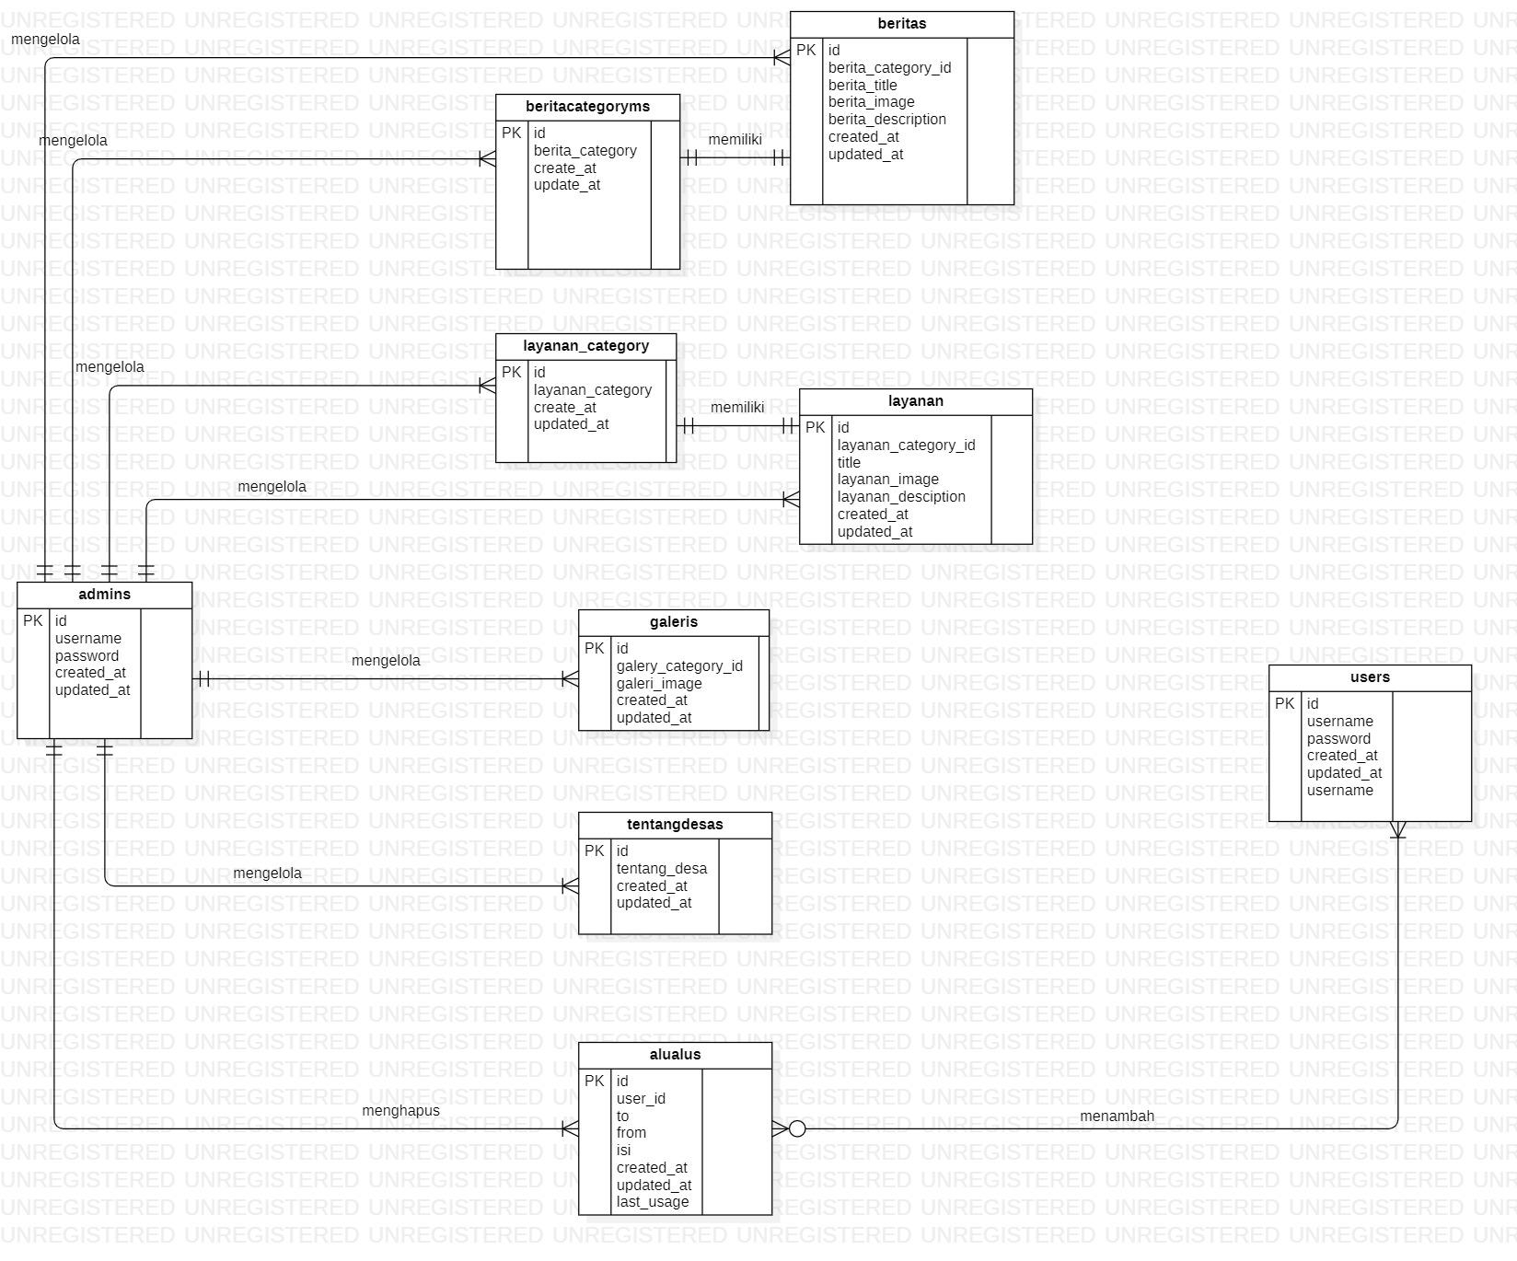

Gambar . ER-Diagram Website Alu-Alu of Sitoluama

# Lampiran A: Glossary

Bab lampiran ini menjelaskan *glossary* atau kata-kata sulit yang ada dalam dokumen.

|  |  |  |
| --- | --- | --- |
| *Current system* | : | Sistem yang berlaku saat ini yang digunakan oleh *user* |
| *Developer* | : | Orang yang bertugas merancang dan membangun struktur dan tampilan sistem |
| *User* | : | Orang yang dapat mengakses dan menggunakan sistem yang akan dibangun |
| *Software* | : | Perangkat lunak berisi data yang diprogram, disimpan, dan diformat secara digital dengan fungsi tertentu |
| *Client* | : | Orang yang akan menggunakan layanan sistem saat telah dikembangkan. |
| *Requirement* | : | Kondisi yang harus dipenuhi oleh sistem terhadap hasil pengumpulan kebutuhan dari client |
| Admin | : | Orang yang bertugas untuk melakukan pengontrolan terhadap sistem agar dapat berjalan dengan baik |
| Fitur | : | Menu yang terdapat dalam sistem |